**建设项目环境影响报告表**

**（污染影响类）**

|  |  |
| --- | --- |
| **项目名称：** | **河南巨典游乐设备有限公司年产800吨游乐设备项目** |
| **建设单位（盖章）：** | **河南巨典游乐设备有限公司** |
| **编制日期：** | **2023年5月** |

**中华人民共和国生态环境部制**

**一、建设项目基本情况**

|  |  |  |  |
| --- | --- | --- | --- |
| **建设项目名称** | 河南巨典游乐设备有限公司年产800吨游乐设备项目 | | |
| **项目代码** | 2304-410423-04-01-213456 | | |
| **建设单位联系人** | 徐国动 | 联系方式 | 16692325551 |
| **建设地点** | 平顶山市鲁山县先进制造业开发区北区兴工路路北河南方圆炭素集团院内8号厂房 | | |
| **地理坐标** | （112度56分31.420秒，33度47分44.730秒） | | |
| **国民经济**  **行业类别** | C2461露天游乐场所游乐设备制造 | **建设项目**  **行业类别** | “二十一、文教、工美、体育和娱  乐用品制造业24”中的“40、玩  具制造245” |
| **建设性质** | 🗹新建（迁建）  🞎改建  🞎扩建  🞎技术改造 | **建设项目**  **申报情形** | 🗹首次申报项目  🞎不予批准后再次申报项目  🞎超五年重新审核项目  🞎重大变动重新报批项目 |
| **项目审批（核准/备案）部门（选填）** | 鲁山县先进制造业开发区管理委员会 | **项目审批（核准/**  **备案）文号（选填）** | 2304-410423-04-01-213456 |
| **总投资（万元）** | 850 | **环保投资（万元）** | 35 |
| **环保投资占比（%）** | 4.12 | **施工工期** | 2个月 |
| **是否开工建设** | 🗹否  🞎是： | **用地（用海）**  **面积（m2）** | 1950 |
| **专项评价设置情况** | 无 | | |
| **规划情况** | 《鲁山县产业集聚区空间规划（2014-2020）》； | | |
| **规划环境影响评价情况** | 规划名称：《鲁山县产业集聚区空间规划（2014-2020）环境影响报告书》  审查机关：平顶山市环境保护局；  审查意见文号：平环审【2016】20号。 | | |
| **规划及规划环境影响评价符合性分析** | **本项目与《鲁山县产业集聚区空间规划（2014-2020）》符合性分析**  《鲁山县产业集聚区空间规划（2014-2020）环境影响报告书》于2016年7月由南京国环环境科技发展股份有限公司编制完成，并于2016年8月获得平顶山市环境保护局的审查意见，审查意见文号为平环审[2016]20号，具体规划如下：  **（1）鲁山县产业集聚区规划范围**  鲁山县产业集聚区包括北部片区和南部片区两个组团，总规划面积为1633公顷。  北部片区：分成两个片区，分别位于县城东北部和西北部。北片区一西至青年路，南至同盟路，北至福海路，东至福海东路；北片区二西至梁张路，南至同盟路，北至建工路，东至建设路。北片区规划面积为853.24公顷。  南部片区：位于鲁山县城东部，北临人民路，东至牛郎路，西至鲁兴路，南至鲁平大道，规划面积779.76公顷。  **（2）规划期限**  规划期限为2014—2020年；其中，近期为2014—2017年，远期为2018—2020年。  **（3）主导产业**  电子信息产业（智能终端产品为主）、非金属矿物制品（耐火材料、天然石材制品为主）、轻纺产业（加工组装类终端产品为主）作为鲁山县产业集聚区的主导产业。  **（4）功能布局**  产业集聚区的布局结构为“两心、两带、四轴、三片区”。  “两心”——两个综合服务中心。一个综合服务中心位于大浪河两侧，中州路南侧与迎宾大道西侧围合的区域，既是产业区的综合服务中心，也是片区服务中心。另一个位于创业大道与郑尧高速交叉口北300米，也是北部生态片区的中心。  “两带”——沿大浪河和瞿店河两侧形成的绿化景观带。  “四轴”——沿迎宾大道形成的南北向城市发展轴，沿兴工路形成的北部东西向城市发展轴，沿人民路形成中部东西向城市发展轴，沿文兴路形成的南部东西向城市发展轴。  “三片区”——西北部产业片区，北部产业片区，南部产片区。  **（5）空间布局**  将鲁山县产业集聚区划分为五个产业园：非金属矿物制品产业区、标准化厂房区、轻纺产业区、电子信息产业区、配套生活区。  非金属矿物制品产业区：人民路以北区域，规划面积为8.3平方公里。重点发展新型墙体材料行业、耐火建材产业、矿物质深加工等。  纺织产业集聚区：鲁兴路以东、织女路和新兴路以西、泰山路以北规划为轻纺产业区，规划面积为2.14平方公里。重点发展纺织服装工业、旅游产品等产业。  电子信息产业亚集聚区：新兴路以东、泰山路以北、牛郎路以西、光明路以南区域以及迎宾大道以东、人民路以南、泰山路以北、牛郎路以西区域规划为电子信息产业亚集聚区，规划面积为3.74平方公里。重点发展智能终端产品。  标准化厂房区：兴工路与纬三路区域规划为标准化厂房区，规划面积为0.28平方公里。  配套生活区：兴国路与同盟路之间、中州路与人民路之间、鲁兴路与鲁平大道之间以及创业大道与人民路之间区域规划为配套生活区，规划面积为1.84平方公里。  根据现场调查，本项目位于非金属矿物制品产业区。  **（6）水源规划**  根据《鲁山县城市总体规划（2012-2030）》，鲁山确定建设自来水厂3座，分别为第一水厂、第二水厂、第三水厂。其中，第一水厂位于北外环路以南、钢厂路以西，远期供水规模8.0万吨/日，水源采用昭平台水库水；第二水厂位于北外环路以北、梁张路以东，远期供水规模7.0万吨/日，水源采用昭平台水库水；第三水厂位于沙河以北、南水北调干渠以西，远期供水规模5.0万吨/日，水源采用地下水。  产业集聚区北区用水由鲁山县第二水厂供给，南区由第一水厂和第三水厂供给；污水处理厂处理后的中水作为工业及市政用水的重要水源。规划在北部片区中部较高处建设一座给水加压站，保持地势较高处供水压力。  本项目生产过程中各个工序不涉及生产用水，只有职工生活需要少量的生活用水。  **（7）排水规划**  ①排水体制  规划区采用雨、污分流制的排水体制；  ②污水处理厂规划  在产业集聚区东北部规划有一处污水处理厂，用地规模为5.28公顷，污水处理能力为3万吨/日，污水处理厂出水水质执行《城镇污水处理厂污染物排放标准》(GB18918-2002）一级A标准。产业集聚区北片区污水接入规划的污水处理厂，南片区污水接入现有的利民污水处理厂。  本项目位于鲁山县产业集聚区北区，项目周边已铺设污水管网。  ③污水管网  根据产业集聚区地形特点，产业集聚区以郑尧高速为界，产业集聚区划分为南片区和北片区两个污水排放系统。  北片区污水经污水管网系统收集后流入规划污水处理厂，中水全部回用；  南片区污水经污水管网系统收集后接入利民污水处理厂，利民污水处理厂尾水处理达标后排入将相河。  ④雨水排放  结合产业集聚区内部沟渠规划，雨水排放分区以大浪河、瞿店河和郑尧高速为界，分为东北片区、西北片区、东南片区和西南片区。  东北片区（梁张路以东郑尧高速以北区域）：雨水由东向西，由北向南分别排入大浪河和瞿店河。  西北片区（梁张路以西郑尧高速以北区域）：雨水由西向东，由北向南排入大浪河。  西南片区（人民路以南大浪河以西区域）：雨水由北向南，由西向东排入大浪河。  东南片区（人民路以南大浪河以东区域）：雨水由北向南，由东向西排入瞿店河和大浪河。  根据规划区东部和西部地势较高，中部地势较低；北部较高，工业生产中产生的污水在厂内处理达标后方能排入城市污水管道。  本项目生产过程中产生的废水主要为职工生活用水，本项目生活污水经化粪池收集后可直接进入集聚区污水管网，最终进入鲁山县产业集聚区污水处理厂进一步处理后，全部中水回用。  **（8）产业集聚区优先发展项目清单及环境准入条件**  本项目与鲁山县产业集聚区优先发展项目清单及环境准入条件对照情况见下表。  **表1-1 与鲁山县产业集聚区优先发展项目清单及环境准入条件对照分析一览表**   |  |  |  |  |  |  | | --- | --- | --- | --- | --- | --- | | 类别 | 主要行业 | 优先引入类别 | 禁止引入类别 | 本项目情况 | 相符性 | | 建材 | 非金属矿物制品业 | 新型墙体材料、新型耐材、矿物质深加工等 | 水泥、玻璃行业；其它废气严重污染环境的企业 | 本项目为C2461露天游乐场所游乐设备制造，不属于水泥、玻璃制造行业，且废气主要污染物为非甲烷总烃和颗粒物，经处理后排放量少，能达标排放，不属于废气严重污染环境的企业 | 相符 | | 轻工 | 轻纺工业 | 不含印染的轻纺和服装工业、旅游产品、加工组装类产品等 | 有发酵工艺或有异味的食品加工业、轮胎和橡胶制品业、有化学工艺的纸制品和木制品企业；其它有明显废气污染的企业 | 本项目为C2461露天游乐场所游乐设备制造，生产工艺里不涉及发酵工艺或有异味的食品加工业、轮胎和橡胶制品业、有化学工艺的纸制品和木制品企业；并且废气主要污染物为非甲烷总烃和颗粒物，经处理后排放量少，能够达标排放，对周围外环境影响较小 | 相符 | | 机电 | 电子信息产业 | 智能手机、平板电脑、智能电视等智能终端产业，新型显示器件、集成电路、半导体照明等电子基础配套产业和软件业 | 有电镀、喷漆或表面处理工艺等污染严重的企业、电池制造等 | 本项目为C2461露天游乐场所游乐设备制造，不属于电子信息产业；本项目采用喷塑表面处理工艺，不属于电镀、喷漆等污染严重企业 | 相符 | | 其他 | | 无污染、高附加值的企业 | 不符合国家产业政策的企业；造纸、制革、印染、发酵、白酒、化工、冶金、电镀等污染严重的企业；废水排放量大的企业 | 本项目符合国家产业政策，且不属于造纸、制革、印染、发酵、白酒、化工、冶金、电镀等污染严重的企业；本项目主要水耗为职工生活。本项目主要水耗为职工生活，生产过程中不涉及用水，因此本项目不属于高耗水行业；本项目生活污水经化粪池收集后可直接进入集聚区污水管网，最终进入鲁山县产业集聚区污水处理厂进一步处理，全部中水回用。 | 相符 |   相符性分析：综上所述，本项目为C2461露天游乐场所游乐设备制造行业，项目符合国家产业政策，不属于鲁山县产业集聚区优先发展项目清单及环境准入条件中禁止引入的项目；根据《鲁山县产业集聚区空间规划（2014-2020）－土地利用规划图》（见附图五）本项目用地性质为工业用地，符合鲁山县集聚区土地利用规划；根据《鲁山县产业集聚区空间规划（2014-2020）》（见附图六），本项目位于非金属矿物质制品区，符合鲁山县集聚区产业布局要求，且鲁山县产业聚集区管委会已同意该项目入驻（入驻证明详见附件三）。评价认为本项目符合鲁山县产业集聚区规划及规划环评相关要求。 | | |
| **其他符合性分析** | **1、相关政策符合性分析**  **（1）产业政策可行性分析**  根据《市场准入负面清单（2022年版）》，本项目不在禁止准入类事项之列。经查阅《产业结构调整指导目录（2019年本）》，本项目不属于国务院《产业结构调整指导目录（2019年本）》有关条款的决定中淘汰和限制类项目，为允许类。本项目不使用国家发改委《产业结构调整指导目录（2019年本）》中限制类和淘汰类的生产设备。本项目不属于国土资源部、国家发展和改革委员《限制用地项目目录（2012年本）》和《禁止用地项目目录（2012年本）》中限制和禁止用地项目。本项目已取得鲁山县先进制造业开发区管理委员会立项批复，项目编号为2304-410423-04-01-213456，备案文件见附件2。因此，本项目符合国家与地方产业政策。  **（2）与备案相符性分析**  依据建设单位提供资料，项目拟建设情况与备案相符性分析见表1-2。  **表1-2项目建设情况与备案相符性一览表**   |  |  |  |  |  | | --- | --- | --- | --- | --- | | 序号 | 类别 | 备案内容 | 项目建设内容 | 相符性 | | 1 | 项目名称 | 河南巨典游乐设备有限公司年产800吨游乐设备项目 | 河南巨典游乐设备有限公司年产800吨游乐设备项目 | 相符 | | 2 | 建设单位 | 河南巨典游乐设备有限公司 | 河南巨典游乐设备有限公司 | 相符 | | 3 | 建设地点 | 平顶山市鲁山县先进制造业开发区北区兴工路路北河南方圆炭素集团院内8号厂房 | 平顶山市鲁山县先进制造业开发区北区兴工路路北河南方圆炭素集团院内8号厂房 | 相符 | | 4 | 建设规模 | 年产800吨游乐设备 | 年产800吨游乐设备 | 相符 | | 5 | 建设内容 | 项目总投资850万元，产能为年产800吨游乐设备，该项目位于鲁山县先进制造业开发区北区兴工路路北河南方圆炭素集团院内8号厂房，占地面积1950平方米 | 项目总投资850万元，产能为年产800吨游乐设备，该项目位于鲁山县先进制造业开发区北区兴工路路北河南方圆炭素集团院内8号厂房，占地面积1950平方米 | 相符 | | 6 | 生产工艺 | 购买原料→检验入库→折弯切割→焊接→抛光→喷塑→烘烤→组装→成品销售 | 购买原料→检验入库→折弯切割→焊接→抛光→喷塑→烘烤→组装→成品销售 | 相符 | | 7 | 主要生产设备 | 行吊机、折弯机、抛光机、切割机、电焊机、喷塑房、烘烤房以及配套的环保设施 | 行吊机、折弯机、抛光机、切割机、电焊机、喷塑房、烘烤房以及配套的环保设施 | 相符 |   由表1-2可知，本项目拟建设情况与备案内容相符。因此，本项目符合国家产业政策及地方规划要求。  **（3）土地及规划的相符性分析**  根据调查，河南巨典游乐设备有限公司位于平顶山市鲁山县先进制造业开发区北区兴工路路北河南方圆炭素集团院内8号厂房。根据现场调查，本项目租用河南方圆炭素集团院内现有闲置钢结构厂房（租赁合同见附件四）。根据鲁山县先进制造业开发区管理委员会出具的入驻证明（见附件三），项目租用厂房的土地性质为工业用地，项目用地符合土地利用总体规划及鲁山县先进制造业开发区规划。  综上，本项目符合国家相关政策及地方政策、规划要求。   1. **“三线一单”相符性分析**   **①生态保护红线**  本项目位于平顶山市鲁山县先进制造业开发区北区兴工路路北河南方圆炭素集团院内8号厂房，项目所在地周边无自然保护区、风景名胜区、世界文化和自然遗产地、饮用水源保护区等环境敏感区。  根据《平顶山市人民政府关于实施“三线一单”生态环境分区管控的意见》（平政[2021]10号）、《平顶山市生态环保红线方案》，平顶山市生态保护红线总面积为1591.35平方公里，占国土面积比例为20.13%。主要分布于平顶山市西部外方山区、北部与郑州市、许昌市交界处、南部与南阳市交界处、中部白龟山水库周边、汝河沿线和南水北调中线干渠沿线。其中鲁山县涉及的生态保护红线包括昭平湖风景名胜区、画眉谷风景名胜区、石人山风景名胜区、河南尧山国家地质公园、平顶山市白龟山水库、河南平顶山白龟山湿地省级自然保护区、河南伏牛山国家级自然保护区石人山管理区、地方重点公益林、国家二级公益林、地方一般公益林、源头水保护区－沙河、平顶山市白龟山水库）。根据调查，本项目不在生态红线保护范围内，符合生态红线保护要求。  **②资源利用上线**  本项目采用的能源主要为水、电。项目运行后通过内部管理、原辅材料的选用和管理、废物回收利用、污染治理等多方面措施，可使产生的污染物得到有效处置。项目对资源的使用较少，利用率较高，不触及资源利用上线。  **③环境质量底线**  根据《平顶山市人民政府关于实施“三线一单”生态环境分区管控的意见》（平政[2021]10号）文件，平顶山全市国土空间按优先保护单元、重点管控单元、一般管控单元三大类共分为65个生态环境管控单元。其中，鲁山县优先保护单元3个，面积占比63.34%；重点管控单元4个，面积占比4.96%；一般管控单元1个，面积占比31.7%。  本项目区域环境空气除PM10、O3超标外，其余监测因子均满足标准要求；地表水环境质量监测断面各监测因子均满足《地表水环境质量标准》（GB3838-2002）III类标准。  切割、焊接抛光以及喷塑工序产生的颗粒物经袋式除尘系统处理后通过1根15m排气筒P1（DA001）达标排放；烘烤工序废气（有机废气）经1套“UV光催化氧化+活性炭吸附”装置处理后通过1根15m排气筒P2（DA002）；烘烤废气（燃烧废气）经低氮燃烧处理后，与烘烤废气（有机废气）共同经1根排气筒P2（DA002）；其中活性炭吸附工艺需满足以下要求：颗粒状、柱状活性炭碘值不低于800毫克/克，蜂窝状活性炭碘值不低于650毫克/克；生活污水经化粪池收集后可直接进入集聚区污水管网，最终进入鲁山县产业集聚区污水处理厂进行深度达标处理，最终全部中水回用；一般固废经一般固废暂存区暂存后定期外售，危险固废经危废间暂存后交资质单位处置，并且项目运营期的噪声经过距离衰减后均能满足《工业企业厂界环境噪声排放标准》（GB12348-2008）中3类标准的相关限值要求；因此项目在采取上述各项污染防治措施后，项目运行期间不会对周围环境造成明显影响。综上所述，本项目在采取上述措施后，可守住当地的环境质量底线。  **④生态环境准入清单**  根据《平顶山市人民政府关于实施“三线一单”生态环境分区管控的意见》（平政[2021]10号）文件中“平顶山市鲁山县环境管控单元生态环境准入清单”，同时通过河南省“三线一单”成果查询系统（网址：http://222.143.24.250:8237/#/layout/home）查询可知，本项目涉及的环境管控单元为鲁山县重点管控单元（环境管控单元名称及编码为鲁山县产业集聚区ZH41042320001），本项目涉及的环境管控单元生态环境准入条件如下表：  **表1-3项目涉及鲁山县生态环境准入清单**   |  |  |  |  |  |  |  | | --- | --- | --- | --- | --- | --- | --- | | 管控单元 | 管控单元分类 | 环境要素类别 | 管控要求 | | 本项目情况 | 符合性 | | 鲁山县重点管控单元 | 重点管控单元 | 大气高排放区、水环境工业污染重点管控区 | 空间布局约束 | 1、对规划区内受影响及已建企业卫生防护距离内的现有居民区需尽快搬迁；规划建设的工业区范围内不得新建居民区、学校、医院等环境敏感目标。  2、严控随意改变各用地功能区使用功能，并注重节约集约用地。  3、禁止引进不符合国家产业政策、行业准入条件和集聚区准入清单以外的项目，同时禁止引入高水耗、高能耗和高物耗的项目。  4、禁止新建印染、制革、酿造、电镀等污染严重的企业。新建、改建、扩建“两高”项目须符合生态环境保护法律法规和相关法定规划，满足重点污染物排放总量控制、碳排放达峰目标、生态环境准入清单、相关规划环评和相应行业建设项目环境准入条件、环评文件审批原则要求。 | 经查阅《产业结构调整指导目录（2019年本）》，本项目属于允许类，不属于淘汰类。本项目在鲁山产业集聚区已取得入驻证明和备案，符合集聚区规划。  本项目属于C2461露天游乐场所游乐设备制造，不属于印染、制革、酿造、电镀等污染严重的企业。通过查阅《河南省“两高”项目管理目录》（2023年修订），本项目不属于“两高”项目。 | 符合 | | 污染物排放管控 | 1、严格执行污染物排放总量控制制度，区内现有企业改扩建要做到“增产不增污”，严格控制大气污染物的排放。2、推进集中供热、供气，新建项目不得建设燃煤锅炉。3、重点行业（炭素、工业涂装等）二氧化硫、氮氧化物、颗粒物、VOCs逐步推行大气污染物特别排放限值。新改扩建设项目主要污染物排放应满足总量减排要求。4、新建、改建、扩建涉VOCs排放项目应加强废气收集，安装高效治理设施，严格VOCs无组织排放治理。5、“一河一策”制定综合整治方案并组织实施，确保河流水质稳定达标。6、新建“两高”项目应按照《关于加强重点行业建设项目区域削减措施监督管理的通知》要求，依据区域环境质量改善目标，制定配套区域污染物削减方案，采取有效的污染物区域削减措施，腾出足够的环境容量。7、新建耗煤项目还应严格按规定采取煤炭消费减量替代措施，不得使用高污染燃料作为煤炭减量替代措施。 8、已出台超低排放要求的“两高”行业建设项目应满足超低排放要求。 | 本项目为新建项目，承诺严格执行排放总量控制制度，废气总量控制指标为有机废气（非甲烷总烃）、颗粒物、SO2、NOx。其中颗粒物：0.15t/a，非甲烷总烃：0.00924t/a；NOx：0.01109t/a；SO2：0.001476t/a。烘烤工序产生的有机废气经1套“UV光催化氧化+活性炭吸附”装置处理后通过1根15m排气筒（DA002）达标排放，其中活性炭吸附工艺需满足以下要求：颗粒状、柱状活性炭碘值不低于800毫克/克，蜂窝状活性炭碘值不低于650毫克/克。 | 符合 | | 环境风险防控 | 1、优化调整货物运输结构，逐步淘汰国三及以下排放标准柴油货车，持续开展车辆更新工作。  2、禁燃区内禁止销售、使用煤等高污染燃料，现有使用高污染燃料的单位和个人，应当按照市、县（市）人民政府规定的期限改用清洁能源或拆除使用高污染燃料的设施 | 本项目后期运营期间，承诺运输将采用国三以上车辆进行；本项目不涉及用煤等高污染燃料 | 符合 | | 资源开发效率要求 | 1、工业固体废弃物综合利用率达95%。  2、工业用水重复利用率75%，中水回用率90%。  3、单位工业增加值综合能耗不高于0.5吨标煤/万元；单位工业增加值水耗不高于9立方米/万元。 | 项目营运期废水主要为生活污水。生活污水经化粪池收集后可直接进入集聚区污水管网，最终进入鲁山县产业集聚区污水处理厂进行深度达标处理，最终全部中水回用；本项目生产过程产生的固废（一般固废和危险废物）可以全部得到妥善处置。 | 符合 |   综上所述，本项目符合当地生态保护红线要求，项目建设不会降低项目周边环境质量底线，亦不会超出当地资源利用上线，符合当地生态环境准入清单中的相关管控要求。因此本项目建设符合“三线一单”的要求。   1. **与集中式饮用水水源保护区划相符性分析**  * **鲁山县县级集中式饮用水水源地保护区**   根据2014年1月7日河南省人民政府办公厅发布的《河南省人民政府办公厅关于印发河南省县级集中式饮用水水源保护区划的通知》（豫政办〔2013〕107号）、2021年5月22日《河南省人民政府关于调整取消部分集中式饮用水水源保护区的通知》（豫政文〔2021〕72号）中关于鲁山县县级集中式饮用水源地保护区如下：  ①鲁山县鲁阳镇地下水井群（共6眼井）。  一级保护区范围：1号、2号、5号、7号取水井外围50米的区域；3号、8号井群外包线内及外围50米的区域。  二级保护区范围：一级保护区外，取水井外围550米外公切线所包含的区域。  准保护区范围：二级保护区外，东至墨公路、南至鲁平大道、北至311国道、西至鲁平大道—311国道连线。  ②鲁山县昭平台水库饮用水水源保护区  一级保护区：水库大坝至上游3800米，水库高程169米以内的区域及以外200米不超过环库路的区域。  二级保护区：一级保护区外，水库大坝上游3800米至5800米，水库高程169米以内的区域及以外至环库路的区域。  准保护区：二级保护区外，水库高程169米以内的区域及以外至环库路的区域；沙河、荡泽河、柳林河、团城河、清水河河道管理范围外500米以内的区域。  本项目位于鲁山县产业集聚区北区，距离鲁阳镇地下水井群准保护区约7.18km，距离昭平台水库约14.83km，不在鲁山县县级集中式饮用水源地保护区区划内。   * **鲁山县乡镇级饮用水源保护区划**   2016年3月6日，河南省人民政府办公厅发布了《河南省人民政府办公厅关于印发河南省乡镇集中式饮用水水源保护区划的通知（豫政办〔2016〕23号）》，河南省乡镇集中式饮用水水源保护区划划定了河南省各县市乡镇级集中饮用水源保护区范围。  （1）鲁山县四棵树乡清水河前庄  一级保护区范围：清水河取水口上游1000米及下游100米河道内及两侧50米的区域。  二级保护区范围：一级保护区外，清水河上游2000米及下游200米河道内及两侧1000米的区域。  准保护区范围：二级保护区外，清水河上游至鲁山县界河道内及两侧50米的区域。  （2）鲁山县尧山镇玉皇庙河西竹园  一级保护区范围：玉皇庙河尧山第一漂上站水坝至上游1000米河道内及两侧50米的区域。  二级保护区范围：一级保护区外，玉皇庙河上游2000米河道内及两侧1000米的区域。  准保护区范围：二级保护区外，玉皇庙河上游2000米河道内及两侧50米的区域，北沟河上游2000米河道内及两侧50米的区域。  （3）鲁山县土门办事处土门河侯家庄  一级保护区范围：土门河取水口上游1000米至下游100米河道内及两侧50米的区域。  二级保护区范围：一级保护区外，土门河上游2000米至下游200米河道内及两侧1000米的区域。  准保护区范围：二级保护区外，土门河上游2000米河道内及两侧50米的区域，西沟河上游2000米河道内及两侧50米的区域。  （4）鲁山县下汤镇沙河地下水井（共1眼井）  一级保护区范围：沙河取水井上游二广高速桥（770米）至下游100米河道内及两侧50米的区域。  二级保护区范围：一级保护区外，沙河上游2000米至下游200米河道内及左岸1000米、右岸至分水岭的区域。  （5）鲁山县张官营镇地下水井群（共2眼井）  一级保护区范围：水厂厂区及外围47米的区域。  （6）鲁山县张良镇地下水井群（共2眼井）  一级保护区范围：水厂厂区及外围47米的区域。  （7）鲁山县马楼乡地下水井群（共2眼井）  一级保护区范围：水厂厂区及外围34米的区域。  （8）鲁山县磙子营乡地下水井群（共2眼井）  一级保护区范围：水厂厂区及外围47米的区域（1号取水井），2号取水井外围47米的区域。  （9）鲁山县让河乡地下水井群（共2眼井）  一级保护区范围：水厂厂区及外围30米的区域（1号取水井），2号取水井外围30米的区域。  本项目位于鲁山县先进制造业开发区北区兴工路路北河南方圆炭素集团院内8号厂房，距离最近的地下水井群为项目西南方向13.12km的鲁山县让河乡地下水井群（共2眼井），因此本项目不在上述规定的饮用水保护范围内，因此，项目建设符合鲁山县集中式饮用水保护要求。   * **南水北调中线工程**   根据《河南省南水北调路线工程建设领导小组办公室、河南省环境保护厅河南省水利厅河南省国土资源厅关于印发南水北调一期工程总干渠（河南段）两侧饮用水水源保护区划的通知》（豫调办〔2018〕56号）中的规定，总干渠两侧饮用水水源保护区划范围为：南水北调中线一期工程总干渠在河南省内的工程类型分为建筑物段和总干渠明渠段：  （一）建筑物段（渡槽、倒虹吸、暗涵、隧洞）  一级保护区范围自总干渠管理范围边线（防护栏网）外延50m，不设二级保护区。  （二）总干渠明渠段  根据地下水水位与总干渠渠底高程的关系，分为以下几种类型：  （1）地下水水位低于总干渠渠底的渠段  一级保护区范围自总干渠管理范围边线（防护栏网）外延50m。  二级保护区范围自一级保护区边线外延150m。  （2）地下水水位高于总干渠渠底的渠段  ①微～弱透水性地层  一级保护区范围自总干渠管理范围边线（防护栏网）外延50m；  二级保护区范围自一级保护区边线外延500m。  ②弱～中等透水性地层  一级保护区范围自总干渠管理范围边线（防护栏网）外延100m；  二级保护区范围自一级保护区边线外延1000m。  ③弱透水性地层  一级保护区范围自总干渠管理范围边线（防护栏网）外延200m；  二级保护区范围自一级保护区边线外延2000、1500m。  经调查，南水北调中线一期工程河南段鲁山县境内的划定范围如下：分段桩号TS237+400～SH2+818.1，该区段一级保护区宽度50m，二级保护区宽度150m。沙河渡槽SH2+818.1～SH11+913.1，一级保护区宽度50m。  本项目选址位于鲁山县先进制造业开发区北区兴工路路北河南方圆炭素集团院内8号厂房，位于南水北调工程左岸，距离南水北调工程最近距离为5.5km，不在南水北调中线工程划定的保护区范围内，符合南水北调规划要求。  **（6）绩效分级标准**  为进一步突出精准治污、科学治污、依法治污，更好地保障公众身体健康，积极应对重污染天气，生态环境部办公厅于2020年6月29日发布了《重污染天气重点行业应急减排措施制定技术指南（2020年修订版）》（环办大气函〔2020〕340号）；后续河南省生态环境厅以此为基础，于2021年6月发布了《河南省重污染天气重点行业应急减排措施制定技术指南（2021年修订版）》和《河南省重污染天气通用行业应急减排措施制定技术指南（2021年修订版）》，进一步完善了相关指标和减排措施。  本项目绩效分级指标参照《重污染天气重点行业应急减排措施制定技术指南（2020年修订版）》（环办大气函〔2020〕340号）中“工业涂装”行业相关绩效分级指标要求和《河南省重污染天气通用行业应急减排措施制定技术指南》（2021年修订版）中“涉锅炉/炉窑企业”相关绩效分级指标要求。项目与相关行业绩效分级指标对照分析见表1-4和表1-5。  **表1-4本项目与工业涂装行业绩效分级指标对比分析一览表**   |  |  |  | | --- | --- | --- | | 差异化指标 | A级企业 | 本项目情况 | | 原辅材料 | 1、使用粉末涂料；2、使用符合《低挥发性有机化合物含量涂料产品技术要求》（GB/T38597-2020）规定的低VOCs含量涂料产品 | 项目使用粉末涂料，常温下不挥发 | | 无组织排放 | 1、满足《挥发性有机物无组织排放控制标准》（GB37822-2019）特别控制要求；2、VOCs物料存储于密闭容器或包装袋中，盛装VOCs物料的容器或包装袋存放于密闭负压的储库、料仓内；3、除大型工件特殊作业（例如，船舶制造行业的分段总组、船台、船坞、造船码头等涂装工序）外，调漆、喷漆、流平、烘烤、清洗等工序在密闭设备或密闭负压空间内操作；4、密闭回收废清洗剂；5、建设干式喷漆房；使用湿式喷漆房时，循环水泵间和刮渣间应密闭，安装废气收集设施；  6、采用静电喷涂、自动喷涂、高压无气喷涂或高流低压（HVLP）喷枪等高效涂装技术，不可使用手动空气喷涂技术 | 项目有机废气排放满足《挥发性有机物无组织排放控制标准》（GB37822-2019）特别控制要求；VOCs物料存储于密闭包装袋中，包装袋存放于原料库内；烘烤工序在密闭烘烤房内操作；喷塑采用静电喷涂高效涂装技术，不使用手动空气喷涂技术 | | VOCs治污设施 | 1、喷涂废气设置干式的石灰石、纸盒或湿式的文丘里等高效漆雾处理装置；2、使用溶剂型涂料时，调漆、喷漆、流平、烘烤、清洗等工序含VOCs废气采用吸附浓缩+燃烧、燃烧等治理技术，处理效率≥95%；3、使用水性涂料（含水性UV）时，当车间或生产设施排气中非甲烷总烃（NMHC）初始排放速率≥2kg/h时，建设末端治污设施 | 项目不使用漆、溶剂型涂料、水性涂料等，项目使用粉末涂料，烘烤工序有机废气收集后经1套“UV光催化氧化+活性炭吸附装置”进行处理 | | 备注：采用粉末涂料或VOCs含量≤60g/L的无溶剂涂料时，排放浓度稳定达标且排放速率、排放绩效等满足相关规定的，相应生产工序可不要求建设末端治理设施 | | 排放限值 | 1、在连续一年的监测数据中，车间或生产设施排气筒排放的NMHC为20—30mg/m3、TVOC为40—50mg/m3；  2、厂区内无组织排放监控点NMHC的小时平均浓度值不超过6mg/m3、任意一次浓度值不超过20mg/m3；  3、其他各项污染物稳定达到现行排放控制要求，并从严地方要求 | 经工程分析，本项目烘烤工序有机废气排放浓度为0.32mg/m3，可满足相关排放限值要求 | | 备注：车间或生产设施排气筒排放的TVOC浓度限值要求待相应的监测标准发布后执行 | | 监测监控水平 | 1、严格执行《排污许可证申请与核发技术规范总则》（HJ942－2018）以及相关行业排污许可证申请与核发技术规范规定的自行监测管理要求；2、重点排污企业风量大于10000m3/h的主要排放口，有机废气排放口安装NMHC在线监测设施（FID检测器），自动监控数据保存一年以上；3、安装DCS系统、仪器仪表等装置，连续测量并记录治理设施控制指标温度、压力（压差）、时间和频率值。再生式活性炭连续自动测量并记录温度、再生时间和更换周期；更换式活性炭记录温度、更换周期及更换量；数据保存一年以上 | 企业将严格执行《排污许可证申请与核发技术规范总则》（HJ942－2018）以及相关行业排污许可证申请与核发技术规范；本项目不属于重点排污企业，风量小于10000m3/h，有机废气排放口无需安装NMHC在线监测设施（FID检测器） | | 环境管理水平 | 环保档案齐全：1、环评批复文件；2、排污许可证及季度、年度执行报告；3、竣工验收文件；4、废气治理设施运行管理规程；5、一年内废气监测报告 | 企业将按要求对各环保手续进行存档 | | 台账记录：1、生产设施运行管理信息（生产时间、运行负荷、产品产量等，必须具备近一年及以上所用涂料的密度、扣水后VOCs含量、含水率（水性涂料）等信息的检测报告）；2、废气污染治理设施运行管理信息（燃烧室温度、冷凝温度、过滤材料更换频次、吸附剂更换频次、催化剂更换频次）；3、监测记录信息（主要污染排放口废气排放记录（手工监测或在线监测）等）；4、主要原辅材料消耗记录；5、燃料（天然气）消耗记录 | 企业将按要求进行台账记录 | | 人员配置：设置环保部门，配备专职环保人员，并具备相应的环境管理能力 | 企业将按要求进行人员配置 | | 运输方式 | 1、物料公路运输全部使用达到国五及以上排放标准重型载货车辆（含燃气）或新能源车辆；2、厂内运输车辆全部达到国五及以上排放标准（含燃气）或使用新能源车辆；3、厂内非道路移动机械全部达到国三及以上排放标准或使用新能源机械 | 企业将按照要求  执行 | | 运输监管 | 参照《重污染天气重点行业移动源应急管理技术指南》建立门禁系统和电子台账 | 企业将按要求建立门禁系统和电子台账 |   综上所述，项目建设能够满足《关于印发重污染天气重点行业应急减排措施制定技术指南（2020年修订版）的函》（环办大气函〔2020〕340号）工业涂装行业A级企业相关要求。  **表1-4本项目与涉锅炉/炉窑企业绩效分级指标对比分析一览表**   |  |  |  | | --- | --- | --- | | 差异化指标 | A级企业 | 本项目情况 | | 能源类型 | 以电、天然气为能源 | 项目烘烤工序燃料为天然气，符合要求 | | 生产工艺 | 1.属于《产业结构调整指导目录（2019年版）》鼓励类和允许类；2.符合相关行业产业政策；3.符合河南省相关政策要求；4.符合市级规划。 | 项目属于《产业结构调整指导目录（2019年版）》允许类；符合相关行业产业政策；符合河南省相关政策要求；符合鲁山县产业集聚区规划 | | 污染治理技术 | 1.电窑：PM采用袋式除尘、电袋复合除尘、湿电除尘、静电除尘等高效除尘技术。  2.燃气锅炉/炉窑：（1）PM【1】采用袋式除尘、静电除尘、湿电除尘等高效除尘技术；（2）NOx【2】采用低氮燃烧或SNCR/SCR等技术。  3.其他工序（非锅炉/炉窑）：PM采用覆膜袋式除尘或其他先进除尘工艺 | 项目烘烤工序（热风炉）燃料为天然气会产生一定的废气，烟气中PM、NOX均能够稳定达标排放 | | 排放限值 | 加热炉、热处理炉、干燥炉：PM、SO2、NOx排放浓度分别不高于：燃气：10、35、50mg/m3  （基准含氧量：3.5%） | 项目烘烤工序（热风炉）燃料为天然气会产生一定的废气，PM、SO2、NOx排放浓度分别不高于10、35、50mg/m3 | | 其他工序：PM排放浓度不高于10mg/m3 | 项目其他工序PM排放浓度不高于10mg/m3 | | 监测监控水平 | 重点排污企业主要排放口【6】安装CEMS，记录生产设施运行情况，数据保存一年以上。 | 企业运营期将按相关要求执行 |   **（7）与相关环保文件相符性分析**  项目与相关环保文件相符性分析一览表具体见表1-5。  **表1-5项目与相关环保文件相符性分析一览表**   |  |  |  |  |  | | --- | --- | --- | --- | --- | | 项目 | | 相关要求 | 本项目情况 | 相符性 | | 《河南省生态环境保护委员会办公室关于印发《河南省2023年蓝天保卫战实施方案》的通知》（豫环委办〔2023〕4号） | | 5.实施工业炉窑清洁能源替代。在钢铁、建材、有色、石化化工、铸造等重点行业及其他行业加热、烘烤、蒸汽供应等环节，加快淘汰不达标的燃煤锅炉和以煤、石油焦、渣油、重油等为燃料的加热炉、热处理炉、干燥炉等炉窑，实施清洁低碳能源或利用工厂余热、集中供热等进行替代；推进陶瓷、氧化铝等行业分散建设的燃料类煤气发生炉采用清洁能源替代，或者采取集聚区（集群）集中供气供热、分散使用的方式 | 本项目烘烤工序燃料为天然气，属于清洁能源，符合清洁低碳能源替代相关要求 | 符合 | | 22.推进低VOCs含量原辅材料源头替代。按照“可替尽替、应代尽代”的原则，开展汽车制造、工业涂装、家具制造、包装印刷、钢结构制造、工程机械等行业溶剂型涂料、油墨、胶粘剂、清洗剂使用低VOCs含量原辅材料替代，明确治理任务，动态更新清单台账。汽车整车制造行业大力提升底漆、中涂、色漆低VOCs含量涂料使用比例；房屋建筑和市政工程全面推广使用低VOCs含量涂料和胶粘剂，除特殊功能要求外，室内地坪施工、室外构筑物防护和城市道路交通标志基本使用低VOCs含量涂料。城市建成区严格控制生产和使用溶剂型涂料、油墨、胶粘剂、清洗剂等建设项目。 | 项目不使用漆、溶剂型涂料、水性涂料等，项目使用粉末涂料，项目所用的VOCs含量低，且密封暂存；烘烤工序上方安装集气罩，晾干区全封闭，收集的废气经1套“UV光催化氧化+活性炭吸附”装置处理后通过1根15m排气筒P2（DA002）排放，其中活性炭吸附工艺需满足以下要求：颗粒状、柱状活性炭碘值不低于800毫克/克，蜂窝状活性炭碘值不低于650毫克/克。项目运营后根据要求记录活性炭更换频次、更换量、更换时间、废活性炭暂存转运情况、活性炭购买发票、活性炭碘值等。项目满足《河南省生态环境保护委员会办公室关于印发《河南省2023年蓝天保卫战实施方案》的通知》（豫环委办〔2023〕4号）中的相关规定。 | 符合 | | 23.持续加大无组织排放整治力度。2023年5月底前，排查含VOCs物料储存、转移和输送、设备与管线组件泄漏、敞开液面逸散以及工艺过程等五类排放源，在保证安全生产前提下，督促企业通过采取设备与场所密闭、工艺改进、废气有效收集等措施，对VOCs无组织排放废气进行综合治理，将需要集气罩收集无组织排放的集气流速测量监控纳入日常管理工作中监督落实；按要求对气态、液态VOCs物料的设备与管线组件密封点大于等于1000个的企业开展泄漏检测与修复工作；焦化行业使用红外热成像仪、火焰离子化检测仪（FID）等设备定期对酚氰废水处理池密闭设施、煤气管线及焦炉等装置进行巡检修护，防止逸散泄漏；产生含挥发性有机物废水的企业，采取密闭管道等措施逐步替代地漏、沟、渠、井等敞开式集输方式，减少挥发性有机物无组织排放 | | 24.大力提升治理设施去除效率。4月底前，按照行业特点、企业规模、废气成分、废气量、含水（尘）率等，综合分析治理技术与VOCs废气处理工艺可行性、规模匹配性，建立问题企业清单台账，指导帮扶企业做好活性炭更换频次、更换量、购买记录、活性炭质检报告等台账记录，RTO和RCO设施吸附剂再生频次、焚烧温度等记录数据至少保留一年以上。6月底前，对废气处理效率低下的企业实施提升治理。 | | 《河南省2022年大气污染防治攻坚战实施方案》（豫环委办〔2022〕9号） | | 3.推进绿色低碳产业发展。落实国家产业规划、产业政策、“三线一单”、规划环评，以及产能置换、煤炭消费减量替代、区域污染物削减等相关要求，积极支持节能环保、新能源等战略性新兴产业发展，坚决遏制高耗能、高排放项目盲目建设。落实“两高”项目会商联审机制，强化项目环评及“三同时”管理，重点行业企业新建、扩建项目达到A级绩效水平，改建项目达到B级以上绩效水平。严禁新增钢铁、电解铝、水泥熟料、煤化工（甲醇、合成氨）、氧化铝、焦化、铸造、铝用碳素、烧结砖瓦、铁合金等行业产能。禁止耐火材料、铅锌冶炼（含再生铅）行业单纯新增产能。水泥行业产能置换项目应实现矿石皮带廊密闭运输，大宗物料产品清洁运输。 | 本项目建设过程中应达到行业A级绩效水平；本项目租用已建的工业厂房进行生产，施工期仅进行设备的安装，主要为噪声污染，对周边环境的影响较小，且随着施工期的结束而消失，因此，本项目施工期对周围环境影响较小。本项目将严格按照《河南省重污染天气重点行业应急减排措施制定技术指南（2021年修订版）》文件中相关标准要求进行建设。 | 符合 | | 14.提升扬尘污染防治水平。深入开展扬尘治理专项活动，严格落实《城市房屋建筑和市政基础设施工程及道路扬尘污染差异化评价标准》《河南省房屋建筑和市政基础设施工程扬尘治理监控平台数据接入标准》要求，对扬尘重点污染源实行清单化动态管理，强化开复工验收、“三员”管理、“两个禁止”等扬尘治理制度机制，实施渣土车密闭运输、清洁运输，完善降尘监测和考评体系。 | | 23.加快推进低VOCs含量原辅材料源头替代。加大科技攻关，推广新兴技术和原辅材料，各省辖市制定实施汽车制造、工业涂装、家具制造、包装印刷、钢结构制造、工程机械等行业溶剂型涂料、油墨、胶粘剂、清洗剂使用低VOCs含量原辅材料替代计划。对无法实现低VOCs原辅材料替代的工序，在保证安全情况下，应在密闭设备、密闭空间作业或安装二次密闭设施，收集处理VOCs废气。 | 本项目生产过程不涉及使用高VOCs含量的溶剂型涂料、油墨、胶粘剂等；项目使用粉末涂料，项目所用的VOCs含量低，且密封暂存；烘烤工序上方安装集气罩，晾干区全封闭，收集的废气经1套“UV光催化氧化+活性炭吸附”装置处理后通过1根15m排气筒P2（DA002）排放，其中活性炭吸附工艺需满足以下要求：颗粒状、柱状活性炭碘值不低于800毫克/克，蜂窝状活性炭碘值不低于650毫克/克。同时车间密闭；采取以上环保措施后，本项目运营期间能够达到达标排放的环保要求。 | 符合 | | 24.开展简易低效VOCs治理设施升级改造。对治理设施设计不规范、与生产系统不匹配，单独使用光催化、光氧化、低温等离子等低效技术，治理设施建设和运行效果差的，建立清单台账，力争2022年6月底前基本完成升级改造并开展检测验收，严把工程质量，确保稳定达标排放。 | | 《河南省生态环境办公室关于全面加强挥发性有机物污染治理的通知》（豫环办〔2022〕24号） | | 二、加强源头控制，推进绿色生产  2022年5月底前，全面排查使用粉末涂料、水性涂料、无溶剂涂料、辐射固化涂料等企业，核实原辅材料VOCs含量限值与《低挥发性有机化合物含量涂料产品技术要求》相符性，并建立台账，记录原辅材料的使用量、废弃量、去向以及VOCs含量。  2022年5月底前，全面梳理使用溶剂型工业涂料、油墨、胶粘剂、清洗剂等原辅材料的企业，督促指导企业结合行业特点、环境容量、企业实际，制定低VOCs含量原辅材料源头替代实施计划，建立企业清单台账，明确源头替代时间表，按照“可替尽替、应代尽代”的原则，实施一批替代溶剂型原辅材料的项目。 | 后续运营期间要求本项目使用的粉末涂料符合《低挥发性有机化合物含量涂料产品技术要求》。运营期按照相关要求建立台账，记录原辅材料的使用量、废弃量、去向以及VOCs含量。 | 符合 | | 三、强化收集效果，减少无组织排放  各地要严格按照《挥发性有机物无组织排放控制标准》《重点行业挥发性有机物综合治理方案》《河南省2022年大气污染攻坚战实施方案》要求，对挥发性有机物无组织排放实施有效控制，提升废气收集率，做到“应收尽收”。产生VOCs的生产环节优先采用密闭设备、在密闭空间中操作等密闭收集方式，并保持负压运行；采用集气罩、侧吸风等措施收集无组织VOCs废气企业，距集气罩开口面最远处的VOCs无组织排放位置，控制风速不低于0.3米/秒；含VOCs物料输送应采用重力流或泵送方式，有机液体进料鼓励采用底部、浸入管给料方式。2022年5月底前，各地对辖区内采用集气罩、侧吸风等措施收集无组织VOCs废气企业的企业开展一轮风速实测，达不到要求的，一周内加装增压风机。 | 项目严格按要求执行，本项目运营期生产过程全程在封闭车间内进行，烘烤工序产生的挥发性有机物在密闭空间中操作，烘烤过程中产生的有机废气经收集至1套“UV光催化氧化+活性炭吸附”装置处理后通过1根15m排气筒P2（DA002）排放，其中活性炭吸附工艺需满足以下要求：颗粒状、柱状活性炭碘值不低于800毫克/克，蜂窝状活性炭碘值不低于650毫克/克。采取以上环保措施后，本项目运营期间能够达到达标排放的环保要求。 | 符合 | | 四、提升治理水平，全面达标排放  各地在2022年5月15日前全面梳理辖区内采用单一UV光氧催化、低温等离子、碱液喷淋等低效VOCs治理工艺企业，6月10日前在单一工艺基础上增加活性炭吸附工艺（颗粒状、柱状活性炭碘值不低于800毫克/克，蜂窝状活性炭碘值不低于650毫克/克），或建设RCO、RTO 等高效处理工艺，确保废气污染物稳定达标排放。 | 本项目VOCs治理采用“UV光氧催化+活性炭吸附装置”处理工艺，不使用单一低效的处理技术，确保废气稳定达标排放。其中活性炭吸附工艺需满足以下要求：颗粒状、柱状活性炭碘值不低于800毫克/克，蜂窝状活性炭碘值不低于650毫克/克。 | 符合 | | 《河南省2022年水污染防治攻坚战实施方案》（豫环委办〔2022〕9号） | | 14.调整优化产业结构。落实“三线一单”生态环境分区管控体系，加强重点区域、重点流域、重点行业和产业布局规划环评。持续推进钢铁、有色、石化、化工、电镀、皮革、造纸、印染、农副食品加工等行业改造转型升级，推动化工、印染、电镀等产业集群提升改造。推动重点行业、重点区域产业布局调整，实施传统产业兼并重组、城市建成区高污染企业退城入园和敏感区域、水污染严重地区高污染企业布局优化，制定实施落后产能淘汰方案。严禁在黄河干流及主要支流临岸一定范围内新建“两高一资”项目及相关产业集聚区。 | 项目符合三线一单要求，项目营运期废水主要为生活污水。生活污水经化粪池收集后可直接进入污水管网，最终进入鲁山县产业集聚区污水处理厂进行深度达标处理，最终全部中水回用。 | 符合 | | 《河南省2022年土壤污染防治攻坚战实施方案》（豫环委办〔2022〕9号） | | （二）强化土壤污染源头防控  1.推动涉重金属企业绿色化发展。5.支持开展“无废城市”建设试点，全面加强固体废物治理体系和能力建设。持续开展危险废物专项整治，全面提升危险废物环境监管、利用处置和环境风险防范“三个能力”，推动危险废物监管和利用处置能力改革工作。 | 本项目生产过程中不涉及重金属。本项目生产过程中产生的一般固废的贮存和处置方法执行《一般工业固体废物贮存和填埋污染控制标准》（GB18599-2020）标准的规定；危险废物须按《危险废物贮存污染控制标准》进行贮存，并委托资质单位进行安全处置。危险废物的暂存要求严格按照环境保护部公告2017年第43号《建设项目危险废物环境影响评价指南》和《危险废物贮存污染控制标准》（GBl8597-2023）中的相关要求，做到“四防”（防风、防雨、防晒、防渗漏），严格做到防渗和渗漏收集措施，设置不同废物的警示标识。 | 符合 | | 《河南省2022年大气污染防治攻坚战实施方案》（豫环委办〔2022〕9号） | | 3.推进绿色低碳产业发展。落实国家产业规划、产业政策、“三线一单”、规划环评，以及产能置换、煤炭消费减量替代、区域污染物削减等相关要求，积极支持节能环保、新能源等战略性新兴产业发展，坚决遏制高耗能、高排放项目盲目建设。落实“两高”项目会商联审机制，强化项目环评及“三同时”管理，重点行业企业新建、扩建项目达到A级绩效水平，改建项目达到B级以上绩效水平。严禁新增钢铁、电解铝、水泥熟料、平板玻璃、煤化工（甲醇、合成氨）、氧化铝、焦化、铸造、铝用碳素、烧结砖瓦、铁合金等行业产能。禁止耐火材料、铅锌冶炼（含再生铅）行业单纯新增产能。水泥行业产能置换项目应实现矿石皮带廊密闭运输，大宗物料产品清洁运输。 | 本项目不属于高耗能、高排放项目，能够达到工业涂装行业A级绩效水平。 | 符合 | | 6.实施清洁能源替代。大力推进清洁能源应用，鼓励支持现有使用高污染燃料的工业炉窑改用工业余热、电能、天然气等，对2024年10月底前完成拆改任务的工业炉窑，优先给予大气污染防治专项资金支持。新、改、扩建加热炉、热处理炉、干燥炉、熔化炉等工业窑炉，应采用清洁能源。全省禁止新建企业自备燃煤锅炉，全面淘汰35蒸吨/小时及以下的燃煤锅炉。淘汰方式主要包括拆除、实施集中供热替代、煤改气、煤改电等，以拆除方式淘汰的，必须拆除炉体或物理切断管道，使其不具备复产条件。 | 本项目烘烤工序燃料采用天然气为燃料，为清洁能源 | 符合 | | 23.加快推进低VOCs含量原辅材料源头替代。加大科技攻关，推广新兴技术和原辅材料，各省辖市制定实施汽车制造、工业涂装、家具制造、包装印刷、钢结构制造、工程机械等行业溶剂型涂料、油墨、胶粘剂、清洗剂使用低VOCs含量原辅材料替代计划。在房屋建筑和市政工程中，推广使用低VOCs含量涂料和胶粘剂；除特殊功能要求外的室内地坪施工、室外构筑物防护和道路交通标志全面使用低VOCs含量涂料。加强涂料、油墨、胶粘剂、清洗剂VOCs含量限值标准的检测与监管，组织开展生产、销售环节产品质量的联合检查，曝光不合格产品并追溯其生产、销售、进口、使用企业，依法追究责任。对原辅材料全部实施源头替代的企业或生产工序，在重污染天气应急管控期间可实施自主减排。对无法实现低VOCs原辅材料替代的工序，在保证安全情况下，应在密闭设备、密闭空间作业或安装二次密闭设施，收集处理VOCs废气。 | 本项目使用低VOCs含量的粉末涂料 | 符合 | | 《挥发性有机物无组织排放控制标准》（GB37822-2019） | 工艺过程VOCs无组织排放控制要 | 液态VOCs物料应采用密闭管道输送方式或采用高位槽（罐）、桶泵等给料方式密闭投加。无法密闭投加的，应在密闭空间内操作，或进行局部气体收集，废气应排至VOCs废气收集处理系统。 | 本项目运营期生产过程全程在封闭车间内进行，烘烤工序产生的挥发性有机物在密闭空间中操作，烘烤过程中产生的有机废气经收集至1套“UV光催化氧化+活性炭吸附”装置处理后通过1根15m排气筒P2（DA002）排放，其中活性炭吸附工艺需满足以下要求：颗粒状、柱状活性炭碘值不低于800毫克/克，蜂窝状活性炭碘值不低于650毫克/克。采取以上环保措施后，本项目运营期间能够达到达标排放的环保要求 | 符合 | | VOCs质量占比大于等于10%的含VOCs产品，其使用过程应采用密闭设备或在密闭空间内操作，废气应排至VOCs废气收集处理系统；无法密闭的，应采取局部气体收集措施，废气应排至VOCs废气收集处理系统。 | | VOCs无组织排放废气收集处理系统要求 | VOCs废气收集处理系统应与生产工艺设备同步运行。VOCs废气收集处理系统发生故障或检修时，对应的生产工艺设备应停止运行，待检修完毕后同步投入使用；生产工艺设备不能停止运行或不能及时停止运行的，应设置废气应急处理设施或采取其他替代措施 | 废气处理设施发生故障时，生产设备停止运行 | 复合 | | 收集的废气NMHC初始排放速率≥3kg/h时，应配置VOCs处理设施，处理效率不应低于80%；对于重点地区，收集的废气中NMHC≥初始排放速率≥2kgh时，应配置VOCs处理设施，处理效率不应低于80%；采用的原辅低材料符合国家有关低VOCs含量产品规定的除外 | 本项目烘烤工序密闭烘烤房上方安装集气罩，晾干区全封闭，收集的废气经1套“UV光催化氧化+活性炭吸附”装置处理；其中活性炭吸附工艺需满足以下要求：颗粒状、柱状活性炭碘值不低于800毫克/克，蜂窝状活性炭碘值不低于650毫克/克 | 符合 | | 排气筒高度不低于15m（因安全考虑或有特殊工艺要求的除外），具体高度以及与周围建筑物的相对高度关系应根据环境影响评价文件确定 | 有机废气排气筒高度为15m | 符合 | | | |

**二、建设项目工程分析**

|  |  |  |  |  |  |  |  |  |  |  |  |  |  |  |  |  |  |  |  |  |  |  |  |  |  |  |  |  |  |  |  |  |  |  |  |  |  |  |  |  |  |  |  |  |  |  |  |  |  |  |  |  |  |  |  |  |  |  |  |  |  |  |  |  |  |  |  |  |  |  |  |  |  |  |  |  |  |  |  |  |  |  |  |  |  |  |  |  |  |  |  |  |  |  |  |  |  |  |  |  |  |  |  |  |  |  |  |  |  |  |  |  |  |  |  |  |  |  |  |  |  |  |  |  |  |  |  |  |  |  |  |  |  |  |  |  |  |  |  |  |  |  |  |  |  |  |  |  |  |  |  |  |  |  |  |  |  |  |  |  |  |  |  |  |  |  |  |  |  |  |  |  |  |  |  |  |  |  |  |  |  |  |  |  |  |  |  |  |  |  |  |  |  |  |  |  |  |  |  |  |  |  |  |  |  |  |  |  |  |  |  |  |  |  |  |  |  |  |  |  |  |  |
| --- | --- | --- | --- | --- | --- | --- | --- | --- | --- | --- | --- | --- | --- | --- | --- | --- | --- | --- | --- | --- | --- | --- | --- | --- | --- | --- | --- | --- | --- | --- | --- | --- | --- | --- | --- | --- | --- | --- | --- | --- | --- | --- | --- | --- | --- | --- | --- | --- | --- | --- | --- | --- | --- | --- | --- | --- | --- | --- | --- | --- | --- | --- | --- | --- | --- | --- | --- | --- | --- | --- | --- | --- | --- | --- | --- | --- | --- | --- | --- | --- | --- | --- | --- | --- | --- | --- | --- | --- | --- | --- | --- | --- | --- | --- | --- | --- | --- | --- | --- | --- | --- | --- | --- | --- | --- | --- | --- | --- | --- | --- | --- | --- | --- | --- | --- | --- | --- | --- | --- | --- | --- | --- | --- | --- | --- | --- | --- | --- | --- | --- | --- | --- | --- | --- | --- | --- | --- | --- | --- | --- | --- | --- | --- | --- | --- | --- | --- | --- | --- | --- | --- | --- | --- | --- | --- | --- | --- | --- | --- | --- | --- | --- | --- | --- | --- | --- | --- | --- | --- | --- | --- | --- | --- | --- | --- | --- | --- | --- | --- | --- | --- | --- | --- | --- | --- | --- | --- | --- | --- | --- | --- | --- | --- | --- | --- | --- | --- | --- | --- | --- | --- | --- | --- | --- | --- | --- | --- | --- | --- | --- | --- | --- | --- | --- | --- | --- | --- | --- | --- | --- | --- | --- |
| **建设内容** | **一、项目基本情况与项目内容**  **1、建设项目概况**  经过市场调研，河南巨典游乐设备有限公司拟投资850万元在平顶山市鲁山县先进制造业开发区北区兴工路路北河南方圆炭素集团院内租赁8号厂房（租赁协议见附件四）建设年产800吨游乐设备项目。其中厂房面积约为1950m2，占地性质为工业工地（具体手续见附图五）。经查阅国民经济行业划分（GB/T4754-2017），本项目主要涉及两种行业分别为C2461露天游乐场所游乐设备制造。根据《产业结构调整指导目录（2019年本）》，本项目不属于国务院《产业结构调整指导目录（2019年本）》有关条款的决定中淘汰和限制类项目，为允许类。2023年4月11日河南巨典游乐设备有限公司在鲁山县先进制造业开发区管理委员会备案了年产800吨游乐设备项目（备案文号为2304-410423-04-01-213456）。  根据《中华人民共和国环境影响评价法》《建设项目环境保护管理条例》《河南省建设项目环境保护条例》等法律、法规的规定及要求，该项目需进行环境影响评价。根据《建设项目环境影响评价分类管理名录》（2021版）的规定，本项目涉及两种行业分别为“二十一、文教、工美、体育和娱乐用品制造业24”中的“40、玩具制造245”中的“/”；应编制环境影响报告表。  受河南巨典游乐设备有限公司委托，我公司承担了该项目环境影响评价工作（委托书见附件一）。接受委托后，我单位评价人员在对项目建设进行现场勘察及收集有关资料进行分析的基础上，依据国家有关法规和环境影响评价技术导则，编制了该项目环境影响报告表，报请环保主管部门审查、审批，为项目决策、设计、建设和环境管理提供科学依据。  **2、地理位置及周围环境**  本项目位于平顶山市鲁山县先进制造业开发区北区，租赁兴工路路北河南方圆炭素集团院内8号厂房，本项目南侧290m为兴工路，项目厂界东侧264m为创业大道，项目西侧向442m为中心路，项目厂界西北方向290m为井沟村。项目地理位置见附图一，周围环境概况见附图二。  **3、项目基本情况**  本项目基本情况见表2-1，项目主要建设内容见表2-2。  **表2-1本建设项目基本情况**   | 序号 | 名称 | 内容 | | --- | --- | --- | | 1 | 项目名称 | 河南巨典游乐设备有限公司年产800吨游乐设备项目 | | 2 | 建设单位 | 河南巨典游乐设备有限公司 | | 3 | 建设地点 | 平顶山市鲁山县先进制造业开发区北区兴工路路北河南方圆炭素集团院内租赁8号厂房 | | 4 | 工程建设性质 | 新建 | | 5 | 所属行业 | C2461露天游乐场所游乐设备制造 | | 6 | 总投资 | 850万元 | | 7 | 建筑面积 | 1950m2 | | 8 | 职工人数 | 10人 | | 9 | 年工作日 | 年工作300天，每天1班制，工作8小时。 |   **表2-2项目组成及建设规模**   |  |  |  |  |  |  |  | | --- | --- | --- | --- | --- | --- | --- | | 分类 | 建设内容 | | | | 建筑面积及设备配置 | 备注 | | 主体工程 | 生产车间 | | | | 建设1条游乐设施加工生产线，厂房占地面积约为1950m2，主要布设原料堆放区、加工区以及成品区等。其中生产线主体设备为行吊机、折弯机、抛光机、切割机、电焊机、喷塑房、烘烤房以及配套的环保设施； | 租赁现有车间 | | 辅助工程 | 办公区 | | | | 车间内西侧为办公区域，占地约40m2 | 租赁现有车间内已配备办公用房 | | 储运工程 | 原料堆存区 | | | | 位于厂房内西南方向区域，占地面积约150m2，用作项目原料的储存。 | 在租赁厂房内新建 | | 成品堆存区 | | | | 位于厂房内西南方向区域，占地面积约100m2，用作项目成品的储存。 | 在租赁厂房内新建 | | 公用工程 | 供水系统 | | | | 由集聚区供水管网供给 | | | 排水系统 | | | | 项目采取雨污分流雨水经河南方圆炭素集团厂区内已有雨水管网收纳。项目营运期废水主要为生活污水。生活污水经化粪池收集预处理后可直接进入污水管网，最终进入鲁山县产业集聚区污水处理厂进行处理，最终全部中水回用 | | | 供电系统 | | | | 由集聚区供电管网供给 | | | 环保工程 | 废气处理 | 有组织废气 | | 切割、焊接抛光以及喷塑工序废气 | 项目生产过程中切割、焊接、抛光以及喷塑工序会产生一定量的颗粒物废气。本项目针对切割、焊接、抛光以及喷塑工序工位安装集气系统进行收集，将废气通过管道排入废气处理系统（袋式除尘器）处理，最终经15m排气筒P1（DA001）达标排放。 | | | 烘烤废气（有机废气） | 项目在烘烤工序会产生一定的有机废气。由于该工序位于密闭烘烤房内，因此本项目在密闭烘烤房上方配备集气系统进行收集；将废气引入1套“UV光催化氧化+活性炭吸附”装置（其中活性炭吸附工艺需满足以下要求：颗粒状、柱状活性炭碘值不低于800毫克/克，蜂窝状活性炭碘值不低于650毫克/克）处理后通过1根15m排气筒P2（DA002）排放。 | | | 烘烤燃烧废气 | 项目烘烤工序采用的燃料为天然气，属于清洁能源；本次评价要求烘烤工序燃烧机配备低氮燃烧装置，减少氮氧化物的排放。经计算可知本项目烘烤燃烧废气可满足相应标准的限值要求。本项目烘烤燃烧废气（配备低氮燃烧）与烘烤废气（有机废气）共同经1套“UV光催化氧化+活性炭吸附”装置（其中活性炭吸附工艺需满足以下要求：颗粒状、柱状活性炭碘值不低于800毫克/克，蜂窝状活性炭碘值不低于650毫克/克）处理后通过1根15m排气筒P2（DA002）排放。 | | | 无组织废气 | | 切割、焊接抛光以及喷塑工序废气 | 密闭车间，定期清扫并且车间外围和道路绿化 | | | 烘烤废气（有机废气） | 加强车间密闭 | | | 烘烤燃烧废气 | 加强车间密闭 | | | 废水处理 | | | | 项目营运期废水主要为生活污水。生活污水经化粪池收集后可直接进入集聚区污水管网，最终进入鲁山县产业集聚区污水处理厂进一步处理，最终全部中水回用。 | | | 固废处置 | | 一般固体废物 | | 生活垃圾：在厂区设置生活垃圾桶，定期交由当地环卫部门清运；废边角料、袋式除尘器收集尘收集后定期外售； | | | 危险废物 | | 生产过程中产生的危险废物主要包括废活性炭、设备保养产生的废机油、废润滑油、废催化板以及废UV灯管。针对生产过程中产生的危险废物本项目主要将其暂存于危废暂存间，定期交由具有危废资质单位处置。危废暂存间符合《危险废物贮存污染控制标准》（GB18597-2023）相关要求。 | | | 噪声治理 | | 采用低噪声生产工艺及设备，并定期维护、保养设备和车辆；使用低噪声设备、基础减振以及厂房隔声等措施，降低噪声强度 | | | |   **4、项目产品方案及规模**  本项目产品生产方案见表2-3。  **表2-3本项目产品方案一览表**   |  |  |  |  | | --- | --- | --- | --- | | 生产线 | 产品 | 生产规模 | 储运方式 | | 游乐设备加工生产线 | 游乐设备：螺旋式游乐设备主体、游乐滑梯主体以及吊桩主体等 | 800t/a | 汽车运输 |   **5、主要原辅材料及能源消耗**  本项目原辅材料、水及能源消耗情况见表2-4。  **表2-4本项目原辅材料、水及能源消耗一览表**   |  |  |  |  |  | | --- | --- | --- | --- | --- | | 序号 | 名称 | 数量 | 规格 | 备注 | | 1 | 钢材（钢管和钢板） | 800t/a | / | 外购 | | 2 | 焊丝 | 1.5t/a | ER50-6，直径0.8 | 外购 | | 3 | 塑粉 | 11/a | 20kg/箱 | 外购 | | 4 | 天然气 | 6.59t/a | / | 外购，罐装 | | 能源消耗 | | | | | | 1 | 电 | 万kW·h/a | 6.0 | 由当地国家电网供电 | | 2 | 水 | t/a | 360 | 集聚区供水管网供给 |   **表2-5项目塑粉用量核算一览表**   |  |  | | --- | --- | | 产品 | 装配式集成房屋 | | 喷塑面积 | 34368m2 | | 喷塑厚度 | 150μm（0.15mm） | | 塑粉密度 | 1.5t/m3 | | 挂粉量 | 8t/a | | 喷塑塑粉附着率 | 72.7% | | 塑粉总用量 | 11t/a |   **塑粉：**又称高固份环氧树脂粉末，其主要成分为环氧树脂、固化剂、颜料和添加剂。英文名称Resin，泛指分子中含有两个或两个以上环氧基团的有机高分子化合物，其分子量、环氧基含量和软化点范围对粉末涂料的若干性能起着主要影响，当树脂的环氧基含量在1000～1400mmol/kg时，膜的流动性和机械性能得以改善。固化剂对粉末涂料的性能有决定作用，添加剂亦为流平剂，用量一般为树脂量的1%~10%。  高固性环氧树脂涂料的主要性能：固化加成作用中没有挥发物放出；不必使用底漆，有优良粘接性；可能有大范围的膜厚度；表面光泽范围可以从高光泽到无光泽进行调节；高硬度的同时具有柔性好和耐冲击性；非常好地耐多种化学物品；耐热性好。塑粉常温下保存无毒无害。  **天然气消耗量：**  根据《综合能耗计算通则》（GB/T2589-2020），本项目所用燃料为天然气，平均低位发热值为12300kcal/kg，项目使用天然气燃烧机的热功率约为54万大卡/h。年工作时间为150小时。则正常工况下，则本项目天然气的使用量为540000kcal/h×150h/a/12300kcal/kg=6750kg/a=6.59t/a。  **6、项目主要设备**  本项目所需要地生产设备见下表。  **表2-6生产线主要设备**   |  |  |  |  |  | | --- | --- | --- | --- | --- | | 名称 | | 规格/型号 | 数量 | 备注 | | 游乐设备  生产 | 电焊机 | / | 4台 | 用于钢材的焊接 | | 等离子切割机 | / | 1台 | 用于钢材的切割 | | 抛光机 | / | 2台 | 用于焊接后对钢材的抛光 | | 折弯机 |  | 4台 | 用于钢材的折弯 | | 喷塑房 | / | 1套（包含两个工位，2个喷枪） | 用于产品的喷塑 | | 烘烤房 | / | 1套 | 用于成品的烘烤 |   根据《产业结构调整指导目录（2019年本）》以及《部分工业行业淘汰落后生产工艺装备和产品指导目录2010年本》，项目所使用的生产设备不属于指导目录中淘汰设备。  **7、劳动定员及工作制度**  本项目建成后，劳动定员10人，年工作天数300天，每天1班制，1班工作8小时。  **8、基础设施建设情况**  （1）给水系统：项目用水由集聚区供水管网供给，满足厂区生活生产需要。   1. 排水系统：项目采取雨污分流，雨水经河南方圆炭素集团厂区内已有雨水管网收纳。项目营运期废水主要为生活污水。生活污水经化粪池收集后可直接进入污水管网，最终进入鲁山县产业集聚区污水处理厂进一步处理，最终全部中水回用。   （3）供电系统：电能由集聚区供电管网供电，能够满足生产需要。  **9、项目厂区总平面布置及合理性分析**  厂区总平面布置原则：建设项目必须符合生产行业要求，满足生产工艺需求和安全生产要求。本项目是在满足生产工艺流程的前提下，考虑运输、安全、卫生等要求，结合项目用地的自然地形条件，各种设施不同功能进行分区和组合，力求平面布置紧凑合理节省用地，有利生产，方便管理。具体内容如下：  本项目平面布置呈东西向，厂房内部最西侧为办公区，厂房北侧由东向西分别布设抛光区、喷塑区以及烘烤区；厂房南侧从东至西依次布置有切割区和焊接区；厂房最东侧为原料暂存区。其中成品区位于厂房内部西南侧。具体布设平面布置图见附图四。  项目生产设备按照生产工艺流程布设，项目布局本着“方便、安全、畅通、配套”的原则布置，分区明确，布局合理，使用方便，物流便捷，功能配套，各区既有明确分区，又保持一定联系，将废气、废水、噪音等污染源影响限制在局部，并在局部合理解决。 |
| **工艺流程和产排污环节** | **图2-1游乐设备生产线工艺流程及产污节点图**  **工艺流程说明**  切割：外购一定长度的管材、板材，利用切割机按要求切出不同长度规格。  弯管：利用弯管机将直管弯曲成要求的角度。  焊接：主要为电弧焊，利用焊条通过电弧高温熔化金属部件需要连接的地方而实现的一种焊接操作；主要污染因素为焊接烟尘及噪声。  抛光去毛刺：人工对切割和焊接部位部分进行抛光去毛刺，使其表面精细平整，便于后续喷塑加工。  喷塑：塑粉（粉末涂料）由供粉系统借压缩空气气体送入喷枪，在喷枪前端加有高压静电发生器产生的高压，由于电晕放电，在其附近产生密集的电荷，粉末由枪嘴喷出时，形成带电涂料粒子，它受静电力的作用，被吸到与其极性相反的工件上去，随着喷上的粉末增多，电荷积聚也越多，当达到一定厚度时，由于产生静电排斥作用，便不继续吸附，从而使整个工件获得一定厚度的粉末涂层。  烘烤：项目烘烤工序热能由天然气燃烧机提供。燃烧机燃烧天然气产生的热能供于烘箱内，温度控制在180~200℃，经喷塑后的工件置于烘箱中15—20min，使粉末熔融、流平、固化，在工件表面形成坚硬的涂膜。  **产排污环节简述**  **主要污染工序分析：**  根据业主提供的工艺流程及对项目产污环节分析可知，项目营运过程中主要污染工序如下：  **表2-7项目生产过程中主要污染工序**   |  |  |  |  |  |  |  | | --- | --- | --- | --- | --- | --- | --- | | 污染因素 | 产污环节 | | | 污染因子 | 防治措施 | | | 废气 | 有组织 | 切割、焊接抛光 | | 颗粒物 | 集气罩收集 | 收集的废气采用1套袋式除尘器处理后由1根15米高排气筒P1（DA001）排放 | | 喷塑 | | 颗粒物 | 喷塑间密闭，喷塑颗粒物由管道收集 | | 烘烤 | 烘烤有机废气 | 非甲烷总烃 | 烘烤间密闭，烘烤废气（有机废气）由集气系统收集 | 采用1套“UV光催化氧化+活性炭吸附装置”处理后由1根15米高排气筒P2（DA002）排放，其中活性炭吸附工艺需满足以下要求：颗粒状、柱状活性炭碘值不低于800毫克/克，蜂窝状活性炭碘值不低于650毫克/克 | | 烘烤燃烧废气 | 颗粒物、SO2、NOX | 烘烤间密闭，烘烤废气（燃烧废气）由集气系统收集 | 项目烘烤工序采用的燃料为天然气，属于清洁能源；本次评价要求烘烤工序燃烧机配备低氮燃烧装置，减少氮氧化物的排放。经计算可知本项目烘烤燃烧废气可满足相应标准的限值要求。本项目烘烤燃烧废气（配备低氮燃烧）与烘烤废气（有机废气）共同经1根15m排气筒P2（DA002）排放。 | | 无组织 | 切割、焊接抛光以及喷塑工序废气 | | 颗粒物 | 密闭车间，定期清扫并且车间外围和道路绿化 | | | 烘烤废气（有机废气） | | 非甲烷总烃 | 加强车间密闭 | | | 烘烤燃烧废气 | | SO2、NOx | 加强车间密闭 | | | 废水 | 员工生活污水 | | | COD、BOD5、SS、NH3-N | 经厂区化粪池处理后经污水管网进入鲁山县产业集聚区污水处理厂进一步达标处理，最终全部中水回用。 | | | 噪声 | 设备运行 | | | 设备噪声 | 基础减振、厂房隔声 | | | 固废 | 切割、抛光工序 | | | 废边角料 | 一般固废暂存区暂存，定期外售 | | | 袋式除尘器除尘 | | | 收集地颗粒物 | | 员工 | | | 生活垃圾 | 经收集后交由环卫部门统一处理 | | | 有机废气治理设施 | | | 废活性炭、废UV灯管、废催化板 | 危废暂存间暂存后委托有相应资质单位安全处置 | | | 机械设备维护 | | | 废润滑油、废机油 | |
| **与项目有关的原有环境污染问题** | 本项目为新建项目，租用河南方圆炭素集团现有空置标准厂房，不存在与本项目有关的原有污染。 |

**三、区域环境质量现状、环境保护目标及评价标准**

|  |  |  |  |  |  |  |  |  |  |  |  |  |  |  |  |  |  |  |  |  |  |  |  |  |  |  |  |  |  |  |  |  |  |  |  |  |  |  |  |  |  |  |  |  |  |  |  |  |  |  |  |  |  |  |  |  |  |  |  |  |  |  |  |  |  |  |  |  |  |  |  |  |  |  |  |  |  |  |  |  |  |  |
| --- | --- | --- | --- | --- | --- | --- | --- | --- | --- | --- | --- | --- | --- | --- | --- | --- | --- | --- | --- | --- | --- | --- | --- | --- | --- | --- | --- | --- | --- | --- | --- | --- | --- | --- | --- | --- | --- | --- | --- | --- | --- | --- | --- | --- | --- | --- | --- | --- | --- | --- | --- | --- | --- | --- | --- | --- | --- | --- | --- | --- | --- | --- | --- | --- | --- | --- | --- | --- | --- | --- | --- | --- | --- | --- | --- | --- | --- | --- | --- | --- | --- | --- |
| **区域**  **环境**  **质量**  **现状** | **建设项目所在地区域环境质量现状及主要环境问题（环境空气、地表水、地下水、声环境、土壤、生态环境等）**  **1、环境空气质量现状**  （1）基本污染物环境质量现状  根据环境空气质量功能区划分，项目所在区域为二类功能区，环境空气质量执行《环境空气质量标准》（GB3095-2012）二级标准。本次环境空气质量引用河南省城市环境空气质量自动监控中心对鲁山县（本项目西南方向4.7km）的监测数据进行区域达标判定。鲁山县2021年SO2、NO2、PM10、PM2.5、CO、O3六项基本污染物环境空气质量现状数据见下表。  **表3-1 2021年鲁山县环境空气质量现状表**   |  |  |  |  |  |  |  | | --- | --- | --- | --- | --- | --- | --- | | 监测点位 | 污染物 | 年评价指标 | 监测结果 | 标准值 | 占标率 | 达标情况 | | 鲁  山  县 | SO2 | 年平均质量浓度 | 10μg/m3 | 60μg/m3 | 16.7% | 达标 | | NO2 | 年平均质量浓度 | 22μg/m3 | 40μg/m3 | 55% | 达标 | | PM10 | 年平均质量浓度 | 86μg/m3 | 70μg/m3 | 122.8% | 超标 | | PM2.5 | 年平均质量浓度 | 35μg/m3 | 35μg/m3 | 100% | 达标 | | O3 | 日最大8h滑动平均第90 百分位数质量浓度 | 161μg/m3 | 160μg/m3 | 100.6% | 达标 | | CO | 24h平均第95百分位数质量浓度 | 1.1mg/m3 | 4mg/m3 | 27.5% | 达标 |   由表3-1可知，区域环境空气质量监测因子除PM10超标外，其余各监测因子均能满足《环境空气质量标准》（GB3095-2012）二级标准要求。  根据《河南省生态环境保护委员会办公室 关于印发《河南省2023年蓝天保卫战实施方案》的通知》（豫环委办〔2023〕4号）、《平顶山市生态环境保护委员会办公室关于印发平顶山市2022年大气、水、土壤污染防治攻坚战及农业农村污染治理攻坚战实施方案的通知》（平环委办〔2022〕19号）等文件要求，通过大力提升有组织排放治理水平，督促相关企业因厂制宜选择成熟可靠的环保治理技术，工业锅炉、工业炉窑应采用低氮燃烧技术等；强化重点工业企业无组织排放治理，全面实现“五到位、一密闭”，切实减少细颗粒物产生和排放，强化挥发性有机物（VOCs）污染防治等措施，改善当地环境质量，空气质量将逐渐转好。  （2）其他污染物环境质量现状  按照《建设项目环境影响报告表编制技术指南（污染影响类）》（试行）要求，本项目需补充非甲烷总烃污染因子的监测数据，因此建设单位委托河南鼎晟检测技术有限公司对非甲烷总烃进行了现状监测，本次监测点位布置在河南巨典游乐设备有限公司厂区，本次监测连续进行三天（2023年4月24日—26日）。环境空气质量现状监测结果见下表所示，监测报告见附件六。  **表3-2 特征污染物环境质量现状检测结果 单位：mg/m3**   | 监测点位 | 检测项目 | 检测结果 | 标准值 | 达标情况 | | --- | --- | --- | --- | --- | | 下风向 | 非甲烷总烃 | 0.33-0.48 | 2.0 | 达标 |   由上表可知：非甲烷总烃环境质量现状浓度满足《大气污染物综合排放标准详解》中2.0mg/m3标准的要求。  **2、地表水环境质量现状**  本项目生产废水不外排，距离本项目最近的地表水体为项目西南侧1306m大浪河，大浪河向东南最终汇入沙河。根据水体功能区划，沙河应执行《地表水环境质量标准》（GB3838-2002）Ⅲ类标准。本次评价引用2021年12月15日平顶山市地表水环境质量考核断面：沙河关庙杜断面监测数据，其监测结果见下表。  **表3-3 地表水监测结果 统计单位：mg/L（pH值、另注除外）**   | 监测断面 | 评价指标 | pH | COD | 总磷 | NH3-N | | --- | --- | --- | --- | --- | --- | | 沙河关庙杜断面（2021.12.15） | 检测值 | 8.3 | 12 | 0.03 | 0.245 | | 标准值 | 6~9 | 20 | 0.2 | 1.0 | | 标准指数 | 0.35 | 0.6 | 0.15 | 0.245 | | 达标情况 | 达标 | 达标 | 达标 | 达标 |   由监测结果可知，监测断面各监测因子均满足《地表水环境质量标准》（GB3838-2002）III类标准，说明区域地表水环境质量状况较好。  **3、声环境质量现状**  根据现场勘查，距离项目较近的敏感点为项目西北侧290m处的井沟村，项目厂界周围50m范围内无敏感目标。根据《建设项目环境影响报告表编制技术指南（污染影响类）》，项目厂界周围50m范围内无声环境保护目标，可不进行现状监测。  **4、生态环境质量现状**  本项目位于平顶山市鲁山县先进制造业开发区北区兴工路路北河南方圆炭素集团院内8号厂房，周围500m范围内无野生植被、大型野生动物及受国家保护的动植物种类。  同时本项目场址所在地区的生态系统已经演化为以人工生态系统为主，生态系统结构和功能比较单一。天然植被已经被人工植被取代，生态敏感性低。本项目厂址所在地区及周边无自然生态保护区和风景名胜区。 |
| **环境**  **保护**  **目标** | **主要环境保护目标（列出名单及保护级别）：**  通过对厂址周围区域自然、社会环境状况的详细调查了解，根据本项目的排污特征，确定本项目主要环境保护目标为厂界外500米范围内的自然保护区、风景名胜区、居住区、文化区和农村地区中人群较集中的区域等大气环境保护目标；厂界外50米范围内声环境保护目标；厂界外500米范围内的地下水集中式饮用水水源和热水、矿泉水、温泉等特殊地下水资源等地下水环境保护目标。项目主要环境保护目标见下表：  **表3-5环境空气保护目标**   |  |  |  |  |  |  |  |  | | --- | --- | --- | --- | --- | --- | --- | --- | | 名称 | 坐标 | | 保护  对象 | 保护内容 | 环境功能区 | 相对厂址方位 | 相对厂界距离（m） | | X | Y | | 井沟村 | 112°56′6.73″ | 33°47′46.04″ | 居民 | 环境空气 | 2类区 | WN | 290 |   **表3-6水环境、声环境保护目标**   |  |  |  |  |  | | --- | --- | --- | --- | --- | | 环境要素 | 保护目标 | 方位 | 距离（m） | 保护级别 | | 水环境 | 大浪河 | WS | 1306 | 《地表水环境质量标准》（GB3838-2002）Ⅲ类 | | 声环境 | 本项目所在位置周围50m范围内并无环境敏感目标 | | | 《声环境质量标准》（GB3096-2008）3类 | |
| **污**  **染**  **物**  **排**  **放**  **控**  **制**  **标**  **准** | **1、废气**  **①有组织**  运营期中项目废气排放需满足《大气污染物综合排放标准》（GB16297-1996）、《河南省重污染天气通用行业应急减排措施制定技术指南》（2021年修订版）中“涉锅炉/炉窑企业”相关绩效分级指标要求、河南省环境污染防治攻坚战领导小组办公室文件《关于全省开展工业企业挥发性有机物专项治理工作中排放建议值的通知》（豫环攻坚办〔2017〕162号）、《工业涂装工序挥发性有机物排放标准》（DB41/1951-2020）以及《工业炉窑大气污染物排放标准》（DB411066-2020）中相关要求和限值。以上各标准限值取严格值。具体标准值见下表。  **表3-7 大气污染物排放限值**   | 污染因子 | 标准名称与级（类）别 | | | | | | 本项目执行标准（四者按严格值） | | | --- | --- | --- | --- | --- | --- | --- | --- | --- | | 《大气污染物综合排放标准》（GB16297-1996）表2标准（15m高排气筒） | | 《关于全省开展工业企业挥发性有机物专项治理工作中排放建议值的通知》（豫环攻坚办〔2017〕162号） | 《工业涂装工序挥发性有机物排放标准》（DB41/1951-2020） | 《工业炉窑大气污染物排放标准》（DB411066-2020） | 涉锅炉/炉窑企业绩效分级指标要求 | | kg/h | mg/m3 | mg/m3 | mg/m3 | mg/m3 | mg/m3 | kg/h | mg/m3 | | 颗粒物 | 3.5 | 120 | / | / | / | 10 | 3.5 | 10 | | 有机废气（非甲烷总烃） | 10 | 120 | 非甲烷总烃建议排放浓度60mg/m3，处理效率70% | 非甲烷总烃有组织排放限值50mg/m3 | / | / | 10 | 50 | | SO2 | / | / | / | / | 200 | 35 | / | 35 | | NOx | / | / | / | / | 300 | 50 | / | 50 |   **②无组织**  厂区内无组织废气排放执行《挥发性有机物无组织排放控制标准》（GB37822-2019）相关要求、《大气污染物综合排放标准》（GB16297-1996）相关限值、《关于全省开展工业企业挥发性有机物专项治理工作中排放建议值的通知》（豫环攻坚办〔2017〕162号）相关限值以及《工业涂装工序挥发性有机物排放标准》（DB41/1951-2020）相关限值，具体见表3-8。  **表3-8 无组织废气排放限值**   |  |  |  |  |  |  | | --- | --- | --- | --- | --- | --- | | 污染因子 | 标准名称与级（类）别 | | | | 本项目执行标准（四者按严格值） | | 《大气污染物综合排放标准》（GB16297-1996）表2标准（15m高排气筒） | 《关于全省开展工业企业挥发性有机物专项治理工作中排放建议值的通知》（豫环攻坚办〔2017〕162号） | 《工业涂装工序挥发性有机物排放标准》（DB41/1951-2020） | 《挥发性有机物无组织排放控制标准》（GB37822-2019） | | mg/m3 | mg/m3 | mg/m3 | mg/m3 | mg/m3 | | 颗粒物 | 周界外最高允许浓度1.0mg/m3 | / | / | / | 周界外最高允许浓度1.0mg/m3 | | 有机废气（非甲烷总烃） | 周界外浓度限值4.0mg/m3 | 非甲烷总烃边界挥发排放建议值2.0mg/m3 | 在涂装工序厂房外设置监控点，监控点处1h平均浓度值6mg/m3，监控点处任意一次浓度值20mg/m3 | 在厂房外设置监控点，监控点处1h平均浓度值10mg/m3，监控点处任意一次浓度值30mg/m3 | 企业边界非甲烷总烃边界挥发排放建议值2.0mg/m3；在涂装工序厂房外设置监控点，监控点处1h平均浓度值6mg/m3，监控点处任意一次浓度值20mg/m3 |   **2、废水**  **表3-9 本项目废水执行标准**   |  |  |  |  |  |  |  | | --- | --- | --- | --- | --- | --- | --- | | 标准 | | pH | COD | SS | NH3-N | BOD5 | | 鲁山县产业集聚区污水处理厂进水标准 | | / | 360mg/L | 280mg/L | 28mg/L | / | | 鲁山县产业集聚区污水处理厂出水标准 | 《城镇污水处理厂污染物排放标准》（GB18918-2002）一级A标准 | 6-9 | 50mg/L | 10mg/L | 5mg/L | 10mg/L |   **3、噪声**  施工期噪声执行《建筑施工场界环境噪声排放标准》（GB12523-2011）所规定的排放限值，具体见下表。  **表3-11 建筑施工场界环境噪声排放限值单位：dB(A)**   |  |  | | --- | --- | | 标准限值dB(A) | | | 昼间 | 夜间 | | 70 | 55 |   营运期厂界噪声执行《工业企业厂界环境噪声排放标准》（GB12348-2008）中3类标准限值，具体指标见下表。  **表3-12 工业企业厂界环境噪声排放标准单位：dB(A)**   |  |  |  | | --- | --- | --- | | 标准类别 | 标准限值 | | | 昼间 | 夜间 | | 3类标准 | 65 | 55 |   **4、固废**  《一般工业固体废物贮存和填埋污染控制标准》（GB18599-2020）；危险固废的贮存和处置方法执行《危险废物贮存污染控制标准》（GB18597-2023）标准中的规定。 |
| **总量**  **控制**  **指标** | 根据国家相关总量控制要求，目前对COD、氨氮、SO2、NOX以及VOCs五种主要污染物实行排放总量控制。  **（1）废水**  本项目运营期间废水主要为生活污水，本项目废水经化粪池预处理后，各污染物浓度满足污水处理厂进厂指标要求，最终进入鲁山县产业集聚区污水处理厂进一步达标处理后，最终全部中水回用。因此本项目废水无需申请总量。  **（2）废气**  本项目废气主要为颗粒物、SO2、NOX和有机废气（以非甲烷总烃计）。因此本项目废气总量控制指标为：颗粒物为0.15t/a，SO2为0.001476t/a，NOX为0.01109t/a，有机废气（非甲烷总烃）为0.00924t/a。 |

**四、主要环境影响和保护措施**

|  |  |
| --- | --- |
| **施工**  **期环**  **境保**  **护措**  **施** | **一、施工期环境影响分析**  本项目租用已建的工业厂房进行生产，施工期仅进行设备的安装，主要为噪声污染，对周边环境的影响较小，且随着施工期的结束而消失，因此，本评价不再分析施工期的环境影响。 |
| **运营**  **期环**  **境影**  **响和**  **保护**  **措施** | 1. **大气环境影响和保护措施**  * **废气源强计算**   本项目有组织废气主要为切割颗粒物、焊接抛光颗粒物、喷塑颗粒物及烘烤废气（包含烘烤有机废气和烘烤燃烧废气）。  **（1）切割废气、焊接抛光废气、喷塑废气**  **①切割废气**  本项目外购的钢材（钢管和铁板）需在厂内进行切割，其中需切割的钢材量约占外购总量的80%，即本项目需切割的钢材量为640t/a。根据《机加工行业环境影响评价中常见污染物源强估算及污染治理》推荐的经验排放系数，切割产生的颗粒物量按原材料的0.1%计，则金属颗粒物产生量为0.64t/a。  评价要求切割工位集中设置，在工位上方均设置集气罩对废气进行收集，废气收集后经管道连接至1套袋式除尘器进行处理，处理后由1根15m高排气筒排放（DA001）。其中收集效率按90%计，则该工序切割颗粒物有组织产生量为0.576t/a。袋式除尘器除尘效率按99%计，经处理后，切割颗粒物有组织排放量为0.00576t/a。  无组织排放按10%计，则切割颗粒物无组织排放量为0.064t/a。  **②焊接抛光废气**  本项目焊接抛光工序会产生一定量的废气，主要成分为颗粒物。参照《第二次全国污染源普查产排污量核算系数手册》中的“2443 健身器材制造行业系数表”，焊接抛光废气中颗粒物的产污系数为0.78kg/t原料。其中本项目加工过程中焊丝使用量为1.5t/a，钢材（钢管和铁板）用量为800t/a。则焊接抛光颗粒物产生量为0.625t/a。  评价要求焊接抛光工位集中设置，在工位上方均设置集气罩对废气进行收集，废气收集后经管道连接至1套袋式除尘器进行处理，处理后由1根15m高排气筒排放（DA001）。废气的收集效率按90%计，则该工序焊接抛光颗粒物有组织产生量为0.563t/a。袋式除尘器除尘效率按99%计，经处理后，焊接抛光颗粒物有组织排放量为0.00563t/a。  无组织排放按10%计，则焊接抛光颗粒物无组织排放量为0.0625t/a。  **④喷塑颗粒物**  本项目喷塑采用静电喷涂原理，使工件表面形成粉末涂层。粉末喷涂过程使用专用的塑粉，主要成分为环氧树脂。项目静电喷涂是在独立密闭的喷房内进行，粉末喷涂工序中产生的污染物主要是颗粒物。参照《第二次全国污染源普查产排污量核算系数手册》中的“2443 健身器材制造行业系数表”，喷塑废气中颗粒物的产污系数为20.8kg/t原料。本项目塑粉用量为10t/a，则颗粒物产生量为0.208t/a。  本项目设置1座喷塑间，喷塑间设计配套一套“旋风收集+滤筒除尘”设备，弥散在喷房内的未附着颗粒物经该装置进行收集，一部分粉末在风力的作用下被吸附在多管旋风回收器中，另一部分粉末在二级滤芯脉冲控制仪和电磁阀的作用下，间歇式地对滤芯进行脉冲，将吸附于滤芯表面的粉末振落到位于室体底部供粉器中。设备配备自动回收系统，保证粉末的正常循环，降低粉耗。根据厂家提供资料，设备集气效率为95%，“旋风收集+滤筒除尘”处理效率约为90%，收集的颗粒物回用于生产，尾气则经管道连接至1套袋式除尘器处理，处理后由1根15m高排气筒排放（DA001）。回收后喷塑颗粒物有组织产生量为0.01976t/a。袋式除尘器除尘效率按99%计，经处理后，喷塑颗粒物有组织排放量为0.0001976t/a。  无组织排放按5%计，则喷塑颗粒物无组织排放量为0.0104t/a。   * **达标分析**   综上分析，本项目切割、焊接抛光、喷塑废气采用一套袋式除尘器处理（其中风机风量为15000m3/h），处理后均由DA001排气筒排放；因此DA001排气筒颗粒物合计排放量0.0116t/a、排放速率0.00483kg/h、排放浓度0.322mg/m3，颗粒物排放速率能够满足《大气污染物综合排放标准》（GB16297-1996）表2中二级标准的要求（排放速率≤3.5kg/h，15m高排气筒），同时，颗粒物排放浓度能够满足《河南省重污染天气通用行业应急减排措施制定技术指南（2021年修订版）》涉锅炉/炉窑企业A级－其他工序颗粒物排放要求（颗粒物有组织排放浓度≤10mg/m3）。  **（2）烘烤废气**  **①烘烤过程中产生的有机废气**  本项目使用聚酯环氧粉末涂料（不含溶剂成分）作为喷粉原料。根据有关研究资料，聚酯环氧粉末涂料的热分解温度在350℃以上，本项目固化温度为180℃，故项目所用聚酯环氧粉末涂料烘烤固化过程中不会造成粉末涂料分解。  根据《环氧-聚酯粉末涂料》（HG/T2597-94）和《熔融结合环氧粉末涂料的防腐蚀涂装》（GB/T18593-2010）可知，聚酯环氧粉末涂料技术指标要求挥发分含量应≤0.6%，本次评价取0.6%进行计算。本项目塑粉用量为11t/a，喷粉时塑粉附着率按72.7%计，因此成功附着在原料上的塑粉为8t/a。则烘烤固化工段非甲烷总烃产生量为0.048t/a。  项目烘烤在密闭烘烤房中进行，烘烤房内设有集气管道对有机废气进行收集，废气收集后经管道连接至1套“UV光催化氧化+活性炭吸附装置”进行处理，处理后经1根15m高排气筒排放（DA002），配套风机风量为9000m3/h。废气的收集效率按95%计，则烘烤房非甲烷总烃有组织产生量0.0456t/a。“UV光催化氧化+活性炭吸附装置”对非甲烷总烃的处理效率按85%计，经处理后，烘烤房非甲烷总烃有组织排放量0.00684t/a。  无组织部分按5%计，则非甲烷总烃无组织排放量为0.0024t/a。  **②烘烤过程中产生的燃烧废气**  本项目固化工序采取热风炉燃烧天然气直接对固化房加热。天然气燃烧后主要产生的污染物为颗粒物、SO2和NOx，其废气通过15m排气筒（DA002）排放。项目热风炉工作时间为150天，每天1小时，则天然气燃烧污染物年排放时间为150小时，本项目天然气使用量为6.59t/a（其中天然气密度为0.75kg/m3），换算为体积为8787m3/a。  天然气燃烧烟气产生的污染物主要为颗粒物、SO2、NOX。根据建设单位提供的资料，项目天然气用量为9000m3/a。根据《排污许可证申请与核发技术规范 工业炉窑》（HJ1121-2020）中绩效值法计算加热炉天然气燃烧烟气中二氧化硫、氮氧化物、颗粒物排放量。计算公式如下：    *Mi*—第i个排放口污染物年许可排放量，t  *R*—第i个排放口对应工业炉窑前三年实际产量最大值（若不足一年或前三年实际产量最大值超过设计产能，则以设计产能为准）或前三年实际燃料消耗量最大值（若不足一年或前三年实际燃料消耗量最大值超过设计消耗量，则以设计消耗量为准），万t或万m3，  *G*—绩效值，kg/t产品，kg/t燃料或kg/m3燃料。根据天然气低位热值选取的绩效值见下表。  **表4-1 绩效选取值**   |  |  | | --- | --- | | 项目 | 天然气 | | 颗粒物绩效值（g/m3原料） | 0.168 | | 二氧化硫绩效值（g/m3原料） | 0.168 | | 氮氧化物绩效值（g/m3原料） | 2.524 |   经计算，天然气燃烧产生颗粒物0.001476t/a、SO20.001476t/a、氮氧化物0.02218t/a。  本次评价要求企业配备低氮燃烧装置，减少燃烧过程中的氮氧化物的产生。参考《排放源统计调查产排污核算方法和系数手册》中“14-涂装-天然气工业炉窑产排污系数”，天然气工业炉窑低氮燃烧法效率为50%。因此本项目天然气燃烧产生颗粒物0.001476t/a、SO20.001476t/a、氮氧化物0.01109t/a。  本项目天然气燃烧烟气进入烘烤房与烘烤房内有机废气一起收集后经15m高排气筒排放（DA002），烘烤房废气收集系统配套风机风量为9000m3/h。烘烤房烘烤过程保持密闭，仅进出料时有少量废气逸散，废气的收集效率按95%计，其中低氮燃烧装置处理效率为  则天然气颗粒物有组织排放量为0.0014022t/a，燃烧SO2有组织排放量为0.0014022t/a、氮氧化物有组织排放量为0.0105355t/a。  无组织部分按5%计，则颗粒物无组织排放量为0.0000738t/a、排放量为SO2无组织排放量为0.0000738t/a、氮氧化物无组织排放量为0.0005545t/a。   * **达标分析**   综上分析，本项目烘烤废气采用一套“UV光催化氧化+活性炭吸附装置”处理（其中风机风量为9000m3/h），处理后由DA002排气筒排放，DA002排气筒非甲烷总烃排放量0.00684t/a、排放速率0.00285kg/h、排放浓度0.32mg/m3；颗粒物排放量0.0014022t/a、排放速率0.009348kg/h、排放浓度1.039mg/m3；二氧化硫排放量0.0014022t/a、排放速率0.009348kg/h、排放浓度1.039mg/m3；氮氧化物排放量0.0105355t/a、排放速率0.07025kg/h、排放浓度7.805mg/m3。  其中，非甲烷总烃排放浓度及排放速率能够满足《大气污染物综合排放标准》（GB16297-1996）表2中二级标准的要求（排放速率≤10kg/h，15m高排气筒），同时也能够满足《工业涂装工序挥发性有机物排放标准》（DB41/1951-2020）限值（非甲烷总烃排放浓度≤50mg/m3）和《关于全省开展工业企业挥发性有机物专项治理工作中排放建议值的通知》（豫环攻坚办〔2017〕162号）的相关要求（表面涂装业有机废气排放建议值要求非甲烷总烃≤60mg/m3、建议去除效率≥70%）；二氧化硫、氮氧化物排放浓度均能够满足《河南省重污染天气重点行业应急减排措施制定技术指南》（2021年修订版）涉锅炉/炉窑企业A级－其他工序颗粒物排放要求（PM排放浓度≤10mg/m3，SO2排放浓度≤35mg/m3，NOx排放浓度≤50mg/m3）。   * **污染物治理设施可行性** * **有组织颗粒物污染控制措施**   本项目针对生产过程中产尘公祖采取全密闭集气设施收集+袋式除尘器进行处理，最终经15m排气筒P1（DA001）达标排放。  其中袋式除尘器的优点主要如下：①除尘效率高，其除尘效率可达到95%—99.9%，可捕集粒径大于0.3µm的细小颗粒物颗粒，能满足严格的环保要求；②性能稳定，处理风量、气体含尘量、温度等工作条件的变化，对袋式除尘器的除尘效果影响不大；③颗粒物处理容易，袋式除尘器是一种干式净化设备，不需用水，所以不存在污水处理或泥浆处理问题，收集的颗粒物容易回收利用；④使用灵活，处理风量可由每小时数百立方米到每小时数十万立方米，可以作为直接设于室内、机床附近的小型机组，也可做成大型的除尘室；⑤结构比较简单，运行比较稳定，维护方便；⑥袋式除尘器比静电除尘器有更高的除尘效率，尤其对人体有严重影响的重金属粒子及亚微米级尘粒的捕集更为有效，通常除尘效率可达99.9%以上。袋式除尘器的可捕集粒径大于0.3µm的细小颗粒物颗粒；因此本项目颗粒物处理措施选取袋式除尘器处理的措施可行。  项目运行过程中各工序产生的颗粒物经上述工艺处理后颗粒物排放速率能够满足《大气污染物综合排放标准》（GB16297-1996）表2中二级标准的要求（排放速率≤3.5kg/h（15m高排气筒）），同时，颗粒物排放浓度能够满足《河南省重污染天气通用行业应急减排措施制定技术指南（2021年修订版）》涉锅炉/炉窑企业A级－其他工序颗粒物排放要求（颗粒物有组织排放浓度≤10mg/m3）。因此本项目该工序颗粒物（有组织）排放对周围大气环境影响不大。距本项目最近的敏感点为位于项目西北侧290m的井沟村，根据平面布置图可知，项目产尘点位于厂房内东南部，本项目生产厂房全密闭，产尘点配备袋式除尘系统除尘。本项目针对生产过程中产生的废气采取应收尽收原则，生产过程中务必满足相关本次评价报告中相关的最新环保要求；因此采取以上环保措施后，本项目最终排放至外环境的废气对周围敏感点的影响较小。本次评价参考相关同类行业以及环保工程相关经验可知，本项目运行过程中所采用处理工艺（袋式除尘）均为可行技术，可将产生的颗粒物处理至达标排放。综上所述，本项目的建设对周边环境影响不大。   * **有机废气（非甲烷总烃）控制措施**   本项目针对生产过程中产生的有机废气（非甲烷总烃）采取环保措施为集气设施+UV光催化氧化+活性炭吸附，最终废气经15m排气筒（DA002）达标排放。  项目有机废气采用“UV光催化氧化+活性炭吸附”装置进行处理。UV光催化氧化技术是利用特制的高能高臭氧UV紫外线光束照射废气，使有机或无机高分子恶臭化合物分子链在高能紫外线光束的照射下与臭氧进行反应生成低分子化合物，如二氧化碳、水等，彻底达到脱氧及灭菌目的。活性炭吸附装置可以弥补光氧催化对有机废气去除率不高的特点，未能有效去除的有机废气再经后道活性炭吸附装置吸附，且前道光氧催化可有效降低活性炭吸附装置处理压力，增加活性炭更换时间，降低企业生产成本。  由于本项目产生的非甲烷总烃浓度较低，结合实际本工程采取活性炭吸附装置处理非甲烷总烃，符合《挥发性有机物（VOCs）污染防治技术政策》推荐的末端治理要求。项目活性炭吸附装置设施设计应请有资质的设计单位，依据《吸附法工业有机废气治理工程技术规范》（HJ2026-2013）中相关设计要求进行设计。  根据《河南省生态环境厅办公室关于全面加强挥发性有机物污染治理的通知》（豫环办〔2022〕24号）、《河南省2021年工业企业大气污染物全面达标提升行动方案》等文件中要求“低浓度有机废气或恶臭气体采用低温等离子体技术、UV光催化氧化技术、活性炭吸附技术等两种或两种以上组合工艺，禁止使用单一吸附、催化氧化等处理技术”，本项目有机废气治理措施为“UV光催化氧化+活性炭吸附”，治理措施可行。   * **本项目废气污染物产排情况**   本项目污染物产排情况见下表  **表4-2 本项目废气污染物产排情况**   |  |  |  |  |  |  |  |  |  |  | | --- | --- | --- | --- | --- | --- | --- | --- | --- | --- | | 污染源 | | 污染物 | 治理设施 | 排放 | | | 排放方式 | 合计 | | | mg/m3 | kg/h | t/a | | 游乐设备加工生产线 | 切割废气 | 颗粒物 | 全密闭集气设施+袋式除尘器处理后，最终经1根15m排气筒P1（DA001）高空排放 | 0.16 | 0.0024 | 0.00576 | 有组织 | 排气筒P1（DA001）颗粒物 | | | / | / | 0.064 | 无组织 | 有组织 | 无组织 | | 焊接抛光废气 | 全密闭集气设施+袋式除尘器处理后，最终经1根15m排气筒P1（DA001）高空排放 | 0.153 | 0.0023 | 0.00563 | 有组织 | 排放量：0.0115876t/a；排放速率：0.0047823kg/h；排放浓度：0.31849mg/m3 | 排放量：0.1369t/a | | / | / | 0.0625 | 无组织 | | 喷塑废气 | 全密闭集气设施+袋式除尘器处理后，最终经1根15m排气筒P1（DA001）高空排放 | 5.49×10-3 | 8.23×10-5 | 0.0001976 | 有组织 | | / | / | 0.0104 | 无组织 | | 烘烤废气（有机废气） | 非甲烷总烃 | 烘烤废气（有机废气）经UV光催化氧化+活性炭吸附系统处理后，最终经排气筒P2（DA002）达标排放 | 0.32 | 0.00285 | 0.00684 | 有组织 | / | | | / | / | 0.0024 | 无组织 | | 烘烤燃烧废气 | SO2 | 低氮燃烧装置，最终与烘烤废气（有机废气）共同经1根15m高排气筒P2（DA002）达标排放 | 1.039 | 0.009348 | 0.0014022 | 有组织 | | / | / | 0.0000738 | 无组织 | | NOx | 7.805 | 0.07025 | 0.0105355 | 有组织 | | / | / | 0.0005545 | 无组织 | | 颗粒物 | 1.039 | 0.009348 | 0.0014022 | 有组织 | | / | / | 0.0000738 | 无组织 |  * **非正常工况污染物排放情况**   根据《环境影响评价技术导则 大气环境》（HJ2.2-2018），非正常排放包括设备检修、污染物排放控制措施达不到应有效率、工艺设备运转异常等。  非正常工况指建设项目生产运行阶段的开、停设备、检修设备等情况发生时的污染物非正常排放；针对本项目非正常工况主要发生于开、停车及各废气处理系统发生故障无法正常工作时产生的污染。  （1）开、停生产设备  开工时首先运行所有的废气处理装置，然后开启车间的生产设备；车间停工时，所有废气处理装置继续运行，待废气全部排除后逐渐关闭。因此，车间在开、停生产设备时排出污染物能得到有效处理，经排气筒排出的浓度和正常生产时基本一致。  （2）废气处理设施故障  项目废气处理设施为“UV光催化氧化+活性炭吸附”和“袋式除尘系统”装置，废气处理系统发生故障一般指活性炭吸附饱和或UV光催化氧化装置和袋式除尘系统损坏，使其处理效率下降或不能正常工作，不能满足废气处理需求。有机废气非正常工况设定为废气处理效率等于0%时的废气排放。考虑在此情景下，本项目废气污染物产生情况及排放情况，具体见下表4-3。  **表4-3 项目非正常工况下废气污染物产生情况一览表**   |  |  |  |  |  |  |  |  |  | | --- | --- | --- | --- | --- | --- | --- | --- | --- | | 序号 | 污染源 | 非正常排放原因 | 污染物 | 非正常排放浓度mg/m3 | 非正常排放速率kg/h | 单次持续时间 | 年发生频次 | 应对措施 | | 1 | DA001 | 袋式除尘器效率降为0% | 颗粒物 | 32.2 | 0.483 | 以1h计 | 1次 | 日常加强废气集气设施、管路、覆膜袋式除尘器的维修和检查，定期对设备维护 | | 2 | DA002 | UV光催化氧化+活性炭吸附设施效率降为0% | 非甲烷总烃 | 2.2 | 0.02 | 以1h计 | 1次 | 日常加强废气集气设施、管路、活性炭吸附、UV光催化氧化设施的维修和检查，定期对设备维护 | | SO2 | 1.039 | 0.009348 | 以1h计 | 1次 | | NOx | 15.61 | 0.1405 | 以1h计 | 1次 | | 颗粒物 | 1.039 | 0.009348 | 以1h计 | 1次 |   由表可知，项目一旦废气处理设施发生故障，将不满足环保要求，故项目应加强对设备的日常维护、保养，出现故障立即更换，确保废气得到有效收集，同时也减少废气聚集带来的安全隐患；废气处理设计过程中注重加强气流的组织和引导，确保废气被有效收集，减少短流、绕流及死角现象出现；加强设备的日常维护和检修，出现破损、螺栓、密封条等损坏，立即解决，减少无组织排放；加强废气袋式除尘装置、活性炭吸附浓缩及催化燃烧设施的日常监测，定期更换，及时监控污染物治理效果，发现故障或效率降低立即停产检修，直至排除故障；建立环保设施运行台账。   * **废气排放达标总结**   本项目运营期间产生废气主要为切割颗粒物、焊接抛光颗粒物、喷塑颗粒物及烘烤废气（包含烘烤有机废气和烘烤燃烧废气）。通过源强计算，本项目运营期间产生的废气经过环保设施处理后均能够达标排放，对周围环境影响较小。   * **废气排放口基本情况**   本项目营运后厂区设置2个废气排放口，为一般排放口，其基本情况见下表：  **表4-4本项目废气排放口基本情况**   |  |  |  |  |  |  |  | | --- | --- | --- | --- | --- | --- | --- | | 编号 | 地理坐标 | | 排放口类型 | 排气筒高度 | 排气筒内径 | 温度 | | X | Y | | DA001（P1） | 112.94211388° | 33.79559885° | 一般排放口 | 15m | 0.4m | 25℃ | | DA002（P2） | 112.94206828° | 33.79558993° | 15m | 0.4m | 90℃ |  * **监测要求**   根据参考《排污许可证申请与核发技术规范总则》（HJ942-2018）、《排污许可证申请与核发技术规范 工业炉窑》（HJ1121—2020）以及《排污单位自行监测技术指南 总则》（HJ819—2017）中自行监测要求，本项目有组织和无组织废气排放监测要求见下表  **表4-5废气（有组织和无组织）排放监测指标及最低监测频次**   |  |  |  |  | | --- | --- | --- | --- | | 监测点位 | 监测指标 | 监测频次 | 执行标准 | | DA001（P1）排放口 | 颗粒物 | 每年监测一次 | 《河南省重污染天气通用行业应急减排措施制定技术指南（2021年修订版）》涉锅炉/炉窑企业A级－其他工序排放要求（颗粒物有组织排放浓度≤10mg/m3）和《大气污染物综合排放标准》（GB16297-1996）相关限值要求 | | DA002（P2）排放口 | 非甲烷总烃 | 每年监测一次 | 《工业涂装工序挥发性有机物排放标准》（DB41/1951-2020）和《大气污染物综合排放标准》（GB16297-1996）相关限值要求 | | SO2 | 每年监测一次 | 《河南省重污染天气通用行业应急减排措施制定技术指南（2021年修订版）》涉锅炉/炉窑企业A级相关限值要求 | | NOx | 每年监测一次 | | 厂界 | 颗粒物 | 每年监测一次 | 《大气污染物综合排放标准》（GB16297-1996）相关限值要求（15m高排气筒） | | 非甲烷总烃 | 每年监测一次 | 《关于全省开展工业企业挥发性有机物专项治理工作中排放建议值的通知》（豫环攻坚办〔2017〕162号）和《工业涂装工序挥发性有机物排放标准》（DB41/1951-2020）相关限值要求 |   **2、地表水环境影响和保护措施**   * **废水源强计算**   本项目产生的废水主要为生活污水。  **（1）生活用水**  本项目生活用水为自来水。本项目职工共10人，均不在厂内食宿。根据河南省地方标准《工业与城镇用水定额》（DB41/T385—2020），参考城镇居民用水定额并结合项目实际情况—不在厂内食宿员工洗漱用水量按40L/d·人计，则本项目生活用水总量为0.4m3/d、120m3/a。产污系数按0.8计，则本项目生活污水产生量为0.32m3/d、96m3/a。本项目生活污水排入化粪池预处理后，进入集聚区污水管网，最终进入鲁山县产业集聚区污水处理厂进一步处理达标，最终全部中水回用。  参考《建筑中水设计规范》“表3.1.7各类建筑物各种排水污染浓度”中相关数据，生活污水水质取COD340mg/L、BOD5250mg/L、SS250mg/L、NH3-N25mg/L，经化粪池预处理之后，进入集聚区污水管网，最终进入鲁山县产业集聚区污水处理进行达标处理，最终废水全部中水回用。  **表4-6生活污水水质及处理措施去除效率一览表**   |  |  |  |  |  | | --- | --- | --- | --- | --- | | 项目 | COD | SS | NH3-N | BOD5 | | 污水排放量 | 96m3/a | | | | | 水质（mg/L) | 340 | 250 | 25 | 250 | | 污染物产生量（t/a） | 0.033 | 0.024 | 0.0029 | 0.024 | | 治理措施 | 化粪池 | | | | | 处理效率（%） | 15 | 30 | 3 | 10 | | 化粪池处理后水质（mg/L) | 289 | 175 | 24.25 | 225 | | 污染物产生量（t/a） | 0.028 | 0.017 | 0.0023 | 0.022 |  * **本项目生活污水处理设施依托可行性分析**   **（1）依托化粪池可行性分析**  租赁厂区内现有一座15m3的化粪池，其容积远大于本项目0.32t/d的生活污水量，由此可知，本项目依托现有化粪池可行。  **（2）依托鲁山县产业集聚区污水处理厂可行性分析**  1）鲁山县产业集聚区污水处理厂收水范围  鲁山县产业集聚区污水处理厂是针对产业集聚区北区污水处理的配套设施，本项目位于产业集聚区北区，位于鲁山县产业集聚区污水处理厂收水范围内。  2）鲁山县产业集聚区污水处理厂处理能力  鲁山县产业集聚区污水处理厂已建规模为3万m3/d。目前实际接纳水量约9500t/d，本项目职工生活污水排放量为0.32m3/d，有足够的余量接纳本项目废水。  4）与鲁山县产业集聚区污水处理厂进水水质要求相符性  项目废水产生及排放情况详见下表。  **表4-7项目废水水质与接管标准、排放标准的对比情况一览表**   |  |  |  |  |  |  |  | | --- | --- | --- | --- | --- | --- | --- | | 类别 | | 废水量（m3/a） | COD | SS | NH3-N | BOD5 | | 产生情况 | 浓度（mg/L） | 96 | 289 | 175 | 24.25 | 225 | | 产生量（t/a） | 0.028 | 0.017 | 0.0023 | 0.022 | | 鲁山县产业集聚区污水处理厂设计进水水质要求 | | / | 360 | 280 | 28 | / | | 污水处理厂排放口 | 排放浓度（mg/L） | 96 | 50 | 10 | 5 | 10 | | 排放量（t/a） | 0.0048 | 0.00097 | 0.00047 | 0.00097 | | 《城镇污水处理厂污染物排放标准》（GB18918-2002）一级A标准 | | / | ≤50 | ≤10 | ≤5 | ≤10 |   由上表可知，鲁山县产业集聚区污水处理厂设计进水水质要求：COD≤360mg/L、SS≤280mg/L、NH3-N≤28mg/L，污水可以满足污水处理厂进水水质要求。因此可以通过污水管网进入鲁山县产业集聚区污水处理厂。鲁山县产业集聚区污水处理厂采用改良型氧化沟及深度处理工艺，出水满足《城镇污水处理厂污染物排放标准》（GB18918-2002）中一级A标准限值（COD≤50mg/L、NH3-N≤5mg/L）要求，最终中水全部回用。  综上所述，本项目废水经化粪池预处理后，各污染物浓度满足污水处理厂进厂指标要求，且污水管网已铺设，本项目生活污水产生量为0.32t/d，不会增加污水处理厂的处理负荷，其冲击较小。由此可知，本项目废水经现有化粪池处理达标后进入污水处理厂可行，项目建成营运后排放的废水对周围水环境影响较小。   * **项目水平衡图**   本项目运营期间地水平衡图见下图所示：    **图4-1项目水平衡图单位：m3/d**   * **废水治理设施及排放情况**   **①废水类别、污染物及污染物治理设施信息表**  **表4-8废水类别、污染物及污染物治理设施信息表**   |  |  |  |  |  |  |  |  |  |  | | --- | --- | --- | --- | --- | --- | --- | --- | --- | --- | | 废水类别 | 污染物种类 | 排放去向 | 排放规律 | 污染物治理设施 | | | 排放口编号 | 排放口设置是否符合要求 | 排放口类型 | | 污染治理设施编号 | 污染治理设施名称 | 污染治理设施工艺 | | 生活污水 | pH、COD、BOD5、SS、NH3-N、 | 鲁山县产业集聚区污水处理厂 | 间接排放 | TW001 | 化粪池 | | DW001 | ☑是□否 | 总排口 |   **②废水间接排放口基本情况表**  **表4-9废水间接排放口基本情况表**   |  |  |  |  |  |  |  |  |  |  |  | | --- | --- | --- | --- | --- | --- | --- | --- | --- | --- | --- | | 序号 | 排放口编号 | 排放口地理坐标 | | 废水排放量  （t/a） | 排放去向 | 排放规律 | 间接排放时段 | 受纳污水处理厂信息 | | | | 经度 | 纬度 | 名称 | 污染物种类 | 国家或地方污染物排放标准浓度限值（mg/L） | | 1 | DW001 | 112.94150099° | 33.79549966° | 96 | 鲁山县产业集聚区污水处理厂 | 间接排放 | / | 鲁山县产业集聚区污水处理厂 | COD | 50 | | BOD5 | 10 | | SS | 10 | | 氨氮 | 5 | | pH | 6-9 |   **3、噪声环境影响和保护措施**   * **厂区设备噪声对周围环境影响**   **（1）环境影响分析**  本项目噪声源主要为焊机、等离子切割机、抛光机、风机等设备噪声，其源强约为80-85dB（A），拟采取相应的降噪措施。项目噪声污染源源强及治理措施见下表。  **表4-10本项目噪声污染源源强及治理措施一览表**   |  |  |  |  | | --- | --- | --- | --- | | 设备名称 | 数量 | 噪声声源  ［dB(A)］ | 治理措施 | | 等离子切割机 | 1台 | 80 | 整体封闭、厂房隔声  减震、使用橡胶软管接口 | | 电焊机 | 4台 | 80 | | 抛光机 | 2台 | 80 | | 喷塑设备 | 2台 | 80 | | 风机 | 2台 | 85 |   由上表可知，高噪声设备源强在70～85dB（A）之间，在分别采取了厂房隔声等措施后，高噪声设备噪声值均降至70dB（A）以下。  **（2）预测模式**  根据《环境影响评价技术导则－声环境》（HJ24-2021）对室内声源的预测方法，声源位于室内，室内声源可采用等效室外声源声功率级法进行计算。  **1、噪声源强和防治措施**  本项目噪声主要来自新增设备运行时产生的机械噪声，等离子切割机、电焊机、抛光机、喷塑设备以及风机等，源强在75~85dB(A)。通过采取为各台设备安装减振基础、室内隔声、距离衰减等措施降低噪声影响。  本项目所有噪声源均位于室内，声源位于室内，根据《环境影响评价技术导则 声环境》（HJ2.4-2021），计算某一室内声源靠近围护结构处产生的倍频带声压级或A声级：  Snipaste_2023-02-11_11-40-24  式中：LpL—靠近开口处（或窗户）室内某倍频带的声压级或A声级，dB；  Lw1—点声源声功率级（A计权或倍频带），dB；  Q—指向性因数；通常对无指向性声源，当声源放在房间中心时，Q=1；当放在一面墙的中心时，Q=2；当放在两面墙夹角处时，Q=4；当放在三面墙夹角处时，Q=8；  R—房间常数；Sα/（1-α），S为房间内表面面积，m2；α为平均吸声系数；  r—声源到靠近围护结构某点处的距离，m。  然后计算出所有室内声源在围护结构处产生的i倍频带叠加声压级：  Snipaste_2023-02-11_11-39-51  式中：Lp1i—靠近围护结构处室内N个声源i倍频带的叠加声压级，dB；  Lp1ij—室内j声源i倍频带的声压级，dB；  N—室内声源总数。  在室内近似为扩散声场时，计算出靠近室外围护结构处的声压级：  Snipaste_2023-02-11_11-39-12  式中：Lp2i—靠近围护结构处室外N个声源i倍频带的叠加声压级，dB；  Lp1i—靠近围护结构处室内N个声源i倍频带的叠加声压级，dB；  TLi—围护结构i倍频带的隔声量，dB。  本项目生产车间主要噪声源强清单见下表。 |

**表4-11 企业生产车间噪声源强调查清单（室内声源）**

|  |  |  |  |  |  |  |  |  |  |  |  |  |  |  |  |  |  |  |  |  |  |  |  |  |  |  |  |  |  |  |  |  |  |  |  |  |  |  |  |  |  |  |  |  |  |  |  |  |  |  |  |  |  |  |  |  |  |  |  |  |  |  |  |  |  |  |  |  |  |  |  |  |  |  |  |  |  |  |  |  |  |  |  |  |  |  |  |  |  |  |  |  |  |  |  |  |  |  |  |  |  |  |  |  |  |  |  |  |  |  |  |  |  |  |  |  |  |  |  |  |  |  |  |  |  |  |  |  |  |  |  |  |  |  |  |  |  |  |  |  |  |  |  |  |  |  |  |  |  |  |  |  |  |  |  |  |  |  |  |  |  |  |  |  |  |  |  |  |  |  |  |  |  |  |  |  |  |  |  |  |  |  |  |  |  |  |  |  |  |  |  |  |  |  |  |  |  |  |  |  |  |  |  |  |  |  |  |  |  |  |  |  |  |  |  |  |  |  |  |  |  |  |  |  |  |  |  |  |  |  |  |  |  |  |  |  |  |  |  |  |  |  |  |  |  |  |  |  |  |  |  |  |  |  |  |  |  |  |  |  |  |  |  |  |  |  |  |  |  |  |  |  |  |  |  |  |  |  |  |  |  |  |  |  |  |  |  |  |  |  |  |  |  |  |  |  |  |  |  |  |  |  |  |  |  |  |  |  |  |  |  |  |  |  |  |  |  |  |  |  |  |  |  |  |  |  |  |  |  |  |  |
| --- | --- | --- | --- | --- | --- | --- | --- | --- | --- | --- | --- | --- | --- | --- | --- | --- | --- | --- | --- | --- | --- | --- | --- | --- | --- | --- | --- | --- | --- | --- | --- | --- | --- | --- | --- | --- | --- | --- | --- | --- | --- | --- | --- | --- | --- | --- | --- | --- | --- | --- | --- | --- | --- | --- | --- | --- | --- | --- | --- | --- | --- | --- | --- | --- | --- | --- | --- | --- | --- | --- | --- | --- | --- | --- | --- | --- | --- | --- | --- | --- | --- | --- | --- | --- | --- | --- | --- | --- | --- | --- | --- | --- | --- | --- | --- | --- | --- | --- | --- | --- | --- | --- | --- | --- | --- | --- | --- | --- | --- | --- | --- | --- | --- | --- | --- | --- | --- | --- | --- | --- | --- | --- | --- | --- | --- | --- | --- | --- | --- | --- | --- | --- | --- | --- | --- | --- | --- | --- | --- | --- | --- | --- | --- | --- | --- | --- | --- | --- | --- | --- | --- | --- | --- | --- | --- | --- | --- | --- | --- | --- | --- | --- | --- | --- | --- | --- | --- | --- | --- | --- | --- | --- | --- | --- | --- | --- | --- | --- | --- | --- | --- | --- | --- | --- | --- | --- | --- | --- | --- | --- | --- | --- | --- | --- | --- | --- | --- | --- | --- | --- | --- | --- | --- | --- | --- | --- | --- | --- | --- | --- | --- | --- | --- | --- | --- | --- | --- | --- | --- | --- | --- | --- | --- | --- | --- | --- | --- | --- | --- | --- | --- | --- | --- | --- | --- | --- | --- | --- | --- | --- | --- | --- | --- | --- | --- | --- | --- | --- | --- | --- | --- | --- | --- | --- | --- | --- | --- | --- | --- | --- | --- | --- | --- | --- | --- | --- | --- | --- | --- | --- | --- | --- | --- | --- | --- | --- | --- | --- | --- | --- | --- | --- | --- | --- | --- | --- | --- | --- | --- | --- | --- | --- | --- | --- | --- | --- | --- | --- | --- | --- | --- | --- | --- | --- | --- | --- | --- | --- | --- | --- | --- | --- | --- | --- | --- | --- | --- | --- | --- | --- | --- | --- | --- | --- | --- | --- | --- | --- | --- | --- | --- |
| |  |  |  |  |  |  |  |  |  |  |  |  |  |  |  | | --- | --- | --- | --- | --- | --- | --- | --- | --- | --- | --- | --- | --- | --- | --- | | 序号 | 建筑物名称 | | 声源名称 | 声功率级dB(A) | 声源  控制 | 空间相对位置 | | | 距室内东边界距离m | 室内东边界声级dB(A) | 运行时段 | 建筑物插入损失dB(A) | 建筑物外噪声 | | | X | Y | Z | 声压级dB(A) | 生产厂房外距离m | | 1 | 生产车间 | 游乐设备生产线 | 等离子切割机 | 80 | 厂房隔声、基础减振 | -6.75 | -1.61 | 1 | 10 | 55.61 | 8:00-12:00  14:00-18:00 | 10 | 45.61 | 1 | | 2 | 电焊机 | 80 | -22.69 | -5.87 | 1 | 15 | 54.41 | 10 | 44.41 | 1 | | 3 | 抛光机 | 80 | -10.08 | 16.09 | 1 | 10 | 55.61 | 10 | 45.61 | 1 | | 4 | 喷塑设备 | 80 | -26.67 | 12.35 | 1 | 30 | 53.57 | 10 | 43.57 | 1 | | 5 | 风机 | 85 | -1.66 | 8.09 | 1 | 5 | 64.28 | 10 | 54.28 | 1 | | 序号 | 建筑物名称 | | 声源名称 | 声功率级dB(A) | 声源  控制 | 空间相对位置 | | | 距室内南边界距离m | 室内南边界声级dB(A) | 运行时段 | 建筑物插入损失dB(A) | 建筑物外噪声 | | | X | Y | Z | 声压级dB(A) | 生产厂房外距离m | | 1 | 生产车间 | 游乐设备生产线 | 等离子切割机 | 80 | 厂房隔声、基础减振 | -6.75 | -1.61 | 1 | 3 | 62.97 | 8:00-12:00  14:00-18:00 | 10 | 52.97 | 1 | | 2 | 电焊机 | 80 | -22.69 | -5.87 | 1 | 3 | 62.97 | 10 | 52.97 | 1 | | 3 | 抛光机 | 80 | -10.08 | 16.09 | 1 | 20 | 53.98 | 10 | 43.98 | 1 | | 4 | 喷塑设备 | 80 | -26.67 | 12.35 | 1 | 20 | 53.98 | 10 | 43.98 | 1 | | 5 | 风机 | 85 | -1.66 | 8.09 | 1 | 10 | 60.67 | 10 | 50.67 | 1 | | 序号 | 建筑物名称 | | 声源名称 | 声功率级dB(A) | 声源  控制 | 空间相对位置 | | | 距室内西边界距离m | 室内西边界声级dB(A) | 运行时段 | 建筑物插入损失dB(A) | 建筑物外噪声 | | | X | Y | Z | 声压级dB(A) | 生产厂房外距离m | | 1 | 生产车间 | 游乐设备生产线 | 等离子切割机 | 80 | 厂房隔声、基础减振 | -6.75 | -1.61 | 1 | 50 | 53.35 | 8:00-12:00  14:00-18:00 | 10 | 43.35 | 1 | | 2 | 电焊机 | 80 | -22.69 | -5.87 | 1 | 40 | 53.42 | 10 | 43.42 | 1 | | 3 | 抛光机 | 80 | -10.08 | 16.09 | 1 | 50 | 53.35 | 10 | 43.35 | 1 | | 4 | 喷塑设备 | 80 | -26.67 | 12.35 | 1 | 40 | 53.42 | 10 | 43.42 | 1 | | 5 | 风机 | 85 | -1.66 | 8.09 | 1 | 55 | 53.33 | 10 | 43.33 | 1 | | 序号 | 建筑物名称 | | 声源名称 | 声功率级dB(A) | 声源  控制 | 空间相对位置 | | | 距室内北边界距离m | 室内边界声级dB(A) | 运行时段 | 建筑物插入损失dB(A) | 建筑物外噪声 | | | X | Y | Z | 声压级dB(A) | 生产车间厂房外距离m | | 1 | 生产车间 | 游乐设备生产线 | 等离子切割机 | 80 | 厂房隔声、基础减振 | -6.75 | -1.61 | 1 | 15 | 54.41 | 8:00-12:00  14:00-18:00 | 10 | 44.41 | 1 | | 2 | 电焊机 | 80 | -22.69 | -5.87 | 1 | 15 | 54.41 | 10 | 44.41 | 1 | | 3 | 抛光机 | 80 | -10.08 | 16.09 | 1 | 1 | 53.98 | 10 | 43.98 | 1 | | 4 | 喷塑设备 | 80 | -26.67 | 12.35 | 1 | 1 | 53.98 | 10 | 43.98 | 1 | | 5 | 风机 | 85 | -1.66 | 8.09 | 1 | 8 | 56.62 | 10 | 46.62 | 1 | | 注：空间相对位置以东经112.93618438°为X的0点，以北纬33.79729304°为Y的0点，车间底部海拔为Z的0点。 | | | | | | | | | | | | | | | |

|  |  |  |  |  |  |  |  |  |  |  |  |  |  |  |  |  |  |  |  |  |  |  |  |  |  |  |  |  |  |  |  |  |  |  |  |  |  |  |  |  |  |  |  |  |  |  |  |  |  |  |  |  |  |  |  |  |  |  |  |  |  |  |  |  |  |  |  |  |  |  |  |  |  |  |  |  |  |  |  |  |  |  |  |  |  |  |  |  |  |  |  |  |  |  |  |  |  |  |  |  |  |  |  |  |  |  |  |  |  |  |  |  |  |  |  |  |  |  |  |  |  |  |  |  |  |  |  |  |  |  |  |  |  |  |  |  |  |  |  |  |  |  |  |  |  |  |  |  |  |  |  |  |  |  |  |  |  |  |  |  |  |  |  |  |  |  |  |  |  |  |  |  |  |  |  |  |  |  |  |  |  |  |  |  |  |  |  |  |  |  |  |  |  |  |  |  |  |  |  |  |  |  |  |  |  |  |  |  |  |  |  |  |  |  |  |  |  |  |  |  |  |  |  |  |  |  |  |  |  |  |  |  |  |  |  |  |  |  |  |  |  |  |  |  |  |  |  |  |  |  |  |  |  |  |  |  |  |  |  |  |  |  |  |  |  |  |  |  |  |  |  |  |  |  |  |  |  |  |  |  |  |  |  |  |  |  |  |  |  |  |  |  |  |  |  |  |  |  |  |  |  |  |  |  |  |  |  |  |  |  |  |  |  |  |  |  |  |  |  |  |  |  |  |  |  |  |  |  |  |  |  |  |  |  |  |  |  |  |  |  |  |  |  |  |  |  |  |  |  |  |  |  |  |  |  |  |  |  |  |  |  |  |  |  |  |  |  |  |  |  |  |  |  |  |  |  |  |  |  |  |  |  |  |  |  |  |  |  |  |  |  |  |  |  |  |  |  |  |  |  |  |  |  |  |  |  |  |  |  |  |  |  |  |  |  |  |  |  |  |  |  |  |  |  |  |  |  |  |  |  |  |  |  |  |  |  |  |  |  |  |  |  |  |  |  |  |  |  |  |  |  |  |  |  |  |  |  |  |  |  |  |  |  |  |  |  |  |  |  |  |  |  |  |  |  |  |  |  |  |  |  |  |  |  |  |  |  |  |  |  |  |  |  |  |  |  |  |  |  |  |  |  |  |  |  |  |  |  |  |  |  |  |  |  |  |  |  |  |  |  |  |  |  |  |  |  |  |  |  |  |  |  |  |  |  |  |  |  |  |  |  |  |  |  |  |  |  |  |  |  |  |  |  |  |  |  |  |  |  |  |  |  |  |  |  |  |  |  |  |  |  |  |  |  |  |  |  |  |  |  |  |  |  |  |  |  |  |  |  |  |  |  |  |  |  |  |  |  |  |  |  |  |  |  |  |  |  |  |  |  |  |  |  |  |  |  |  |  |  |  |  |  |  |  |  |  |  |  |  |  |  |  |  |  |  |  |  |  |  |  |  |  |  |  |  |  |  |  |  |  |  |  |  |  |  |  |  |  |  |  |  |  |  |  |  |  |  |  |  |  |  |  |  |  |  |  |  |  |  |  |  |  |  |  |  |  |  |  |  |  |  |  |  |  |  |  |  |  |  |  |  |  |  |  |  |  |  |  |  |  |  |  |  |  |  |  |  |  |  |  |  |  |  |  |  |  |  |  |  |  |  |  |  |  |  |  |
| --- | --- | --- | --- | --- | --- | --- | --- | --- | --- | --- | --- | --- | --- | --- | --- | --- | --- | --- | --- | --- | --- | --- | --- | --- | --- | --- | --- | --- | --- | --- | --- | --- | --- | --- | --- | --- | --- | --- | --- | --- | --- | --- | --- | --- | --- | --- | --- | --- | --- | --- | --- | --- | --- | --- | --- | --- | --- | --- | --- | --- | --- | --- | --- | --- | --- | --- | --- | --- | --- | --- | --- | --- | --- | --- | --- | --- | --- | --- | --- | --- | --- | --- | --- | --- | --- | --- | --- | --- | --- | --- | --- | --- | --- | --- | --- | --- | --- | --- | --- | --- | --- | --- | --- | --- | --- | --- | --- | --- | --- | --- | --- | --- | --- | --- | --- | --- | --- | --- | --- | --- | --- | --- | --- | --- | --- | --- | --- | --- | --- | --- | --- | --- | --- | --- | --- | --- | --- | --- | --- | --- | --- | --- | --- | --- | --- | --- | --- | --- | --- | --- | --- | --- | --- | --- | --- | --- | --- | --- | --- | --- | --- | --- | --- | --- | --- | --- | --- | --- | --- | --- | --- | --- | --- | --- | --- | --- | --- | --- | --- | --- | --- | --- | --- | --- | --- | --- | --- | --- | --- | --- | --- | --- | --- | --- | --- | --- | --- | --- | --- | --- | --- | --- | --- | --- | --- | --- | --- | --- | --- | --- | --- | --- | --- | --- | --- | --- | --- | --- | --- | --- | --- | --- | --- | --- | --- | --- | --- | --- | --- | --- | --- | --- | --- | --- | --- | --- | --- | --- | --- | --- | --- | --- | --- | --- | --- | --- | --- | --- | --- | --- | --- | --- | --- | --- | --- | --- | --- | --- | --- | --- | --- | --- | --- | --- | --- | --- | --- | --- | --- | --- | --- | --- | --- | --- | --- | --- | --- | --- | --- | --- | --- | --- | --- | --- | --- | --- | --- | --- | --- | --- | --- | --- | --- | --- | --- | --- | --- | --- | --- | --- | --- | --- | --- | --- | --- | --- | --- | --- | --- | --- | --- | --- | --- | --- | --- | --- | --- | --- | --- | --- | --- | --- | --- | --- | --- | --- | --- | --- | --- | --- | --- | --- | --- | --- | --- | --- | --- | --- | --- | --- | --- | --- | --- | --- | --- | --- | --- | --- | --- | --- | --- | --- | --- | --- | --- | --- | --- | --- | --- | --- | --- | --- | --- | --- | --- | --- | --- | --- | --- | --- | --- | --- | --- | --- | --- | --- | --- | --- | --- | --- | --- | --- | --- | --- | --- | --- | --- | --- | --- | --- | --- | --- | --- | --- | --- | --- | --- | --- | --- | --- | --- | --- | --- | --- | --- | --- | --- | --- | --- | --- | --- | --- | --- | --- | --- | --- | --- | --- | --- | --- | --- | --- | --- | --- | --- | --- | --- | --- | --- | --- | --- | --- | --- | --- | --- | --- | --- | --- | --- | --- | --- | --- | --- | --- | --- | --- | --- | --- | --- | --- | --- | --- | --- | --- | --- | --- | --- | --- | --- | --- | --- | --- | --- | --- | --- | --- | --- | --- | --- | --- | --- | --- | --- | --- | --- | --- | --- | --- | --- | --- | --- | --- | --- | --- | --- | --- | --- | --- | --- | --- | --- | --- | --- | --- | --- | --- | --- | --- | --- | --- | --- | --- | --- | --- | --- | --- | --- | --- | --- | --- | --- | --- | --- | --- | --- | --- | --- | --- | --- | --- | --- | --- | --- | --- | --- | --- | --- | --- | --- | --- | --- | --- | --- | --- | --- | --- | --- | --- | --- | --- | --- | --- | --- | --- | --- | --- | --- | --- | --- | --- | --- | --- | --- | --- | --- | --- | --- | --- | --- | --- | --- | --- | --- | --- | --- | --- | --- | --- | --- | --- | --- | --- | --- | --- | --- | --- | --- | --- | --- | --- | --- | --- | --- | --- | --- | --- | --- | --- | --- | --- | --- | --- | --- | --- | --- | --- | --- | --- | --- | --- | --- | --- | --- | --- | --- | --- | --- | --- | --- | --- | --- | --- | --- | --- | --- | --- | --- | --- | --- | --- | --- | --- | --- | --- | --- | --- | --- | --- | --- | --- | --- | --- | --- | --- | --- | --- | --- | --- | --- | --- | --- | --- | --- | --- | --- | --- | --- | --- | --- | --- | --- | --- | --- | --- | --- | --- | --- | --- | --- | --- | --- | --- | --- | --- | --- | --- | --- | --- | --- | --- | --- | --- | --- | --- | --- | --- | --- | --- | --- | --- | --- | --- | --- | --- | --- | --- | --- | --- | --- | --- | --- | --- | --- | --- | --- | --- | --- | --- | --- | --- | --- | --- | --- | --- | --- | --- | --- | --- | --- | --- | --- | --- | --- | --- | --- | --- | --- | --- | --- | --- | --- | --- | --- | --- | --- | --- | --- | --- | --- | --- | --- | --- | --- | --- | --- | --- |
|  | **2、噪声影响分析**  评价厂界噪声预测采用噪声点源衰减模式和噪声叠加公式进行计算，具体预测模式如下：  点源衰减模式：  Lr=L0－20lg(r/r0)  式中：Lr—距声源距离为r处的等效A声级值，dB(A)；  L0—距声源距离为r0处的等效A声级值，dB(A)；  r—参照点距离噪声源距离，m；  r0—声级为L0点距声源距离，r0=1m。  噪声合成模式：    式中：L—预测点噪声叠加值，dB(A)；  Li—第i个声源的声压级，dB(A)；  r—参照点距离噪声源距离，m；  根据上述公式可计算出噪声源对全厂边界各方向噪声贡献值。项目四周边界噪声预测值见表4-12。  **表4-12 厂界噪声预测结果一览表 单位：dB（A）**   |  |  |  |  | | --- | --- | --- | --- | | 预测点 | 贡献值 | 执行  标准 | 达标  状况 | | 昼间 | | 东厂界外1m | 55.92 | 65 | 达标 | | 西厂界外1m | 50.36 | 65 | 达标 | | 南厂界外1m | 57.51 | 65 | 达标 | | 北厂界外1m | 51.79 | 65 | 达标 | | 注：因企业租赁现有厂房，故生产厂房边界即厂区边界，厂房外1m的噪声叠加值即厂界噪声预测的贡献值 | | | |   经预测，项目噪声在采取相应的降噪措施后，项目建成后项目厂界昼间噪声预测值均可满足《工业企业厂界环境噪声排放标准》（GB12348-2008）中3类昼间排放限值要求，措施可行，项目营运期噪声对周围环境的影响较小。  **（4）防治措施**   * **本环评建议建设单位需要采取以下的隔声、降噪措施**   ①总平面布置：从总平面布置的角度出发，项目高噪声设备设置于全封闭的生产车间内，并在周围种植绿化带，以阻隔噪声的传播和干扰。同时在工厂总体布置上利用建筑物、构筑物来阻隔声波的传播。  ②加强治理：项目应选用低噪声设备，并设置减震基础。  ③加强管理：建立设备定期维护，保养的管理制度，以防止设备故障形成的非正常生产噪声，同时确保环保措施发挥最佳有效的功能；加强职工环保意识教育，提倡文明生产，防止人为噪声；强化行车管理制度，设置降噪标准，严禁鸣号，进入厂区低速行驶，最大限度减少流动噪声源。  ④加强厂区绿化：在本项目厂内各噪声源与厂界设置隔离带，在隔离带种植花草树木，进行厂区绿化，并建挡墙，以进一步减轻设备噪声对环境的影响。  在实行以上措施后，可以大大减轻生产噪声对周围环境的影响，预计项目生产噪声对周围环境影响不大。   * **监测要求**   根据《排污单位自行监测技术指南 总则》（HJ819-2017）中相关规定，并结合企业实际情况，本次评价提出如下噪声监测计划，详见下表：  **表4-13噪声监测内容及监测频次**   |  |  |  |  |  | | --- | --- | --- | --- | --- | | 检测内容 | 监测点位 | 检测项目 | 监测频次 | 备注 | | 噪声 | 厂界外1m | 昼间、夜间Leq（A） | 每半年1次，昼夜各一次 | 委托有监测资质的单位实施监测 |   **4、固体废物环境影响和保护措施**   * **产生环节及名称**   项目运行过程产生的一般固废主要为切割工序产生的废边角料、除尘器收集尘以及职工生活垃圾；危险废物主要为废机油、废润滑油、废活性炭、废UV灯管以及废催化板。   * **固废产生量及去向** * **一般固体废物**   **（1）职工生活垃圾**  项目营运后职工定员10人，职工生活垃圾产生量按每人每天0.5kg计，则生活垃圾产生量5kg/d、1.5t/a。项目厂区内配设分类垃圾收集桶，生活垃圾经收集后交由环卫部门统一处理。  **（2）废边角料**  根据物料衡算，项目切割工序会产生废边角料，其产生量约为7.979t/a，该类固废经收集后，存放于一般固废暂存区，定期外售。  **（3）除尘器收集尘**  本项目袋式除尘器收集的粉尘约为1.147t/a，该类固废经收集后，存放于一般固废暂存区，定期外售。  本项目运营期一般固废产排情况见表4-14。  **表4-14 项目运营期一般固废产排情况一览表**   |  |  |  |  |  | | --- | --- | --- | --- | --- | | 序号 | 产生工序 | 污染物 | 产生量 | 处置去向 | | 1 | 环保除尘 | 颗粒物 | 1.147 | 定期收集外售 | | 2 | 切割、抛光加工 | 废边角料 | 7.979 | | 3 | 员工办公 | 生活垃圾 | 1.5t/a | 收集后交环卫部门处理 |  * **危险废物**   **（1）废活性炭**  项目产生的有机废气采用“UV光催化氧化+活性炭吸附装置”进行处理，活性炭吸附装置运行时根据活性炭两侧压差（压差表读数）判断活性炭饱和程度，活性炭吸附饱和后应及时更换（颗粒状、柱状活性炭碘值不低于800毫克/克，蜂窝状活性炭碘值不低于650毫克/克）。本项目活性炭吸附装置需吸附有机废气0.03876t/a，活性炭吸附容量按0.3kg/kg活性炭计，则需要的活性炭量为0.1292t。活性炭更换周期为3个月，则每次更换量为0.0323t，年更换量为0.1292t。  根据《国家危险废物名录》（2021年版），该类固废属于危险废物（HW49 其他废物 非特定行业，废物代码900-039-49，烟气、VOCs治理过程（不包括餐饮行业油烟治理过程）产生的废活性炭，化学原料和化学制品脱色（不包括有机合成食品添加剂脱色）、除杂、净化过程产生的废活性炭（不包括900-405-06、772-005-18、261-053-29 、265-002-29、384-003-29、387-001-29类废物），主要成分为炭、非甲烷总烃，有害成分为非甲烷总烃。该类固废经单独的密闭容器收集，存放于10m2危险废物暂存间，定期委托有资质的危险废物处理单位安全处置。  **（2）废UV灯管**  UV光催化氧化装置采用紫外灯管，使用过程中定期需更换UV灯管。UV灯管功率按150W/只，处理风量是250m3/h/只，根据烘烤工序废气处理设施风量可知，UV光催化氧化装置有36根灯管，紫外灯管使用寿命按1000h计算，UV光催化氧化设备需更换UV灯管2.4次/a，按每年更换3次计算，则产生的废UV灯管的量为108根/a；属于危险废物，对照《国家危险废物名录》（2021版），废物类别为HW29，废物代码900-023-29。收集后暂存于厂区新建的1座10m2的危废暂存间，定期委托有资质的单位处理。  **（6）废催化板**  项目光氧催化采用二氧化钛光催化板，根据厂家提供资料，二氧化钛光氧催化板每年更换两次，每次更换量约3kg，则废气处理设施中废二氧化钛光催化板产生量为0.006t/a。根据《国家危险废物名录》（2021年版），废二氧化钛光催化板属于危险废物，废物类别为HW49，废物代码为900-041-49，危险特性为T/In。收集后暂存于厂区新建的1座10m2的危废暂存间，定期委托有资质的单位处理。  **（7）废润滑油、废机油**  项目机械设备车床等生产过程中需使用废机油、润滑油，长时间使用后均会产生杂质，影响设备工作性能，需定期更换，本项目1年更换1次。机油、润滑油更换量约为0.05t/a。  根据《国家危险废物名录》（2021年版），该类固废属于危险废物（HW08废矿物油与含矿物油废物 非特定行业，废物代码为900-249-08，其他生产、销售、使用过程中产生的废矿物油及沾染矿物油的废弃包装物），主要成分为矿物油，有害成分为矿物油。工程拟将其使用密闭容器收集后暂存于危废暂存间，定期委托有资质的危险废物处理单位安全处置。  **表4-15建设项目危险废物汇总表**   |  |  |  |  |  |  |  |  |  |  |  |  | | --- | --- | --- | --- | --- | --- | --- | --- | --- | --- | --- | --- | | 序号 | 危险废物名称 | 危险废物类别 | 危险废物代码 | 产生量（吨/年） | 产生工序及装置 | 形态 | 主要成分 | 有害成分 | 产废周期 | 危险  特性 | 污染防治措施\* | | 1 | 废机油、废润滑油 | HW08 | 900-214-08 | 0.05t/a | 设备保养 | 液态 | 矿物油 | 矿物油 | 1次/a | T，I | 危废间暂存后，由有资质单位处理 | | 2 | 废活性炭 | HW49 | 900-039-49 | 0.1292t/a | 有机废气环保处理设施 | 固体 | 活性炭 | 非甲烷总烃 | 3个月/次 | T | | 3 | 废UV灯管 | HW29 | 900-023-29 | 108根/a | 固体 | 汞及其化合物 | 汞及其化合物 | 半年/次 | T | | 4 | 废催化板 | HW49 | 900-041-49 | 0.006t/a | 有机废气环保处理设施 | 固体 | 钼、铂、钯等贵金属 | 钼、铂、钯等贵金属 | 2次/a | T，In |   **表4-16项目危险废物贮存场所（设施）基本情况表**   |  |  |  |  |  |  |  |  |  |  | | --- | --- | --- | --- | --- | --- | --- | --- | --- | --- | | 序号 | 贮存场所（设施）名称 | 危险废物名称 | 危险废物类别 | 危险废物代码 | 位置 | 占地面积 | 贮存方式 | 贮存  能力 | 贮存  周期 | | 1 | 危废暂存间 | 废机油、润滑油 | HW08 | 900-214-08 | 厂房内 | 10m2 | 专用收集桶 | 3.0t | 不超过1年（废活性炭不超过1个月） | | 2 | 危废暂存间 | 废活性炭 | HW49 | 900-039-49 | 10m2 | 专用收集袋 | | 3 | 危废暂存间 | 废UV灯管 | HW29 | 900-023-29 | 10m2 | 专用收集箱 | | 4 | 危废暂存间 | 废催化板 | HW49 | 900-041-49 | 10m2 | 专用收集箱 |  * **环境管理要求**   **（1）一般固废暂存要求**  建设单位按照《一般工业固体废物贮存和填埋污染控制标准》（GB18599-2020）的相关要求建立固体废物临时的堆放场地，不得随处堆放，禁止危险废物及生活垃圾混入，固废临时贮存场应满足如下要求：  ①地面应采取硬化措施并满足承载力要求，必要时采取相应措施防止地基下沉。  ②要求设置必要的防风、防雨、防晒措施，堆放场周边应设置导流渠。  ③按《环境保护图形标识—固体废物贮存（处置）场》（GB15562.2）要求设置环境保护图形标志。  ④本项目厂区内配设分类垃圾收集桶，产生的生活垃圾经分类收集后交由环卫部门统一进行处理。  ⑤禁止将危险废物混入一般工业固体废物贮存区。  评价建议在车间内西北侧建占地10m2的一般固废暂存区，项目生产过程中产生的一般工业固体废物收集后暂存于一般固废暂存区，定期外售废品收购站或相关企业，评价要求一般固废暂存区须防渗，采用防渗混凝土构筑。  **（2）危险废物**  本项目生产过程中产生危险废物主要为废机油和废活性炭，统一收集后暂存于危险废物暂存间，定期交给有资质的单位处理。  环评要求在车间内设置一间10m2的危险废物暂存间，危险废物的暂存要求严格按照环境保护部公告2017年第43号《建设项目危险废物环境影响评价指南》中的相关要求，做到“四防”（防风、防雨、防晒、防渗漏），严格做到防渗和渗漏收集措施，设置不同废物的警示标识。本项目产生的危险废物贮存场所应设置警示标志，危废的容器和包装物必须粘贴危废识别标志，设置独立的危险固废暂存点。危险固废暂存间位于车间内，地面进行防渗、防腐处理。危险废物转移前应依法向危险废物转出和转入所在的环保部门进行申报备案，必须严格按照国家危险废物管理规定，遵守《危险废物转移联单管理办法》，交由有关资质的单位进行处置，办理转移手续。  **①危险废物运输**  厂区危险废物收集、贮存、转运应严格按照《危险废物收集贮存运输技术规范》（HJ2025-2012）进行，危险废物从产生环节收集后转运至危废暂存间过程中应加强管理，尽可能避免沿途散落、泄露。本项目危险废物产生环节为废气处理设施，废气处理设施和危废间均位于生产区南侧，危废暂存间位于废气处理设施北侧，运距较短，加强管理后能够有效避免转运过程中的环境影响。  **②危险废物暂存**  厂内暂时储存按照危险废物管理和处置要求进行。根据国家《危险废物贮存污染控制标准》（GB18597-2023）中有关规定，严格执行以下措施：  **Ⅰ一般措施**  a.对所有的危险废物应建造专用的危险废物贮存设施；  b.在常温常压下不水解、不挥发的固体危险废物可在贮存设施内分别堆放，其余的危险废物必须装入容器内；  c.禁止将不相容（相互反应）的危险废物在同一容器内混装；  d.无法装入常用容器的危险废物可用防渗胶袋等盛装；  e.装载液体、半固体危险废物的容器内须留足够空间，容器顶部与液体表面之间保留 100mm以上的空间；  f.盛装危险废物的容器上必须粘贴符合标准的标签；  g.设置一个危险废物暂存间，做好“三防”措施，具体为防雨、防渗和防晒。  **Ⅱ危险废物储存容器**  a.应当使用符合标准的容器盛装危险废物；  b.装载危险废物的容器及材质要满足相应的强度要求；  c.装载危险废物的容器必须完好无损；  d.盛装危险废物的容器材质和衬里要与危险废物相容（不相互反应）；  e.液体危险废物可注入开孔直径不超过70mm并有放气孔的桶中。  **Ⅲ危险废物贮存设施的运行与管理**  a.从事危险废物贮存的单位，必须得到有资质单位出具的该危险废物品物理和化学性质的分析报告，认定可以贮存后，方可接收；  b.危险废物贮存前应进行检验，确保同预定接收的危险废物一致，并登记注册；  c.不得接收未粘贴符合规定的标签或标签没按规定填写的危险废物；  d.盛装在容器内的同类危险废物可以堆叠存放；  e.每个堆间应留有搬运通道；  f.不得将不相容的废物混合或合并存放；  g.必须定期对所贮存的危险废物包装容器及贮存设施进行检查，发现破损，应及时采取措施清理更换。  **Ⅳ危险废物贮存设施的安全防护与监测**  a.安全防护：危险废物贮存设施都必须按GB15562.2的规定设置警示标志。危险废物贮存设施周围应设置围墙或其他防护栅栏。危险废物贮存设施应配备通讯设备、照明设施、安全防护服装及工具，并设有应急防护设施。危险废物贮存设施内清理出来的泄漏物，一律按危险废物处理；  b.按国家污染源管理要求对危险废物贮存设施进行监测。环评要求，本项目产生的所有危险固体废物都应交由有资质的单位清运处置。  综合上述分析，本项目对各类固废采取了安全、合理、卫生的处理和处置方法，可有效防止二次污染，本项目固体废物对环境的基本无影响。  **5、地下水和土壤环境影响和保护措施**   * **污染途径**   结合项目特点，本项目在运行期间可能造成地下水及污染的因素主要表现在：危废暂存间机油泄漏及防渗层破损，污染物通过垂直入渗进入土壤环境，再经由土壤环境迁移至地下水环境，从而引起土壤及地下水污染。   * **污染防治原则**   根据土壤和地下水污水防治对策，坚持“源头控制、分区防治”的原则。  **（1）源头控制**  a项目应根据国家现行相关规范加强环境管理，采取防止和降低污染物跑、冒、滴、漏的措施。正常生产过程中应加强巡检及时处理污染物跑、冒、滴、漏，同时应加强对防渗工程的检查，若发现防渗密封材料老化或损坏，应及时维修更换；  b对工艺、设备采取控制措施，防止污染物的跑、冒、滴、漏，将污染物泄漏的环境风险事故降到最低限度。  **（2）分区防治措施**  根据各生产单元可能泄漏至地面区域的污染物性质和生产单元的构筑方式，将厂区划分为重点防渗区、一般防渗区及简单防渗区，并采取对应的措施和污染物渗漏收集措施，详见下表：  **表4-17项目地下水、土壤污染防治区划分表**   |  |  |  |  | | --- | --- | --- | --- | | 序号 | 防渗分区 | 具体范围 | 防渗措施 | | 1 | 重点防渗区 | 危废暂存间 | 危废暂存间使用2.0mm土工膜，防渗系数达到等效黏土防渗层Mb≥6.0m，K≤1×10—10cm/s；同时废机油收集容器设置防漏托盘，托盘容积应不小于收集容器容积的三分之一 | | 2 | 一般防渗区 | 生产车间 | 使用抗渗混凝土；等效黏土防渗层  Mb≥1.5m，K≤1×10—7cm/s。 | | 3 | 简单防渗区 | 除重点防渗区及一般防渗区以外的区域 | 一般地面硬化 |   项目在按照本评价提出的做好防渗措施、定期检查、强化厂区绿化等要求的前提下，项目建设对土壤、地下水的影响可降至最低，不会改变区域土壤和地下水环境质量现状。  **6、环境风险分析**  环境风险评价的目的是分析和预测项目存在的潜在危险、有害因素，项目运行期间可能发生的突发性事件或事故（一般不包括人为破坏及自然灾害），引起有毒有害和易燃易爆等物质泄漏，所造成的人身安全与环境影响和损害程度，提出合理可行的防范、应急与减缓措施，以使建设项目事故率、损失和环境影响达到可接受水平。环境风险评价的工作重点是预测事故发生引起厂界外人群的伤害、环境质量的恶化，并提出相应的防护措施。风险识别范围包括生产设施风险识别和生产过程所涉及的物质风险识别。生产设施风险识别范围为：主要生产装置、贮运系统、公用工程系统、工程环保设施及辅助生产设施等；物质风险识别是指主要原辅材料、燃料、产品、副产品运输以及生产过程中排放的污染物等。  **（1）风险源调查**  按照《建设项目环境风险评价技术导则》（HJ169-2018）规定，在进行风险评价时，首先要调查建设项目危险物质数量和分布情况、生产工艺特点，本项目不涉及有毒有害及危险生产工艺。本项目涉及危险物质主要为废机油、废润滑油、天然气和废活性炭，项目危险物质的分布情况及用途情况见表4-18，其理化性质见表4-19和表4-20。  **表4-18项目危险物质数量、产生及分布情况一览表**   |  |  |  |  |  |  |  | | --- | --- | --- | --- | --- | --- | --- | | 序号 | 名称 | CAS号 | 分布位置 | 最大贮存量（t） | 临界量（t） | 临界量来源 | | 1 | 废机油、废润滑油 | 900-214-08 | 危废暂存间 | 0.05 | 2500 | 附录A | | 2 | 废活性炭 | 900-039-49 | 0.1292 | 100 | 附录A | | 3 | 天然气 | 68476-85-7 | 储罐 | 1.0 | 10 | 附录A |   **表4-19机油、润滑油的理化性质及危险特性表**   |  |  |  |  |  |  |  |  |  |  |  |  |  |  | | --- | --- | --- | --- | --- | --- | --- | --- | --- | --- | --- | --- | --- | --- | | 标  识 | 中文名 | 机油、润滑油 | | 英文名 | lubricatingoil ；Lubeoil | | | | 危险货物编号 | | | / | | | 分子式 | / | | 分子量 | 230～500 | | UN编号 | | / | CAS编号 | | 900-214-08 | | | 危险类别 | / | | | | | | | | | | | | | 理  化  性  质 | 性状 | 油状液体，淡黄色至褐色，无气味或略带异味。 | | | | | | | | | | | | | 熔点（℃） | | / | | | | 临界压力（Mpa） | | | | / | | | | 沸点（℃） | | / | | | | 相对密度（水＝1） | | | | ＜1 | | | | 饱和蒸汽压（kpa） | | / | | | | 相对密度（空气＝1） | | | | / | | | | 临界温度（℃） | | / | | | | 燃烧热（KJ·mol-1） | | | | / | | | | 溶解性 | | 不溶于水 | | | | | | | | | | | | 燃  烧  爆  炸  危  险  性 | 燃烧性 | | 可燃 | | | | 闪点（℃） | | | | 76 | | | | 爆炸极限（％） | | 无资料 | | | | 最小点火能（MJ） | | | | / | | | | 引燃温度（℃） | | 248 | | | | 最大爆炸压力（Mpa） | | | | / | | | | 危险特性 | 遇明火、高热可燃。 | | | | | | | | | | | | | 灭火方法 | 消防人员须佩戴防毒面具、穿全身消防服，在上风向灭火。尽可能将容器从火场移至空旷处。喷水保持火场容器冷却，直至灭火结束。处在火场中的容器若已变色或从安全泄压装置中产生声音，必须马上撤离。灭火剂：雾状水、泡沫、干粉、二氧化碳、砂土。 | | | | | | | | | | | | | 禁忌物 |  | | | | | | | 稳定性 | | | | 稳定 | | 燃烧产物 | 一氧化碳、二氧化碳 | | | | | | | 聚合危害 | | | | 不聚合 | | 毒性及健康危害 | 急性毒性 | LD50（mg/kg，大鼠经口） | | | | 无资料 | | LC50（mg/kg） | | | | | 无资料 | | 健康危害 | 车间卫生标准 | | | | | |  | | | | | | | 侵入途径：吸入、食入；  急性吸入，可出现乏力、头晕、头痛、恶心，严重者可引起油脂性肺炎。慢接触者，暴露部位可发生油性痤疮和接触性皮炎。可引起神经衰弱综合征，呼吸道和眼刺激症状及慢性油脂性肺炎。有资料报道，接触石油润滑油类的工人，有致癌的病例报告。 | | | | | | | | | | | | | 急  救 | 皮肤接触：立即脱去被污染的衣着，用大量清水冲洗；  眼睛接触：立即提起眼睑，用大量流动清水或生理盐水冲洗，就医；  吸入：迅速脱离现场至空气新鲜处，保持呼吸道通畅，如呼吸困难，给输氧；如呼吸停止，立即进行人工呼吸，就医；  食入：饮足量温水，催吐，就医。 | | | | | | | | | | | | | | 防  护 | 工程控制：密闭操作，注意通风；  呼吸系统防护：空气中浓度超标时，建议佩戴自吸过滤式防毒面具（半面罩）。紧急事态抢救或撤离时，应该佩戴空气呼吸器。  眼睛防护：戴化学安全防护眼镜。  身体防护：穿防毒物渗透工作服；  手防护：戴橡胶耐油手套；  其他：工作现场严禁吸烟。避免长期反复接触。 | | | | | | | | | | | | | | 泄漏处理 | 迅速撤离泄漏污染区人员至安全区，并进行隔离，严格限制出入。切断火源。建议应急处理人员戴自给正压式呼吸器，穿防毒服。尽可能切断泄漏源。防止流入下水道、排洪沟等限制性空间。  小量泄漏：用砂土或其他不燃材料吸附或吸收。  大量泄漏：构筑围堤或挖坑收容。用泵转移至槽车或专用收集器内，回收或运至废物处理场所处置。 | | | | | | | | | | | | | | 储运 | 储存于阴凉、通风的库房。远离火种、热源。应与氧化剂分开存放，切忌混储。配备相应品种和数量的消防器材。储区应备有泄漏应急处理设备和合适的收容材料。  运输前应先检查包装容器是否完整、密封，运输过程中要确保容器不泄漏、不倒塌、不坠落、不损坏。严禁与氧化剂、食用化学品等混装混运。运输车船必须彻底清洗、消毒，否则不得装运其它物品。船运时，配装位置应远离卧室、厨房，并与机舱、电源、火源等部位隔离。公路运输时要按规定路线行驶。 | | | | | | | | | | | | |   **表4-20天然气的理化性质及危险特性表**   |  |  |  |  |  | | --- | --- | --- | --- | --- | | 标识 | 中文名： 甲烷 | 英文名：methane | | 目录序号：2123 | | CAS号： 8006-14-2 | 危险性类别：易燃气体,类别1； 加压气体。 | | | | 理化  性质 | 外观与性状：无色无臭气体。 | | | | | 熔点（℃）：-182.6 | | | 沸点（℃）：-161.4 | | 临界温度（℃）：-82.6 | | | 临界压力（MPa）：4.59 | | 饱和蒸汽压（KPa）：53.32(-168.8℃) | | | 燃烧热 （KJ／mol）：890.8 | | 相对密度（水＝1）：0.42(-164℃) （空气＝1）：0.55 | | | 引燃温度（℃）：537 | | 溶解性：微溶于水，溶于醇、乙醚。 | | | 闪点（℃）：-218 | | 燃烧爆炸危险性 | 燃烧性：本品极易燃，具窒息性 | | | 最小点火能（mj）： | | 爆炸下限（%）：5.0 | | | 爆炸上限（%）：15.0 | | 危险特性：易燃，与空气混合能形成爆炸性混合物，遇热源和明火有燃烧爆炸的危险。与五氧化溴、氯气、次氯酸、三氟化氮、二氟化氧及其他强氧化剂接触剧烈反应。 | | | | | 禁配物：强氧化剂、强酸、强碱、卤素。 | | | | | 消防措施：切断气源。若不能切断气源，则不允许熄灭泄漏处的火焰。喷水冷却容器，可能的话将容器从火场移至空旷处。灭火剂：雾状水、泡沫、二氧化碳、干粉。 | | | | | 毒性 | 急性毒性： LD50 ：无资料 LC50 ：无资料 | | | | | 毒理性： | | | | | 健康危害：甲烷对人基本无毒，但浓度过高时，使空气中氧含量明显降低，使人窒息。当空气中甲烷达25％～30％时，可引起头痛、头晕、乏力、注意力不集中、呼吸和心跳加速、共济失调。若不及时脱离，可致窒息死亡。皮肤接触液化本品，可致冻伤。 | | | | | 贮运条件 | 危规号：21008 | 包装标志：易燃气体 | 包装方法：钢质气瓶。 | | | UN编号：1972 | 包装类别：Ⅱ类 |  | | | 采用钢瓶运输时必须戴好钢瓶上的安全帽。钢瓶一般平放，并应将瓶口朝同一方向，不可交叉；高度不得超过车辆的防护栏板，并用三角木垫卡牢，防止滚动。运输时运输车辆应配备相应品种和数量的消防器材。装运该物品的车辆排气管必须配备阻火装置，禁止使用易产生火花的机械设备和工具装卸。严禁与氧化剂等混装混运。夏季应早晚运输，防止日光曝晒。中途停留时应远离火种、热源。公路运输时要按规定路线行驶，勿在居民区和人口稠密区停留。铁路运输时要禁止溜放。  储存于阴凉、通风的库房。远离火种、热源。库温不宜超过30℃。应与氧化剂等分开存放，切忌混储。采用防爆型照明、通风设施。禁止使用易产生火花的机械设备和工具。储区应备有泄漏应急处理设备。 | | | | | 操作注意事项 | 密闭操作，全面通风。操作人员必须经过专门培训，严格遵守操作规程。远离火种、热源，工作场所严禁吸烟。使用防爆型的通风系统和设备。防止气体泄漏到工作场所空气中。避免与氧化剂接触。在传送过程中，钢瓶和容器必须接地和跨接，防止产生静电。搬运时轻装轻卸，防止钢瓶及附件破损。配备相应品种和数量的消防器材及泄漏应急处理设备。 | | | | | 泄漏应急处理 | 迅速撤离泄漏污染区人员至上风处，并进行隔离，严格限制出入。切断火源。建议应急处理人员戴自给正压式呼吸器，穿防静电工作服。尽可能切断泄漏源。合理通风，加速扩散。喷雾状水稀释、溶解。构筑围堤或挖坑收容产生的大量废水。如有可能，将漏出气用排风机送至空旷地方或装设适当喷头烧掉。也可以将漏气的容器移至空旷处，注意通风。漏气容器要妥善处理，修复、检验后再用。 | | | |   **（2）环境风险潜势**  根据《建设项目环境风险评价技术导则》（HJ/T169-2018），建设项目环境风险潜势划分为I、II、III、IV/IV+级。根据建设项目涉及的物质和工艺系统的危险性及其所在地的环境敏感程度，结合事故情形下环境影响途径，对建设项目潜在环境危害程度进行概括化分析，按照表4-21确定环境风险潜势。  **表4-21建设项目环境风险潜势划分**   |  |  |  |  |  | | --- | --- | --- | --- | --- | | 环境敏感程度（E） | 危险物质及工艺系统危险性（P） | | | | | 极高危害（P1） | 高度危害（P2） | 中毒危害（P3） | 轻度危害（P4） | | 环境高度敏感（E1） | IV+ | IV | III | III | | 环境中度敏感（E2） | IV | III | III | II | | 环境低度敏感（E3） | III | III | II | I | | 注：IV+为极高环境风险。 | | | | |   由上表可知建设项目环境风险潜势的判定由危险物质及工艺系统危险性（P）及环境敏感程度（E）共同判定。  **（3）危险物质及工艺系统危险性（P）的分级确定**  危险物质及工艺系统危险性（P）等级的判定由建设项目生产、使用、储存过程中涉及的有毒有害、易燃易爆物质数量与临界量的比值（Q）和所属行业及生产工艺特点（M）共同确定，分别以P1、P2、P3、P4表示。  建设项目Q值的确定见表4-18。  建设项目存在多种危险物质时，按下式计算物质总量与其临界量比值（Q）：  ++……+=Q  式中：*q*1，*q*2……*q*n——每种危险物质的最大存在总量，t。  *Q*1，*Q*2……*Q*n——每种危险物质的临界量，t。  当Q＜1时，该项目环境风险潜势为I。  当Q≥1时，将Q值划分为：（1)1≤Q＜10；（2)10≤Q＜100；（3)Q≥100  **表4-22建设项目Q值确定表**   |  |  |  |  |  |  | | --- | --- | --- | --- | --- | --- | | 序号 | 名称 | CAS号 | 最大存在总量qn/t | 临界量Qn/t | 该种危险物质Q值 | | 1 | 废机油、废润滑油 | 900-214-08 | 0.05 | 2500 | 0.00002 | | 2 | 废活性炭 | 900-039-49 | 1.56 | 100 | 0.0156 | | 3 | 天然气 | 68476-85-7 | 1.0 | 10 | 0.1 | | 项目Q值∑ | | | | | 0.11562 |   经计算，Q＜1时，该项目环境风险潜势为I，简单分析即可。  **（4）生产系统危险性识别**  根据工艺流程和平面布置功能区划，本项目危险单元为危废暂存间和天然气储罐区以及生产设施和环保设施。  营运期主要风险源于贮存的废机油泄漏、天然气等因素，主要包括：①储存容器破损导致泄漏；②自然因素，如地震、雷击等；③生产人员的安全卫生知识缺乏，违章操作或操作不规范导致的泄漏；④厂区安全生产制度不健全，设备检修维修制度不落实或不执行。尽管项目储存危险物质量小，但机油、天然气均为易燃性物质，潜在事故为原料发生泄漏遇明火等条件可能引起火灾等事故。  **（5）环境风险类型及危险分析**  通过对危险物质、生产系统危险性识别可知，营运期危险物质风险事故情况下向环境转移的可能途径主要有：  ①危险物质贮存过程中容器破损或操作不当发生泄漏，若地面不进行防渗、防腐处理，泄漏物料可能下渗污染土壤及地下水。  ②项目使用天然气储罐遇火花或明火易发生火灾；废机油有泄漏时未及时消除或溢流出的易燃料液遇明火导致火灾事故。  当火灾发生时，伴随将产生大量的CO、SO2等有毒有害污染物，对周边环境产生一定影响，以及在灭火过程中将产生大量的消防废水，若未及时拦截进入雨水管网，会对受纳水体以及周边土壤环境造成一定影响。  **（6）环境风险防范措施**  **Ⅰ火灾风险防范措施**  ①危废暂存间严格按照消防规范进行设计和建设，消防通道和建筑物耐火等级应满足消防要求；生产区域、原料堆放区、成品区及危废暂存间均设置严禁烟火标志，严禁携带火柴、打火机等。  ②按照《建筑灭火器配置设计规范》（GBJ140-90）的规定，应配置相应数量的灭火器（干粉灭火器等）、消防沙等消防物质，并在火灾危险场所设置报警装置。  ③加强公司职工的教育培训，实行上岗证制度，增强职工风险意识，提高事故自救能力，制定和强化各种安全管理、安全生产的规程，减少人为风险事故的发生。  ④加强管理，防止因管理不善而导致火灾：每天对车间设备，进行检查，防止因为设备故障而引起火灾；禁止车间内抽烟。  ⑤防止静电起火：防止静电灾害可以采用的措施有：a.接地：使物体与大地之间构成电气泄漏电路，将产生在物体上的静电泄于大地，防止物体贮存静电；b.工作人员应该穿上防静电工作服；c.防止流动带电：管道输送溶剂时，流速越快，产生的静电越多。为防止高速流动带电，应该对流速作出限制；d.维持湿度：保持现场湿度大于60%，有利于静电的释放。  **Ⅱ储存风险防范措施**   1. 防范措施   a.危废暂存间地分区按有关规范要求进行设计和建设，应做防腐防渗处理，布置重点防渗区，防止危险废物渗漏对地下水造成污染；加强日常管理，建立进出台账；严格管理，操作正确，加强日常检查，正常情况下，可以避免发生溢出和泄漏事故，但不能排除非正常情况下泄漏事故的发生，如地震和其他一些潜在突然因素的发生。  b.制定发生事故时迅速撤离泄漏污染区人员至安全区的方案，一旦发生事故，则要根据具体情况采取应急措施，切断泄漏源、火源，控制事故扩大，立即报警，采取遏制泄漏物进入环境的紧急措施。  c.危废暂存间应该做好抗静电工作，防止静电引起存储区火灾和爆炸；做好预防雷击造成火灾事件的发生，安装规范的防雷与接地措施。  d.危废暂存间应做好防渗、漏措施，除地面基础防渗外，废机油储存容器下还应设置防漏托盘，防止物料泄漏。  e.天然气储罐区配备消防灭火应急设施，并安装天然气报警装置。   1. 应急措施   一旦发生泄漏事故，首要的应急问题是减少泄漏，及时修补渗漏处；如果发生严重泄漏事故，主要方法是使泄漏点局限在某一区域，然后再回收处理等。  **（7）人员紧急撤离、疏散组织计划**  厂内需要编制周围企业和人员分布图，指定具体联络人，并记录联络人的电话，当发生比较大的事故时，要在第一时间通知可能受影响的企业及人员，组织大家撤离。撤离过程中要请求环保、公安、民政等部门协助，妥善安排撤离人员的生活。撤离后要对影响区进行联系监测，当环境恢复到功能区划的要求，并经过环保、卫生等部门的同意，事故得到有效控制的前提下，可以安排撤离人员返回。  **（8）制定应急预案**  发生重大意外事故后，要及时向上级主管部门汇报，由政府及其有关部门、工会和企业按照行政法规进行调查和处理。  由于自然灾害或人为原因，当事故灾害不可避免的时候，有效的应急救援行动是唯一可以抵御事故灾害蔓延和减缓灾害后果的有力措施。所以，如果在事故灾害发生前建立完善的应急救援系统，制定周密的救援计划，而在灾害发生的时候采取及时有效的应急救援行动，可行的系统恢复和善后处理，可以拯救生命、保护财产、保护环境。  环境风险应急预案包括的主要内容见下表。  **表4-23 风险事故应急预案内容**   |  |  |  | | --- | --- | --- | | 序号 | 项目 | 内容及要求 | | 1 | 总则 | 明确项目运行期间可能产生的突发事故 | | 2 | 危险源概况 | 详述危险源类型、数量及其分布 | | 3 | 应急组织 | 建设单位：指挥部－负责现场全面指挥；  专业救援队伍－负责事故控制、救援、善后处理；  地区：地区指挥部－负责采油区各个危险源附近地区全面指挥、救援、管制、疏散；  专业救援队伍－负责对区域内专业救援队伍的支援 | | 4 | 应急状态分类及响应程序 | 规定事故的级别及相应的应急分类响应程序 | | 5 | 应急设施，设备与材料 | 生产装置：防火灾、爆炸事故应急设施、设备与材料，主要为消防器材。防有毒有害物质外溢、扩散。  储存区：防火灾爆炸事故应急设施、设备与材料，主要为消防器材。防有毒有害物质外溢、扩散。按照要求设置相  应的防护措施 | | 6 | 应急通讯、通知和交通 | 规定应急状态下的通讯方式、通知方式和交通保障、管制 | | 7 | 应急防护措施、消除泄漏措施方法和器材 | 事故现场：控制事故、防止扩大、蔓延及连锁反应。消除现场泄漏物，降低危害，相应的设施器材配备。  邻近区域：控制火区域，控制和清除污染措施及相应设备配备 | | 8 | 应急状态终止与恢复措施 | 规定应急状态终止程序。事故现场善后处理，恢复措施。  邻近区域解除事故警戒及善后恢复措施 | | 9 | 人员培训、演练 | 应急计划制定后，平时安排人员培训与演练 | | 10 | 记录和报告 | 设置应急事故专门记录，建档案和专门报告制度，设专门部门和负责管理 | | 11 | 附件 | 与应急事故有关的多种附件材料的准备和形成 |   综上所述，本项目不含有毒有害及危险生产工艺，风险物质较少，主要环境风险为火灾风险及泄漏风险，营运期落实本报告提出的各项措施、建立和落实各项风险预警防范措施和事故应急计划，杜绝重大安全事故和重大环境污染事故的发生，可使项目建成后风险水平处于可接受程度。  **7、环保投资及竣工验收**  本项目总投资850万元，其中环保投资35万元，约占总投资的4.12%，环保投资一览表见下表：  **表4-24运营期环保投资及竣工验收一览表 单位：万元**   |  |  |  |  |  |  | | --- | --- | --- | --- | --- | --- | | 项目 | | 污染源 | 污染因子 | 污染处理措施 | 估算投资额（万元） | | 营运期 | 废气处理 | 切割、焊接抛光以及喷塑工序废气 | 颗粒物 | 本项目针对切割、焊接抛光以及喷塑工序工位安装集气系统收集，将废气通过管道排入废气处理系统（袋式除尘器）处理，最终经15m排气筒P1（DA001）达标排放。 | 15.0 | | 烘烤废气（有机废气） | 非甲烷总烃 | 本项目在密闭烘烤房上方配备集气系统收集；最终将废气引入1套“UV光催化氧化+活性炭吸附”装置处理后通过1根15m排气筒（DA002）排放。 | 8.0 | | 烘烤燃烧废气 | SO2、NOx、颗粒物 | 因此本项目烘烤燃烧废气与烘烤废气（有机废气）共同经1套“UV光催化氧化+活性炭吸附”装置处理后通过1根15m排气筒（DA002）排放。 | | 废水处理 | 生活废水 | COD、SS、NH3-N、BOD5 | 生活污水经化粪池收集后可直接进入集聚区污水管网，最终进入鲁山县产业集聚区污水处理厂进行达标处理，最终中水全部回用 | / | | 噪声处理 | 生产设备运行产生的噪声和车辆运输噪声 | 噪声 | 采用低噪声生产工艺及设备，并定期维护、保养设备和车辆；使用低噪声设备、基础减振以及厂房隔声等措施，降低噪声强度 | 5.0 | | 固废处理 | 危险废物 | | 生产过程中产生的危险废物主要包括废活性炭、设备保养产生的废机油、废润滑油、废UV灯管以及废催化板。针对生产过程中产生的危险废物本项目主要将其暂存于1座10m3危废暂存间，定期交由具有危废资质单位处置。危废暂存间符合《危险废物贮存污染控制标准》（GB18597-2023）。 | 4.0 | | 一般固体废物 | | 生活垃圾：在厂区设置生活垃圾桶，定期交由当地环卫部门清运；废边角料、袋式除尘器收集尘收集后定期外售； | 1.0 | | 环境风险 | 救护带、灭火器、消防沙以及活性炭等应急物资，在天然气储罐区并安装天然气报警装置。 | | | 2.0 | | 合计 | | | | | 35 | |

**五、****环境保护措施监督检查清单**

|  |  |  |  |  |  |
| --- | --- | --- | --- | --- | --- |
| **内容**  **要素** | | **排放口（编号、**  **名称）/污染源** | **污染物项目** | **环境保护措施** | **执行标准** |
| **大气环境** | 有组织废气 | 切割、焊接抛光以及喷塑工序废气 | 颗粒物 | 本项目针对切割、焊接抛光以及喷塑工序工位安装全密闭集气系统收集，将废气通过管道排入废气处理系统（袋式除尘器）处理，最终经15m排气筒P1（DA001）达标排放。 | 有组织颗粒物满足《大气污染物综合排放标准》（GB16297-1996）表2标准中排放速率≦3.5kg/h的要求；颗粒物排放浓度能够满足《河南省重污染天气通用行业应急减排措施制定技术指南（2021年修订版）》涉锅炉/炉窑企业A级－其他工序颗粒物排放要求（颗粒物有组织排放浓度≤10mg/m3） |
| 烘烤废气（有机废气） | 非甲烷总烃 | 由于烘烤工序位于密闭烘烤房内，因此本项目在密闭烘烤房上方配备集气系统收集；最终将废气引入1套“UV光催化氧化+活性炭吸附”装置处理后通过1根15m排气筒（DA002）排放。 | 有组织非甲烷总烃满足《大气污染物综合排放标准》（GB16297-1996）表2标准（排放速率≤10kg/h，15m高排气筒）；同时有组织非甲烷总烃浓度满足《关于全省开展工业企业挥发性有机物专项治理工作中排放建议值的通知》（豫环攻坚办〔2017〕162号）中相关限值，即非甲烷总烃≦50mg/m3 |
| 烘烤燃烧废气 | SO2、NOx、颗粒物 | 本项目烘烤燃烧废气与烘烤废气（有机废气）共同经1套“UV光催化氧化+活性炭吸附”装置处理后通过1根15m排气筒（DA002）排放。 | 燃烧废气产生的SO2、NOx排放浓度能够满足《河南省重污染天气通用行业应急减排措施制定技术指南（2021年修订版）》涉锅炉/炉窑企业A级－其他工序颗粒物排放要求（SO2排放浓度≤35mg/m3，NOx排放浓度≤50mg/m3） |
| 无组织废气➢ | 切割、焊接抛光以及喷塑工序未收集的颗粒物 | 颗粒物 | 密闭车间，定期清扫并且车间外围和道路绿化 | 无组织颗粒物排放需满足《大气污染物综合排放标准》（GB16297-1996）表2标准（周界外浓度最高点）中颗粒物≦1.0mg/m3。 |
| 烘烤废气（有机废气） | 非甲烷总烃 | 加强车间密闭 | **厂房外：**厂区内无组织非甲烷总烃排放执行《工业涂装工序挥发性有机物排放标准》（DB41/1951-2020）中相关限值，即在厂房外设置监控点，监控点处1h平均浓度值6mg/m3，监控点处任意一次浓度值20mg/m3  **厂界：**厂界无组织非甲烷总烃满足《关于全省开展工业企业挥发性有机物专项治理工作中排放建议值的通知》（豫环攻坚办〔2017〕162号）中相关限值，即非甲烷总烃边界挥发排放建议值为2.0mg/m3 |
| 烘烤燃烧废气 | 颗粒物、SO2、NOx | 加强车间密闭 | / |
| **地表水环境** | 生活污水 | | COD、BOD5、SS、NH3-N | 生活污水经化粪池收集后可直接进入污水管网，最终进入鲁山县产业集聚区污水处理厂进行达标处理，最终中水全部回用 | / |
| **声环境** | 噪声 | | 设备噪声 | 采用低噪声生产工艺及设备，并定期维护、保养设备和车辆；使用低噪声设备、基础减振以及厂房隔声等措施，降低噪声强度 | 《工业企业厂界环境噪声排放标准》（GB12348-2008）中3类标准 |
| **电磁辐射** | 无 | | | | 无 |
| **固体废物** | 生活垃圾经收集后交由环卫部门统一处理；除尘器收集的颗粒物和废边角料暂存于1座一般固废暂存区（10m2），定期外售。生产过程中产生的危险废物主要包括废活性炭、废UV灯管、废催化板以及设备保养产生的废机油、废润滑油。针对生产过程中产生的危险废物本项目主要将其暂存于1座10m3危废暂存间，定期交由具有危废资质单位处置。危废暂存间符合《危险废物贮存污染控制标准》（GB18597-2023）。 | | | | |
| **土壤及地下水污染防治措施** | 为防止本项目对土壤及地下水造成污染，本次评价要求：（1）项目10m2危废暂存间采取重点防渗措施，具体要求为：危废暂存间使用2.0mm土工膜，防渗系数达到等效黏土防渗层Mb≥6.0m，K≤1×10—10cm/s；同时废机油、废润滑油收集容器设置防漏托盘，托盘容积应不小于收集容器容积的三分之一（2）针对项目生产车间设施采取一般防渗措施，具体要求为：等效黏土防渗层Mb≥1.5m，K≤1×10—7cm/s。 | | | | |
| **生态保护措施** | / | | | | |
| **环境风险**  **防范措施** | 本项目危废暂存间按《危险废物贮存污染控制标准》（GB18597-2023）中规定，对地面、围堰进行防渗处理。天然气储罐区配备消防灭火应急设施，并安装天然气报警装置。 | | | | |
| **其他环境**  **管理要求** | / | | | | |

**六、结论**

|  |
| --- |
| 河南巨典游乐设备有限公司年产800吨游乐设备项目位于平顶山市鲁山县先进制造业开发区北区兴工路路北河南方圆炭素集团院内8号厂房，用地性质为工业用地，选址可行；项目属于允许类建设项目，符合当前国家产业政策。在采取相应的治理措施后，可满足相应的国家排放标准。建设单位在施工期、运营期应当在执行“三同时”原则的基础上，严格执行国家的环保法律法规，切实落实本环评中提出的各项污染防治和生态保护措施，将对周围环境的影响降低到可接受的程度，从环保角度看，本项目的建设可行。 |

**附表**

**建设项目污染物排放量汇总表**

|  |  |  |  |  |  |  |  |  |
| --- | --- | --- | --- | --- | --- | --- | --- | --- |
| 项目  分类 | 污染物名称 | 现有工程  排放量（固体废物产生量）① | 现有工程  许可排放量  ② | 在建工程  排放量（固体废物产生量）③ | 本项目  排放量（固体废物产生量）④ | 以新带老削减量  （新建项目不填）⑤ | 本项目建成后  全厂排放量（固体废物产生量）⑥ | 变化量  ⑦ |
| 废气 | 颗粒物 | / | / | / | 0.15t/a | / | 0.15t/a | / |
| 有机废气（非甲烷总烃） | / | / | / | 0.00924t/a | / | 0.00924t/a | / |
| SO2 |  |  |  | 0.001476t/a | / | 0.001476t/a |  |
| NOx |  |  |  | 0.01109t/a | / | 0.01109t/a |  |
| 废水 | COD | / | / | / | 0t/a | / | 0t/a | / |
| NH3-N | / | / | / | 0t/a | / | 0t/a | / |
| 一般工业  固体废物 | 除尘器收集尘 | / | / | / | 1.147t/a | / | 1.147t/a | / |
| 废边角料 |  |  |  | 7.979t/a | / | 7.979t/a |  |
| 职工生活 | 生活垃圾 | / | / | / | 1.5t/a | / | 1.5t/a | / |
| 危险废物 | 废机油、废润滑油 | / | / | / | 0.05t/a | / | 0.05t/a | / |
| 废活性炭 | / | / | / | 0.1292t/a | / | 0.1292t/a | / |
| 废催化板 | / | / | / | 0.006t/a | / | 0.006t/a | / |
| 废UV灯管 | / | / | / | 108根/a | / | 108根/a | / |

注：⑥=①+③+④-⑤；⑦=⑥-①

1f41db383246e33a0d674a858c5c624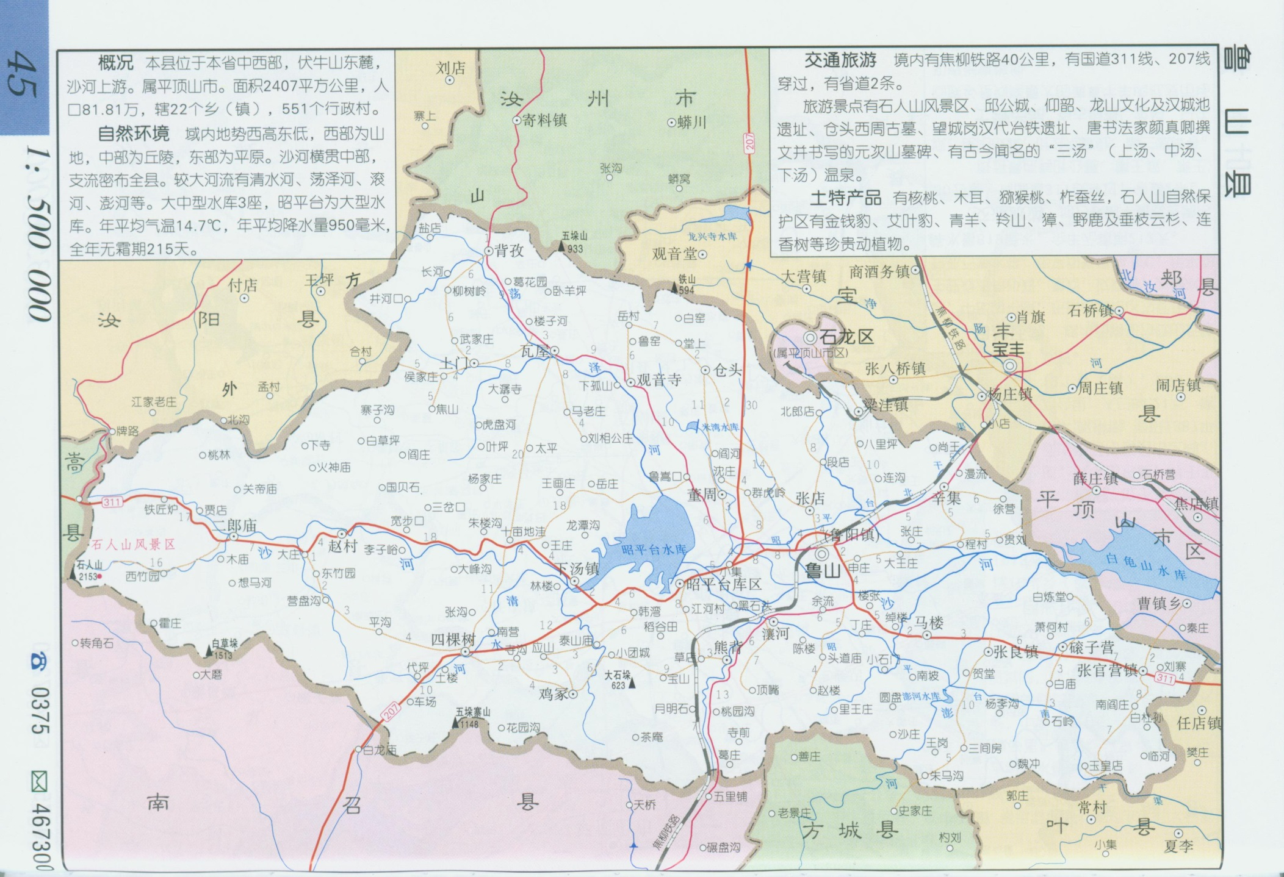

**本项目位置**

**附图一 项目地理位置图**

**本项目位置**

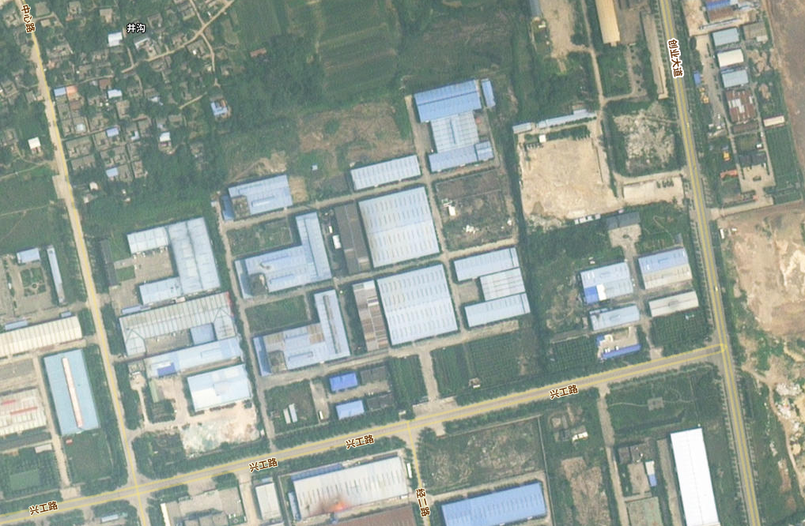

**本项目**

**鲁山县远宏炭素材料有限公司**

**鲁山县富家耐材有限公司**

**河南省鲁阳公酒业有限公司**

**290m**

**井沟村**

**河南方圆炭素集团厂界**

**附图二 项目周围环境概况示意图**

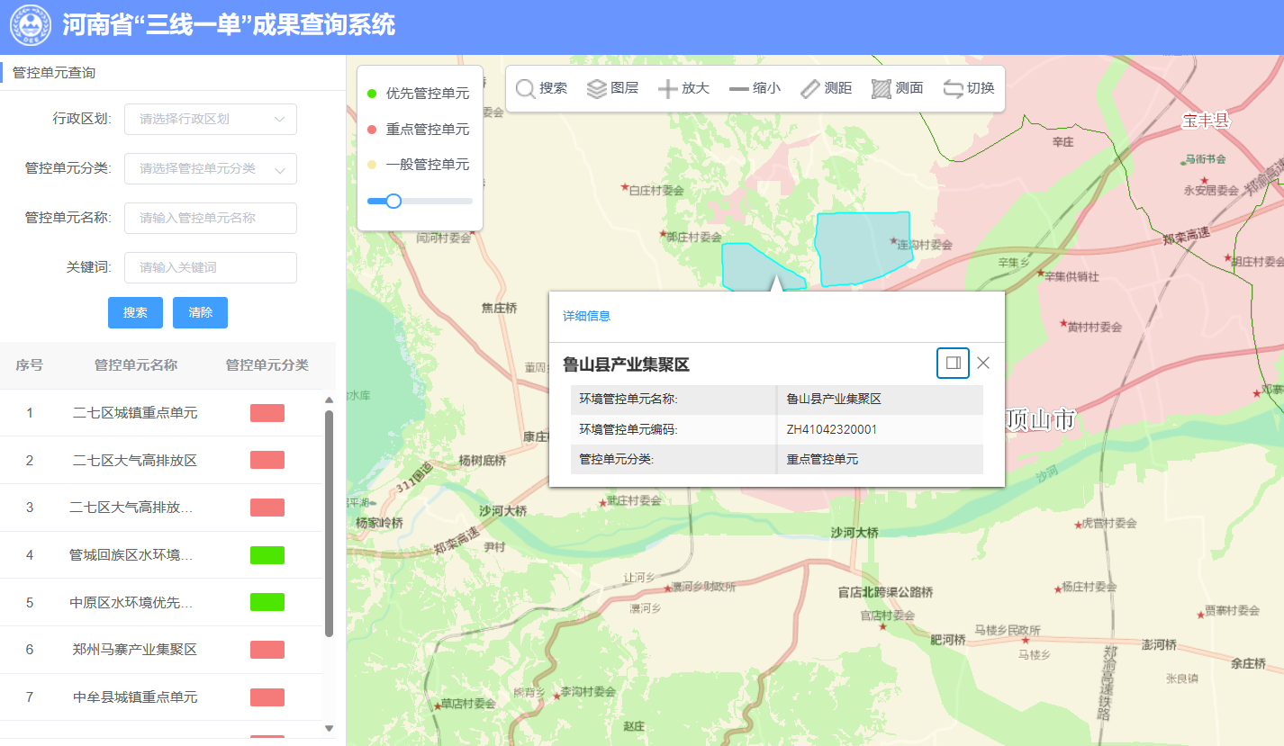

**附图三 本项目位置与河南省“三线一单”成果查询系统对比图**

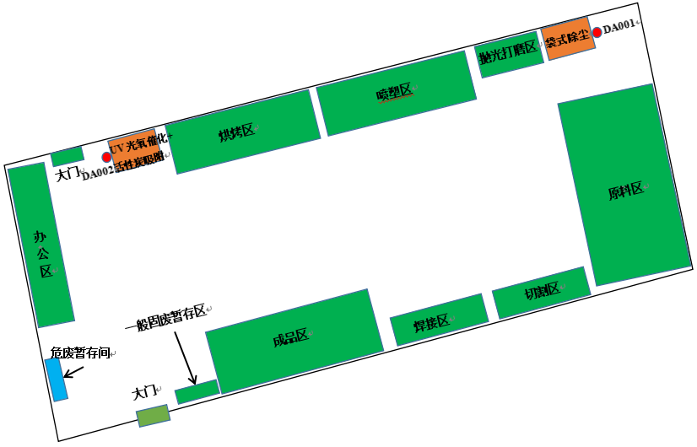

**附图四 项目平面布置示意图**

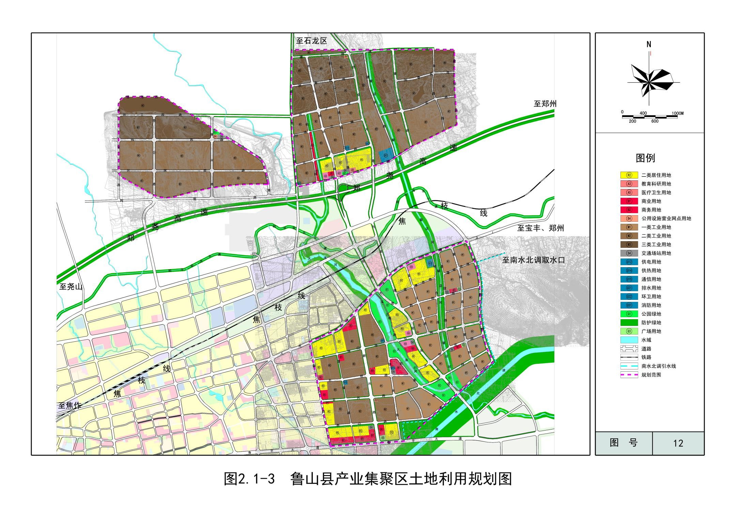

**本项目位置**

**项目位置**

**附图五 本项目在鲁山县产业集聚区土地利用规划图中的位置**

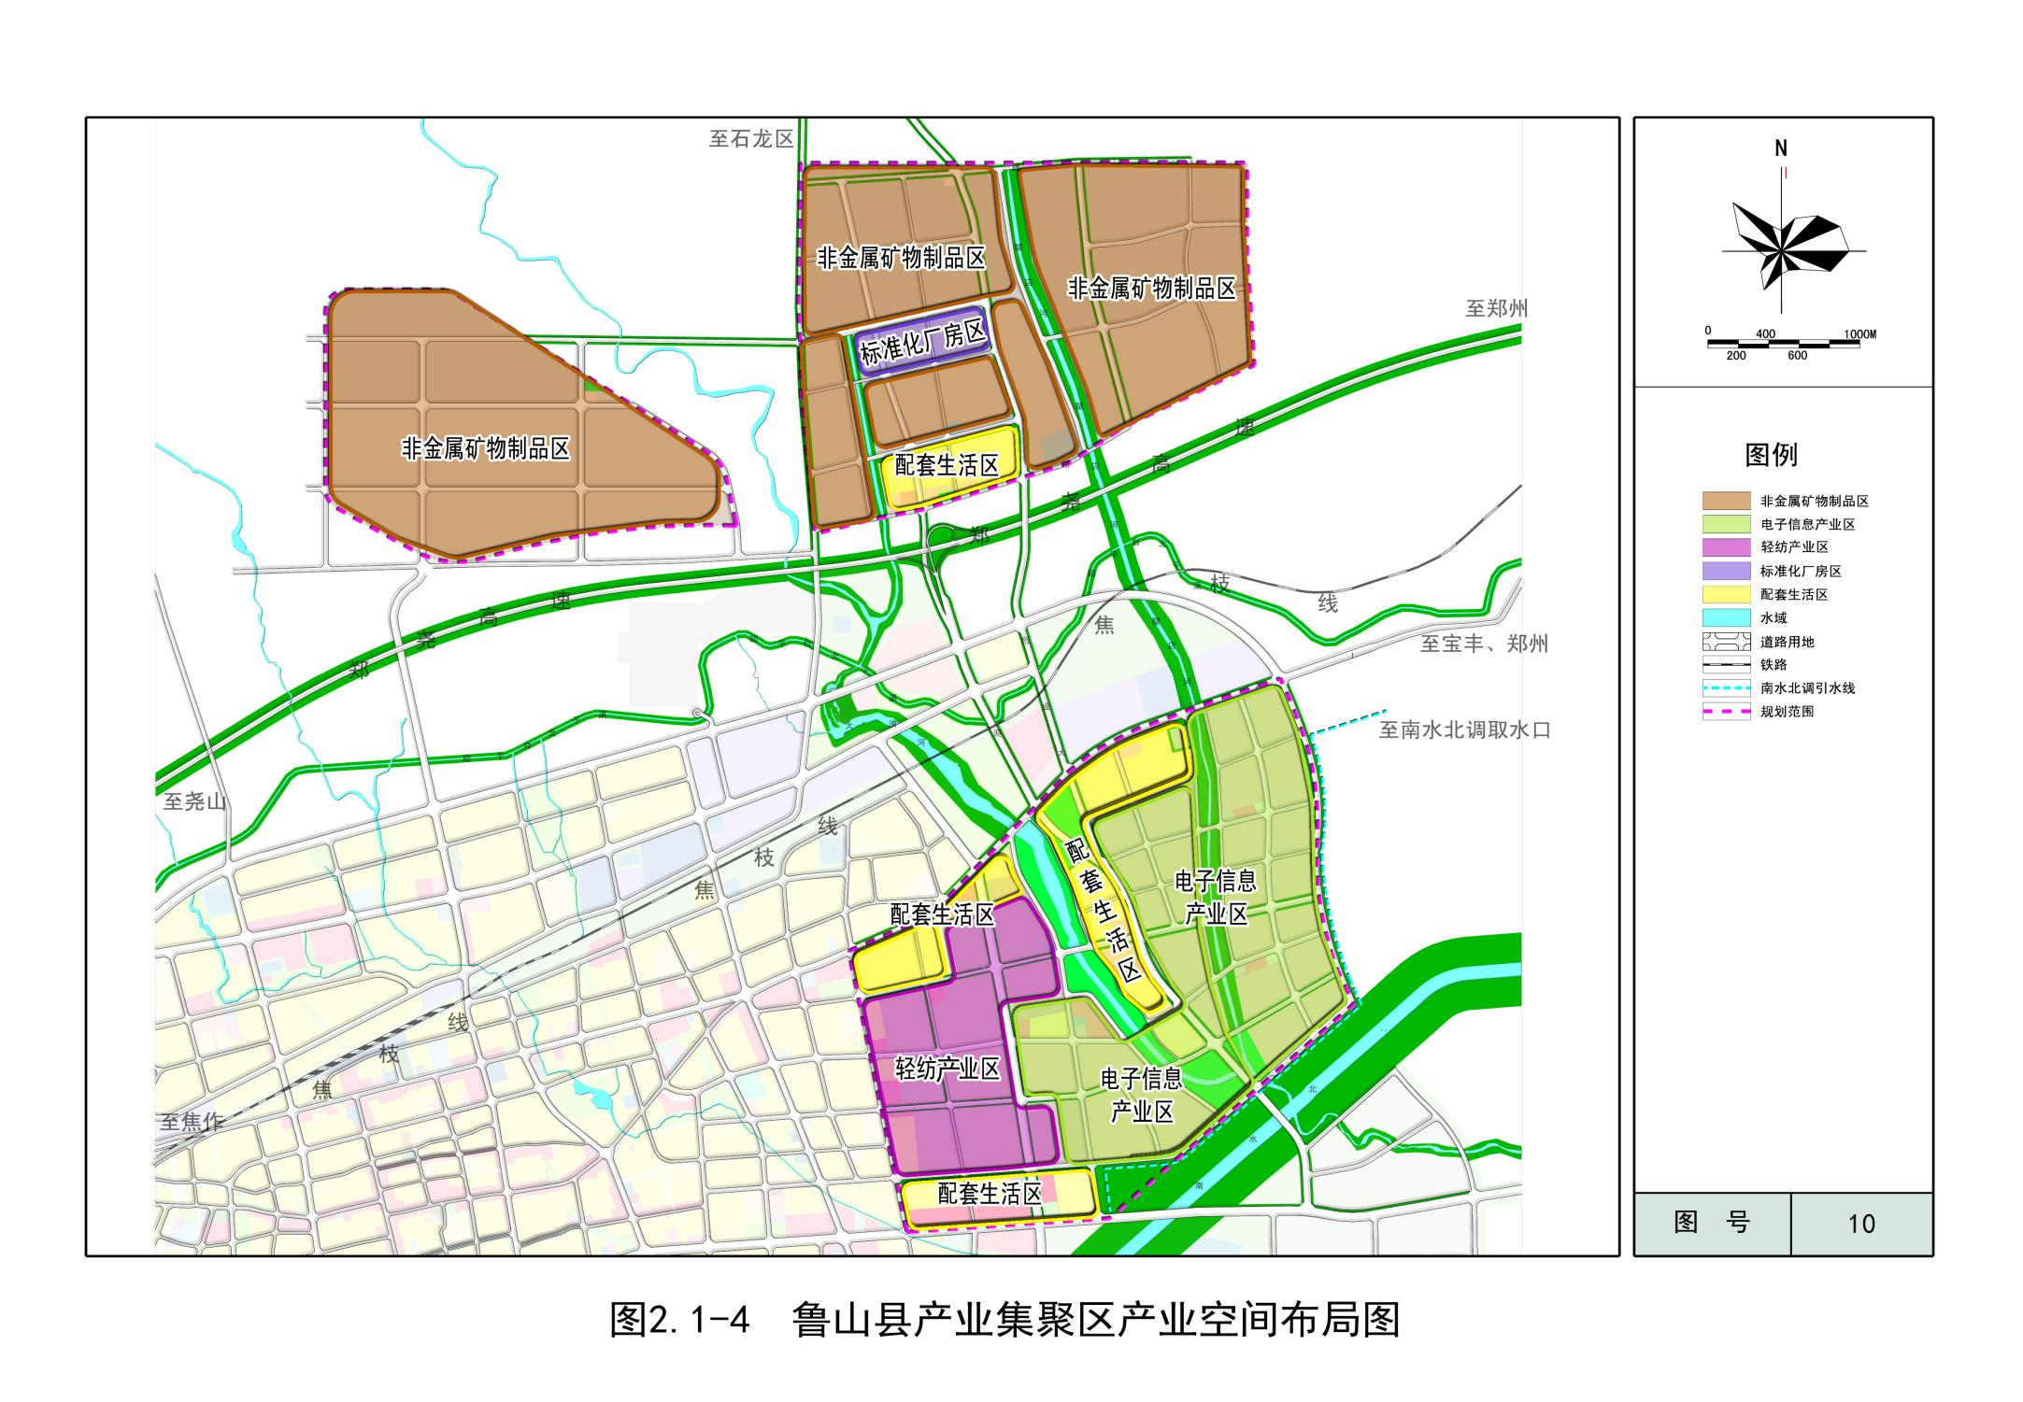

**本项目位置**

**附图六 本项目在鲁山县产业集聚区产业布局图中的位置**

**本项目位置**

|  |  |  |
| --- | --- | --- |
| IMG_20230404_103134 | IMG_20230328_170320 | IMG_20230328_170055 |
| **河南方圆炭素集团大门** | **本项目租赁厂房** | **租赁厂房内部实景** |
| **9c6657319ede8048e59fd7676cc3bda** | IMG_20230328_173221 | 53f2e3b88222004fe8308c7d7c52bfe |
| **项目西侧中心路** | **项目南侧兴工路** | **现场勘察图** |

**附图五 项目现状实景图**

**附件一 委托书**

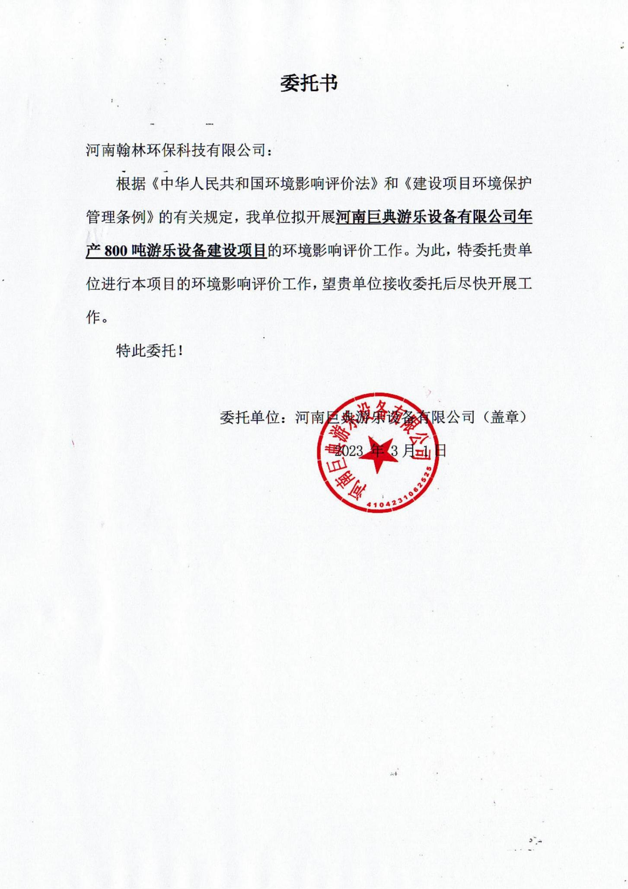

**附件二 备案证**

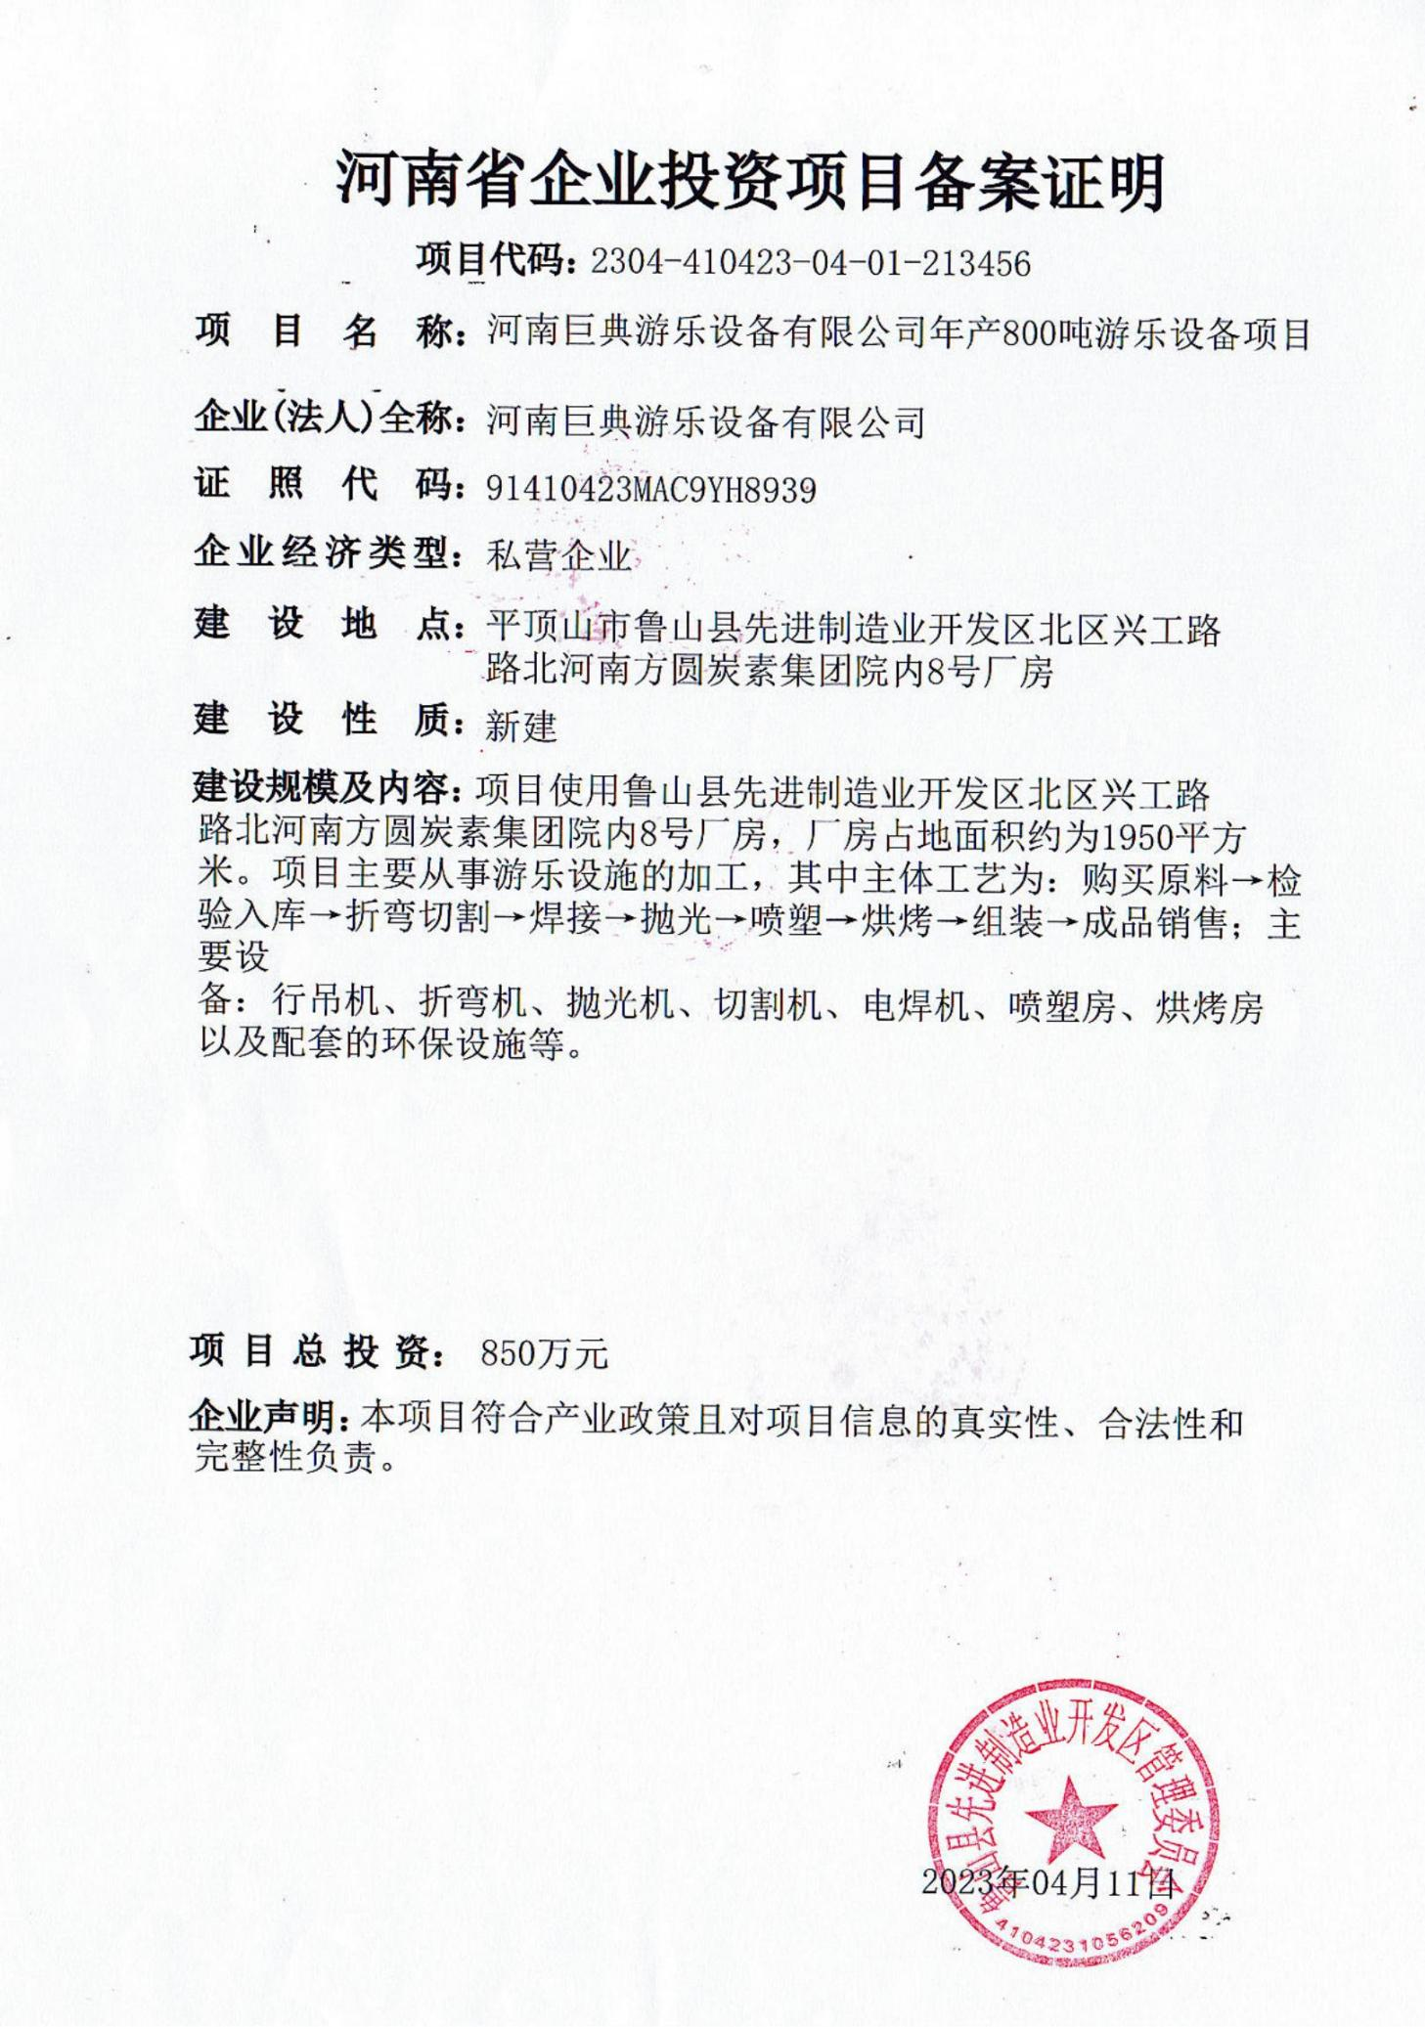

**附件三 集聚区入驻证明**

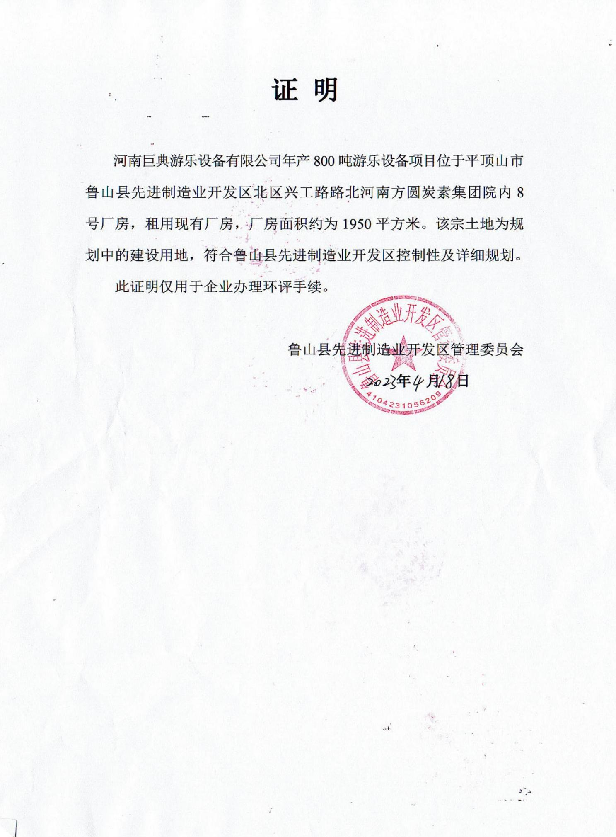

**附件四 租赁协议**

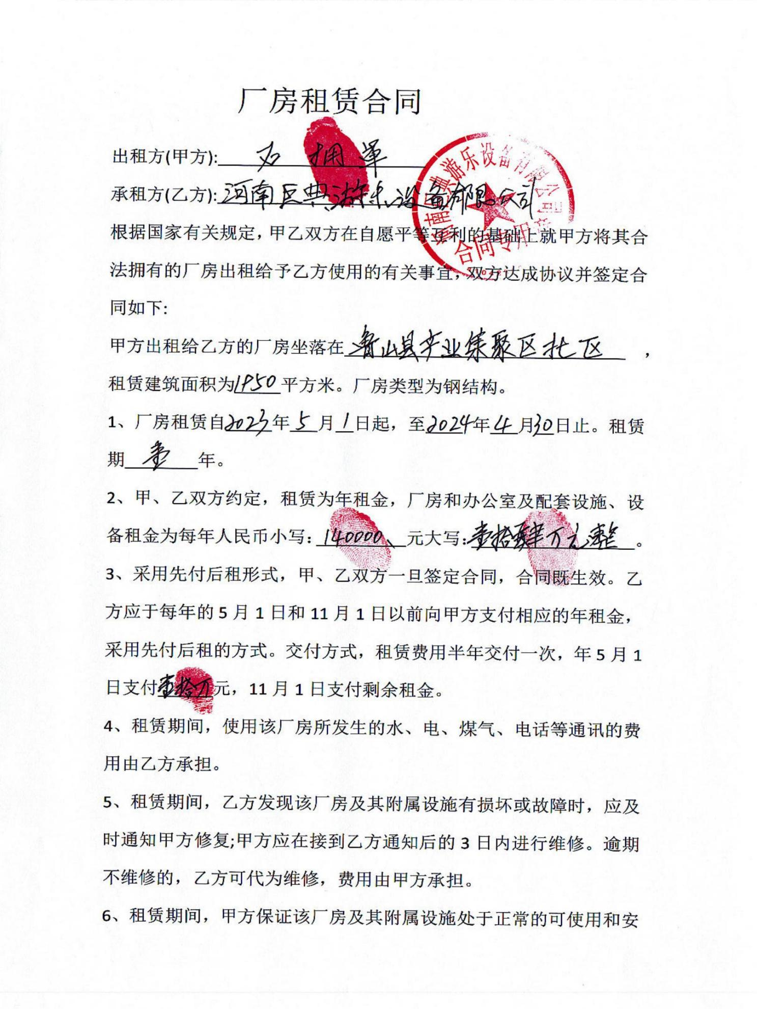

**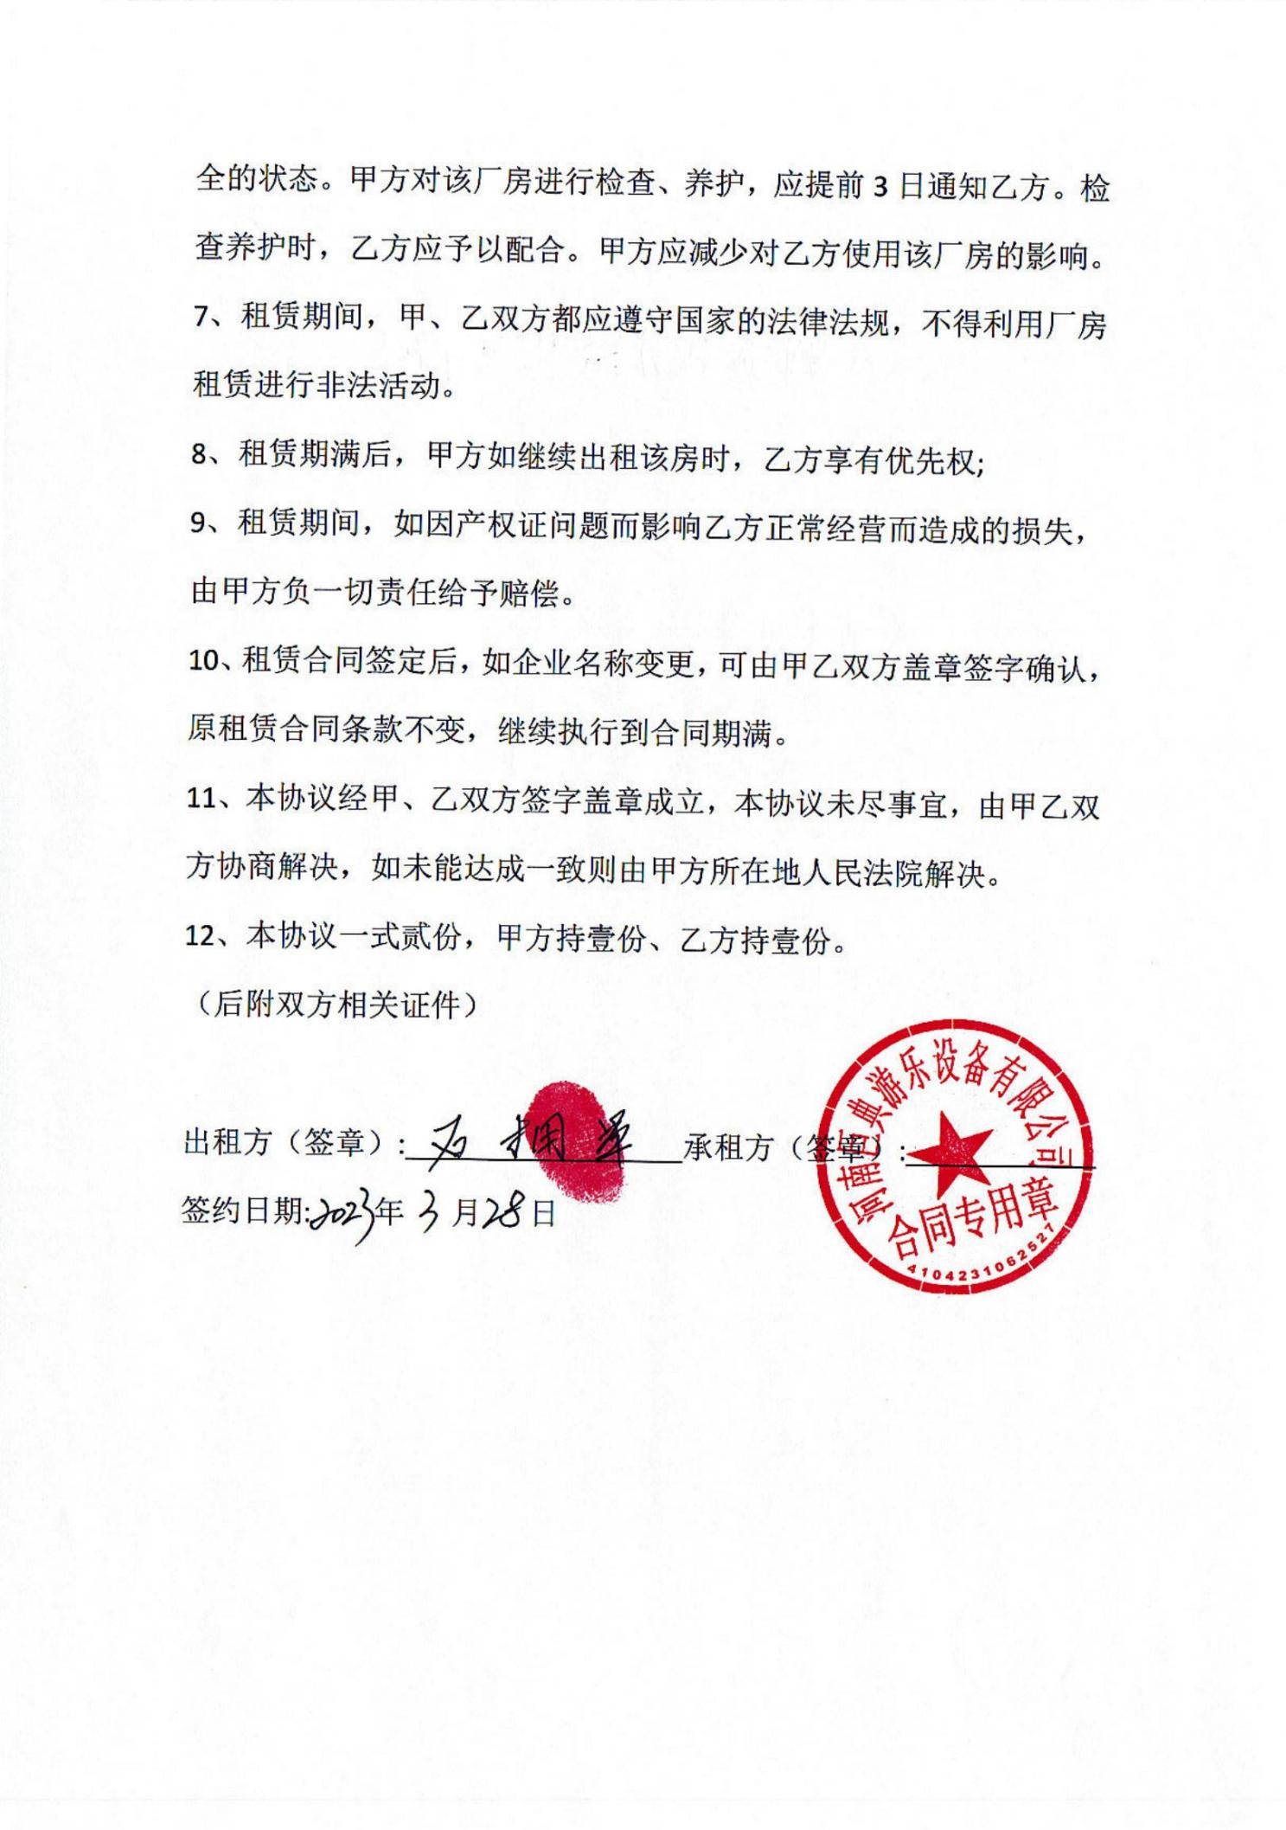**

**附件五 执行标准**

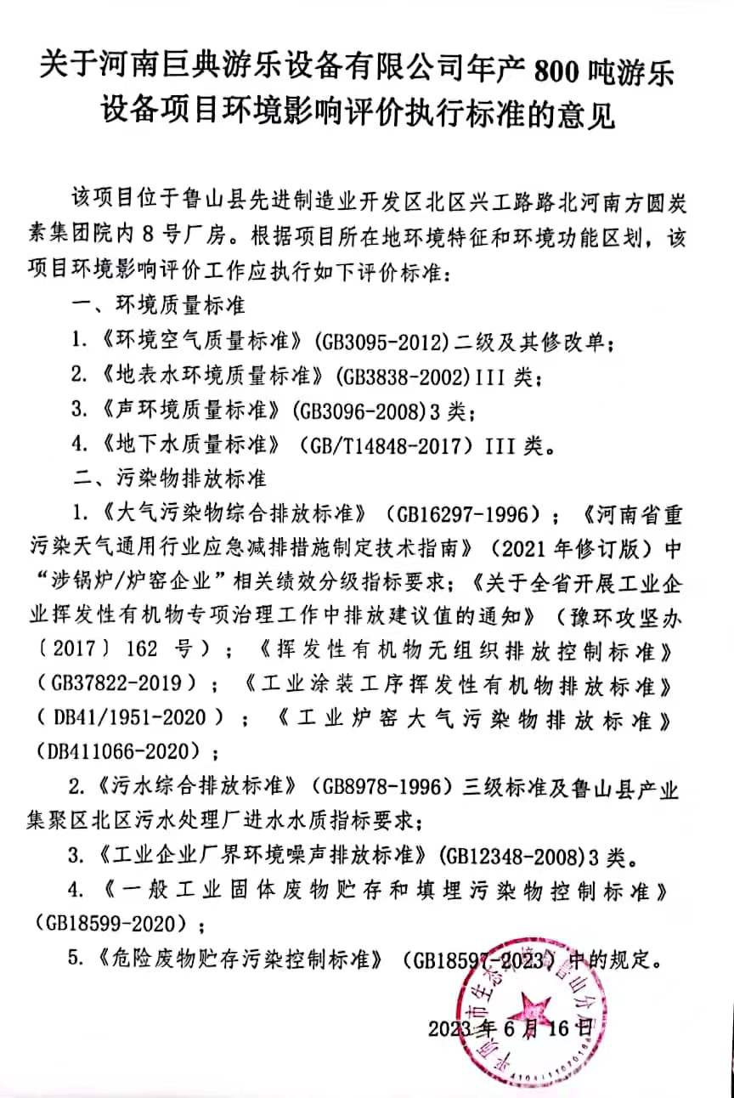

**附件六 检测报告**

